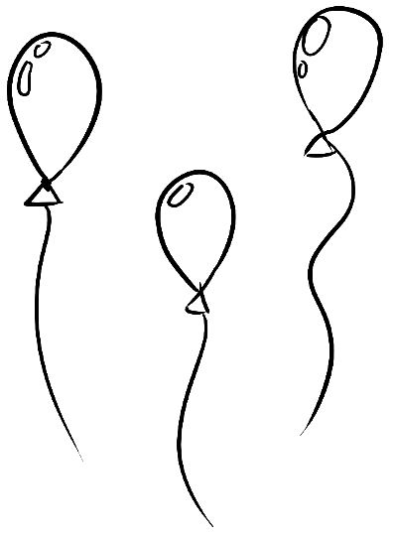
Lerarenbundel

Laat je STEM horen tegen voedselverspilling

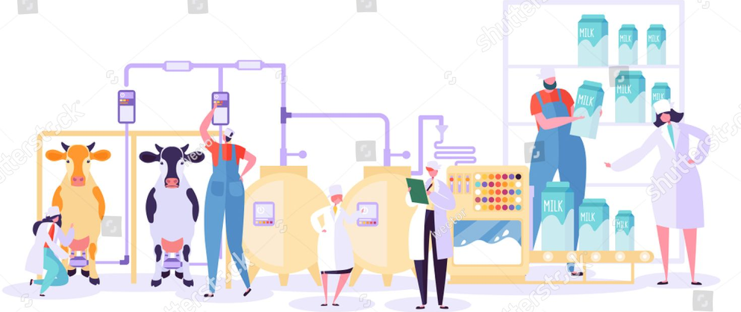
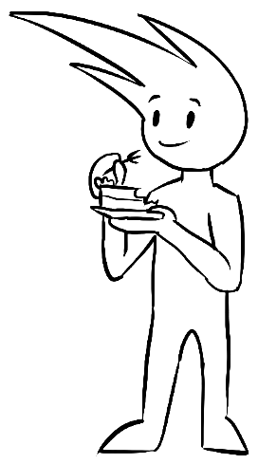
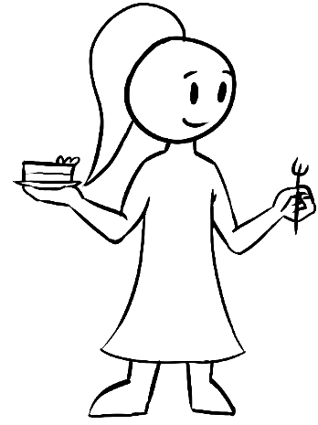
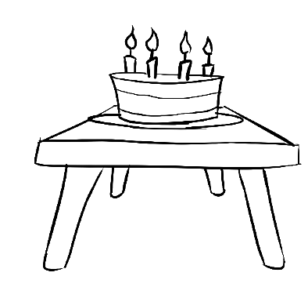

Inhoud
Inleiding STEM-bundel rond voedselverspilling 6
1. Voedselverspilling: een introductie 15
2. Voedselverspilling bij ons thuis 30
3. Wat leeft er in mijn eten? 44
4. Hoe kunnen micro-organismen nuttig zijn in onze voeding? 52
5. De bestrijdingsdienst 67
6. Temperatuur vs. micro-organismen 79
3. Bewaren 93
8. De woestijnkoelkast deel 1 111
9. De woestijnkoelkast deel 2 114
10. Hoe beoordeel je of je een product nog mag eten? 122
11. Wat met restjes? 138
12. Wat kan ik nu veranderen om voedselverspilling tegen te gaan? 149

Inleiding STEM-bundel rond voedselverspilling
Dit lessenpakket werd in opdracht van Alimento ontworpen in het kader van een integrale eindopdracht door studenten Voedings- en dieetkunde aan Thomas More Geel. Het pakket omvat twaalf lessen gelinkt aan het thema voedselverspilling en kan gebruikt worden als voedingswetenschappelijk lessenpakket in de lessen natuurwetenschappen of als vakoverschrijdend STEM-project. De lessen zijn gericht op de eerste graad aso, maar kunnen ook in de B-stroom gebruikt worden mits enkele aanpassingen. Ook voor de tweede graad tso en bso kan dit pakket interessant zijn, vooral dan voor specifieke vakken als integrale opdrachten (projectwerk rond voeding) of in specifieke richtingen als Voeding-Verzorging.

Na een algemene inleidingsles wordt er in les 2 een centrale probleemstelling geponeerd waarrond leerlingen zullen werken:hoe kan je ervoor zorgen dat (overtollig) aangekocht voedsel niet verspild wordt? Aangezien voedsel bij ons thuis vooral wordt weggegooid als het bedorven is, wordt er in de daaropvolgende lessen bestudeerd hoe het komt dat voedsel bederft. Lessen 3,4,5 en 6 behandelen dus het (micro-)biologische aspect van voedselverspilling. Als leerlingen weten welke factoren invloed hebben op het slecht worden van voedingsmiddelen, gaan zij over tot het zoeken naar een oplossing om dit tegen te gaan. Lessen 7,8 en 9 focussen meer op het technologische aspect van voedselverspilling en behandelen de thema’s bewaren en conserveringstechnieken. Tot slot wordt er in de lessen 10 en 11 gewerkt rond attitude ten opzichte van voedselverspilling. Vaak belanden voedingsmiddelen namelijk onterecht in de vuilbak omdat mensen niet de moeite nemen om restjes te verwerken of omdat zij te argwanend zijn ten opzichte van voedingsmiddelen met een (bijna) verstreken houdbaarheidsdatum. In de afsluitende les 12 presenteren de leerlingen door middel van een infographic wat zij de voorbije weken geleerd hebben.

Aangezien het om een uitgebreid pakket gaat, verwachten we niet dat de bundel in zijn geheel overgenomen zal worden in de klaspraktijk. Het lijkt ons aannemelijker dat leerkrachten een selectie maken uit de aangeboden lessen op basis van de leerplandoelen die zij nog moeten behalen en de tijd die voorhanden is. Daarom hebben we getracht de lessen op te bouwen als afzonderlijke gehelen die alle los van elkaar gegeven kunnen worden. Hier en daar moet dan eventueel wel een korte intro gegeven worden om samen te vatten wat in een vorige les aan bod kwam.

Het pakket werd opgesplitst in twee aparte bundels: een voor de leerkracht en een voor de leerlingen. In de leerkrachtenbundel wordt iedere les voorafgegaan door een lesvoorbereidingsformulier met daarin de tijdsbesteding per activiteit, een uiteenzetting van de gebruikte werkvormen, een oplijsting van de benodigde materialen en tot slot een vermelding van de leerdoelen die aan bod komen. Daarnaast vindt u in de leerkrachtenbundel alle oplossingen van de oefeningen uit de leerlingenbundel en instructies van alle experimenten die uitgevoerd worden tijdens de lessen.

Hieronder krijgt u een overzicht van de lessen die aangeboden worden in het lessenpakket. Er wordt steeds vermeld welke onderwerpen in de les aan bod komen en voor welke vakken dit interessant is.

Lesnummer en thema | Wat komt er aan bod? | Dit is interessant voor de vakken…
Les 1: inleiding | Voedselverspilling in alle stappen van de voedingsketen met per sector redenen waarom hier voeding verloren gaat.  Nationale en wereldwijde cijfers rond voedselverspilling. | Natuurwetenschappen (biologie/ecologie)  STEM (inleiding)  Maatschappelijke vorming (duurzaamheid)
Les 2: probleemstelling | Hoeveel en wat verspillen we thuis?  Waarom is voedselverspilling een probleem?  Brainstorm rond centrale probleemstelling: hoe kunnen we voorkomen dat (overtollig) aangekocht voedsel verspild wordt? | Natuurwetenschappen (biologie/ecologie)  STEM (inleiding)  Maatschappelijke vorming (duurzaamheid)
Les 3: voedselbederf  (negatief) | Wat zijn micro-organismen, wat doen ze in ons eten en waar komen ze vandaan?  Onderzoek naar ideale leefomstandigheden voor bacteriën en conserveringstechnieken die hierop ingrijpen. | Natuurwetenschappen (microbiologie)  STEM (S en T)  Techniek (biochemie)
Les 4: voedselbederf  (positief) | Kunnen micro-organismen nuttig zijn in onze voeding?  De weg van melk naar yoghurt.  Onderzoek van yoghurtpreparaat onder de microscoop. | Natuurwetenschappen (biologie/microbiologie)  STEM (S en T)
Les5: conserverings-technieken | Hoe conserveren we voedingsmiddelen en op welke principes zijn deze technieken gebaseerd?  Experimentele toepassing van conserveringstechnieken in een proef. | Natuurwetenschappen (microbiologie)  STEM (S en T)  Techniek (biochemie)
Les 6: conservering door verhitting | Wat doet temperatuursverandering met micro-organismen?  Afdoding van bacteriën berekenen a.d.h.v. tijd- en temperatuurcurves.  Verdieping van enkele verhittingsmethoden in de voedingsindustrie. | Natuurwetenschappen (microbiologie)  STEM (S, T en M)  Techniek (biochemie)
Les 7:(gekoeld)bewaren | Waarom is het belangrijk om bepaalde voedingsmiddelen koel te bewaren?  Waar bewaar je welke voedingsmiddelen en waarom is dit belangrijk?  Hoe richt je je koelkast in om zo weinig mogelijk voedsel te verspillen? | Natuurwetenschappen (biologie)  STEM (S en M)
Les 8 en 9: bewaren zonder elektriciteit | Hoe zorg je ervoor dat voeding gekoeld wordt zonder elektriciteit?  Ontwerpcyclus waarbij leerlingen stappen doorlopen om een koelsysteem te maken dat dienst kan doen in de woestijnregio in Afrika.  Werking van de zeer cooler of verdampingskoeler. | Natuurwetenschappen (fysica)  STEM (S en E)
Les 10: beoordelen of voeding nog eetbaar is | Hoe beoordeel je of voeding nog gegeten kan worden?  Inzetten van de zintuigen.  Correct interpreteren van de verschillende houdbaarheidsdata.  Opgelet: Deze les vraagt redelijk wat voorbereiding voor de leerkracht omdat er gewerkt wordt met verpakkingen en/of voedingsmiddelen die best ruim op voorhand verzameld worden. | Natuurwetenschappen (biologie)  STEM (S)
Les 11: verwerken van restjes | Basis computervaardigheden: opzoeken op internet, files aanmaken, documenten kopiëren, files doorsturen.  Klassikaal bereiden van een fruitsalade. | Informatica: computervaardigheden  Keukenactiviteit  Maatschappelijke vorming: duurzaamheid
Les 12: afsluiting en presentatie  infographic | Reflectie over de voorbije lessenreeks via een spreekbeurt met als thema ‘Wat kan ik samen met mijn ouders veranderen om voedselverspilling tegen te gaan?’  Presenteren infographics (groepswerk) | Nederlands:  spreekvaardigheid

Lesoorbereidingsformulier 1: Voedselverspilling – een introductie

Beginsituatie
Dit is de eerste les in een STEM-pakket rond voedselverspilling. Tijdens de eerste les zal via een door opdrachten gestuurde brainstorm het overkoepelende thema ‘voedselverspilling’ geïntroduceerd worden. In de komende lessen wordt er ingezoomd op één aspect hiervan, namelijk voedselverspilling bij ons thuis en hoe we dit kunnen voorkomen.
Referentie eindtermen
https://onderwijsdoelen.be
Doelstellingen
Nr. Eindtermen |  | Eindterm
ET 6.16  ET 6.34  ET 6.44  ET 7.12 | De leerlingen voeren een beschrijvend statistisch onderzoek uit met 20 à 25 zelf verzamelde, niet gegroepeerde gegevens van 1 grootheid.  De leerlingen onderzoeken voor een biotoop (de voedingsketen) de onderlinge afhankelijkheid van verschillende organismen en de rol van biotische en abiotische factoren.  De leerlingen gebruiken in wiskundige, natuurwetenschappelijke, technologische en STEM-contexten gepaste grootheden en eenheden in een correcte weergave.  De leerlingen lichten de complexiteit en verwevenheid van duurzaamheidskwesties toe.

Leerplandoelen GO: basisvorming  OO -2019-001 | Leerplandoelen VKSO: basisvorming natuur, ruimte en techniek  D/2019/13.758/013
3.6.4. Inzicht ontwikkelen in en omgaan met data.  3.6.9. Inzicht ontwikkelen in de basiseigenschappen van levende systemen.  3.6.12. Natuurwetenschappelijke, technologische en wiskundige concepten en methoden inzetten om problemen op te lossen en om objecten, systemen en hun interacties te onderzoeken en te begrijpen.  3.7.5. De wederzijdse invloed tussen maatschappelijke domeinen en ontwikkelingen en de impact ervan op de (globale) samenleving en het individu kritisch benaderen. | BG LPD 14 De leerling hanteert maatgetallen en eenheden van grootheden.  LPD 21 De leerlingen illustreren de wisselwerking tussen STEM-disciplines onderling en met de maatschappij.  LPD 22.1 De leerlingen leiden voor een actuele duurzaamheidskwestie uit mediaberichten verschillen in belang af en nemen hierover een standpunt in.  LPD 82 De leerlingen herkennen in voedselrelaties producenten, consumenten, detrivoren en reducenten (de voedselketen).
Leerplandoelen VKSO: uitbreidingsdoelen basisoptie STEM
D/2019/13.758/034
LPD 1 De leerlingen onderzoeken natuurlijke, ruimtelijke en technische systemen in STEM-contexten.
LPD 7 De leerlingen illustreren de relatie tussen de samenleving en ‘onderzoek en ontwikkeling’ (duurzaamheid)
LPD 25 De leerlingen onderzoeken de invloed van biotische en abiotische factoren op een organisme (voeding)

Lesopbouw
Tijd | Nr. eindterm | Leerinhoud | Werkvormen – Onderwijs- en leeractiviteiten – Groeperingsvormen | Middelen
‘35 | 6.34  6.44  7.12 | - Kennismaking met het lesonderwerp: op reis door de voedingsketen. | Groepswerk in doorschuifsysteem: Van boomgaard tot appeltaart  Voorbespreking: 5 minuten  De leerkracht houdt een appel omhoog en vraagt wat we met deze appel zoal kunnen maken. Hoe is deze appel van op het veld tot bij ons geraakt? Op die manier komen de leerlingen tot de definitie van de voedsingsketen. Vervolgens legt de leerkracht uit dat de klas vandaag de tocht van een appel zal volgen, van boomgaard tot appeltaart. Helaas liggen er onderweg heel wat gevaren op de loer en niet alle appels zullen hun eindbestemming bereiken. Per schakel van de voedingsketen bekijken we hoeveel appels er verloren gaan en hoe dit komt.  Doorschuifsysteem: 5 minuten per station (totaal: 25 min)  De leerlingen zitten in 5 groepjes en schuiven van station naar station waarbij ieder station een schakel van de voedingsketen vertegenwoordigt: de boer, de industrie, transport/verdeling, de verkoper en tot slot de consument. In ieder station liggen 2 grote papieren met hierop telkens een afbeelding die gerelateerd is aan voedselverspilling in dat bepaalde deel van de keten. Op dit moment weten de leerlingen nog niet dat dit het overkoepelende thema is. Ze krijgen een drietal minuten tijd om hun mening over deze afbeeldingen te formuleren op groene en rode bladen. Als het om een positieve reactie gaat, gebruiken ze een groen blad, de rode bladen zijn voor negatieve reacties. Daarnaast vinden zij ook nog een blad met hierop informatie over hoeveel appels (uitgedrukt in %) in dat station verloren gaan. Leg uit dat dit steeds om een percent van de beginhoeveelheid gaat. In de werkbundel kleuren zij het overeenkomstige aantal appels en noteren wat volgens hen mogelijke oorzaken zijn voor het verlies. De afbeeldingen kunnen hen hier al bij helpen. Hierna schuiven zij door naar het volgende station waar zij hetzelfde doen. Zo worden 10 posters gecreëerd met daarop commentaren rond bepaalde aspecten van voedselverspilling. Reageren op commentaren van voorgaande groepjes is ook toegestaan.  Nabespreking: 5 min  De leerkracht vraagt de leerlingen wat volgens hen het thema van de komende lessen zal zijn, op basis van de afbeeldingen die ze net beoordeeld hebben. Via een kort klasgesprek worden de meest frappante reacties bij de afbeeldingen samen besproken. Vragen die hierbij kunnen helpen zijn:  - Om welke reden ginger er in bepaalde stations appels verloren?  - In welk station gingen de meeste appels verloren? Vind je dat verrassend? Waarom wel/niet?  - Verspil jij ook wel eens voeding?  - Hoe kunnen we ervoor zorgen dat meer appels hun finale bestemming als appeltaart halen? | Bijlage 1: afbeeldingen gelinkt aan voedselverspilling.  A4-bladen in 2 kleuren: rood en groen.  Leerlingenbundel deel 1: Vanboomgaard naar appeltaart.
‘10 | 6.34  6.44  7.12 | - Enkele cijfers rond voedselverspilling in perspectief. | Duowerk: antwoorden en vragen  In deze oefening krijgen de duo’s een vraag en een antwoord (vraag en antwoord horen nog niet samen) rond het thema voedselverspilling. In eerste instantie proberen zij per 2 te voorspellen op welke vraag hun cijfer of begrip een antwoord biedt door zelf een mogelijke bijhorende vraag te formuleren. Ze zoeken ook het mogelijke antwoord op de gekregen vraag. Om deze oefening in goede banen te leiden, geef je eerst een voorbeeld zodat leerlingen weten wat er van hen verwacht wordt.  Voorbeeld:  Gegeven antwoord: 1 op 9 mensen  Mogelijke vraag waarop dit het antwoord is: Hoeveel mensen lijden dagelijks honger?  Gegeven vraag: Wat vind je op de website Kliekipedia?  Mogelijk antwoord op deze vraag: receptjes en tips om restjes op te maken.  Opm. Bij tijdgebrek kan je dit deel van de oefening overslaan en meteen overgaan naar het volgende onderdeel waarbij de leerlingen hun partner zoeken.  Vervolgens delen enkele duo’s met de klas welke vraag zij verzonnen hebben bij hun antwoord en welk antwoord bij hun vraag. Daarna proberen de leerlingen alle vragen en antwoorden te matchen door op zoek te gaan naar hun juiste partner onder de andere leerlingen. Er wordt klassikaal gekeken of de gevormde paren correct zijn.  De leerlingen nemen tot slot hun leerlingenbundel en maken hierin oefening 2 waarin zij de antwoorden linken aan de vragen (zelfde oefening, maar nu op papier). | Voldoende vragen (en bijhorende antwoorden) om alle leerlingen een kaartje te geven. In bijlage 2 zitten 10 voorbeelden die ook in de leerlingenbundel gebruikt worden.  Leerlingenbundel deel 2: Vraag en antwoord – enkele weetjesover voedselverspilling.
‘5 | 6.16 | 3. Uitleg thuisopdracht:  monitor je eigen  verspillingsgedrag. | De leerlingen houden 5 dagen bij wat ze zelf thuis in de vuilbak gooien. Ze gebruiken hiervoor het formulier uit de werkbundel. Ga na of leerlingen begrijpen wat ‘zuivel’ betekent.  Afhankelijk van hoe je lessen ingeroosterd zijn, kan je eventueel een week op voorhand al vragen om deze opdracht uit te voeren. De les die hierop volgt zal namelijk verderbouwen op de gegevens van hun audit.  Extraatje: Eventueel kan je leerlingen laten raden hoeveel jij als leerkracht verspilt gedurende 5 dagen. Ze mogen dan allemaal de massa schatten en diegene die er het dichtst bijzit, wint. | Leerlingenbundel deel 3: Verspillingsaudit – wat gooi jij allemaal weg?

Geraadpleegde werken - Referenties
Factsheet voedselverspilling bij de consument (2015):
https://lv.vlaanderen.be/sites/default/files/attachments/factsheet_0.pdf
Ovam literatuurstudie voedselverspilling:
https://www.ovam.be/sites/default/files/Literatuurstudie%20voedselverspilling.pdf

Voedselverspilling: een introductie

Van boomgaard naar appeltaart
Ga vooraf na of alle begrippen zoals voedingsindustrie en consumenten gekend zijn door leerlingen te vragen of zij dit in eigen woorden kunnen uitleggen.
Hieronder zie je 100 appels getekend. Zij zouden graag appeltaart worden. Onderweg van de boomgaard naar de oven moeten zij echter nog heel wat hindernissen overwinnen en niet iedere appel haalt het einde van de reis. Passeer langs ieder station en kleur het aantal appels dat hier verloren gaat. Alle stations stellen schakels voor in de voedingsketen die hieronder wordt uitgebeeld.
In bijlage 1 vindt u afbeeldingen per schakel van de voedselketen. Bij iedere afbeelding staat steeds vermeld bij welk station ze gebruikt kan worden.
Hoe komt voeding van op het veld tot op je bord?

Het voedsel wordt geoogst en vervoerd naar de voedingsindustrie. Dit zijn bedrijven die het voedsel wassen, sorteren, versnijden, verhitten, bewerken en verpakken tot een product dat je in de winkel kan kopen. Vanuit deze fabrieken wordt het voedsel dan opnieuw vervoerd naar de winkel, waar wij het kunnen kopen. Al deze schakels (mensen of bedrijven) die voedsel produceren, bewerken, vervoeren,verkopen en kopen, noemen we de voedingsketen.
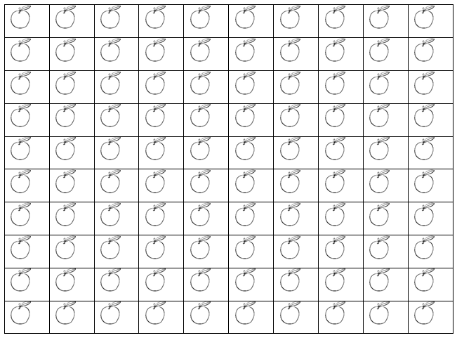
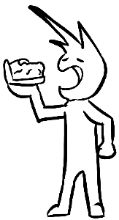
Hoeveel appels gaan bij de boer verloren? 12 appels. Kleur deze rood.
Hoeveel appels gaan in de voedingsindustrie verloren? 13 appels. Kleur deze blauw.
Hoeveel appels gaan verloren tijdens het vervoer? 3 appels. Kleur deze geel.
Hoeveel appels gaan verloren bij de verkoper of in de winkel? 5 appels. Kleur deze oranje.
Hoeveel appels gaan verloren bij de consument? 15 appels. Kleur deze bruin.
Hoeveel appels houd je nu nog over? 52… appels. Hoeveel percent is dit? 52 %
Als je weet dat je 5 appels nodig hebt om één taart te bakken, hoeveel taarten had je dan kunnen bakken met alle 100 appels? 20 taarten.
Hoeveel taarten kan je nu slechts bakken omdat er onderweg nog appels verloren gaan?
10 taarten
Station 1 : de boer
Kan jij redenen bedenken waarom hier appels verloren gaan? De foto’s helpen je op weg.
Er zijn onvoldoende werkkrachten om de groenten of het fruit te oogsten op het moment dat het rijp is.
Omwille van weersomstandigheden zijn er soms piekmomenten waarop er te veel ineens geproduceerd wordt en niet alles verkocht geraakt.
Voedingsmiddelen raken beschadigd tijdens het plukken.
Voedingsmiddelen die niet groot of mooi genoeg zijn, worden niet geplukt.

Station 2: de voedingsindustrie
Kan jij redenen bedenken waarom hier appels verloren gaan? De foto’s helpen je op weg.
Groenten en fruit met een afwijkend uiterlijk worden eruit gefilterd omdat zij niet voldoen aan de esthetische normen van de consument: te klein, niet zwaar genoeg, niet rond genoeg, bruine vlekjes, blutsen,…
Door behandelingen als zeven, wassen, drogen, verpakken,… raken nog heel wat voedingsmiddelen beschadigd.
Om blikken te vullen moeten groenten bepaalde vormen hebben. Groenten(stukken) die niet ‘passen’, of bruikbare restjes worden weggegooid.

Station 3: het vervoer
Kan jij redenen bedenken waarom hier appels verloren gaan? De foto’s helpen je op weg.
De voedingsmiddelen raken beschadigd tijdens het vervoer of tijdens het in- en uitladen van de kisten.
Als voedingsmiddelen lang en ver vervoerd moeten worden, bestaat de kans dat er schimmelgroei ontstaat.
Voedingsmiddelen rijpen verder tijdens de tocht waardoor ze overrijp en dus al slecht zijn als ze in de winkel aankomen.

Station 4: de verkoper/in de winkel
Kan jij redenen bedenken waarom hier appels verloren gaan? De foto’s helpen je op weg.
De verkoper heeft te veel voedingsmiddelen besteld en deze raken niet op tijd verkocht.
De voedingsmiddelen worden niet correct bewaard waardoor ze slecht worden.
De voedingsmiddelen raken beschadigd bij het plaatsen in de rekken.
Klanten ‘testen’ voedingsmiddelen zoals fruit door er eens aan te voelen. Zo raken vele voedingsmiddelen geblutst.
Voedingsmiddelen met een naderende vervaldatum worden niet meer verkocht omdat klanten dit niet goed vertrouwen.
Station 5: bij de consument
Kan jij redenen bedenken waarom hier appels verloren gaan? De foto’s helpen je op weg.
Klanten kopen te veel voedingsmiddelen of maken te veel voedsel klaar waardoor de overschotten slecht worden.
Mensen weten niet hoe ze vervaldata moeten interpreteren en gooien daarom heel wat voedsel weg dat eigenlijk nog gegeten kon worden.
Voedsel wordt thuis verkeerd bewaard waardoor het snel(ler) slecht wordt.

In welk station gingen de meeste appels verloren? Bij de consument.
Vind je dat verrassend? Waarom (niet)? Meerdere antwoorden mogelijk.
Wat is volgens jou het thema van deze les? Voedselverspilling
Waaraan denk je nog als je dit woord hoort? Meerdere antwoorden mogelijk .

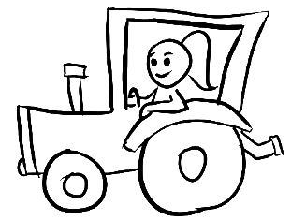

Vraag en antwoord: enkele weetjes over voedselverspilling
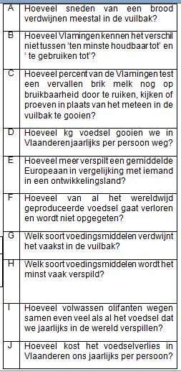
Verbind de antwoorden uit de linkse kolom met de vragen uit de rechtse kolom en kom zo heel wat te weten over wat en hoeveel we zoal weggooien.
1 | 18 à 26 kg. Dit is de massa van 2 volle schoolrugzakken.
2 | 90€ of genoeg om ongeveer 8 keer naar de bioscoop te gaan
3 | 4 à 6 sneden
4 | 1/3
5 | 6 op 10 Vlamingen
6 | fruit
7 | 260 miljoen olifanten
8 | 15 keer meer
9 | noten, zaden en pitten
10 | 58%
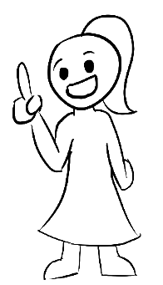

Verspillingsaudit – Wat gooi jij allemaal weg?
Hou 5 dagen lang bij welke voedingsmiddelen jij allemaal weggooit en noteer erbij waarom.
Datum | Wat gooide je weg? | Waarom gooide je het weg?
14/02 | Vis, vlees of vleeswaren  Zuivel  Brood  Fruit  Groenten  Iets anders, namelijk… | Zuivel: Ik lustte mijn yoghurtje niet.  Brood: Ik had te veel boterhammen bij ’s middags.  Fruit: Mijn mandarijntje was beschimmeld.
Vis, vlees of vleeswaren
Zuivel
Brood
Fruit
Groenten
Iets anders, namelijk…
Vis, vlees of vleeswaren
Zuivel
Brood
Fruit
Groenten
Iets anders, namelijk…
Vis, vlees of vleeswaren
Zuivel
Brood
Fruit
Groenten
Iets anders, namelijk…
Vis, vlees of vleeswaren
Zuivel
Brood
Fruit
Groenten
Iets anders, namelijk…
Vis, vlees of vleeswaren
Zuivel
Brood
Fruit
Groenten
Iets anders, namelijk…

Lesvoorbereidingsformulier 2: Voedselverspilling bij ons thuis
 | Beginsituatie
Dit is de tweede inleidingsles in een voedingswetenschappelijk lessenpakket rond voedselverspilling. Tijdens de eerste les werd algemeen bekeken in welke sectoren van de voedingsketen voedsel verloren gaat en werden een aantal cijfer rond voedselverspilling – nationaal en wereldwijd – in perspectief gezet. Als thuisopdracht gingen de leerlingen na hoeveel voedsel zij zelf in de vuilbak gooien. Tijdens deze les wordt er ingezoomd op voedselverspilling bij ons thuis. We gaan na welke voedingsmiddelen thuis het vaakst in de vuilbak verdwijnen en lanceren het hoofdprobleem waarrond de komende lessen gewerkt zal worden: hoe kunnen we ervoor zorgen dat aangekocht/klaargemaakt voedsel niet verspild wordt? Via een eenvoudige brainstorm proberen zij hiervoor al mogelijke oplossingen te bedenken. Tijdens deze les wordt ook uitleg gegeven bij het overkoepelend groepswerk dat de leerlingen zullen maken: in groepen van 5 leerlingen maken zij een infographic die tips en uitleg geeft om voedselverspilling bij ons thuis tegen te gaan. Deze infographic moet duidelijk maken wat zij geleerd hebben in de lessenreeks en wordt gepresenteerd tijdens de afsluitende les.
Referentie eindtermen
https://onderwijsdoelen.be
Doelstellingen
Nr. Eindtermen |  | Eindterm
ET 5.5  ET 6.34  ET 6.45  ET 6.46  ET 6.47  ET 6.48  ET 6.50  ET 7.12  ET 13.7  ET 13.11  ET 13.13  ET 13.17 |  | De leerlingen dragen in groepsactiviteiten met een welomschreven opdracht actief bij aan de uitwerking van een gezamenlijk resultaat.  De leerlingen onderzoeken voor een biotoop (de voedselketen) de onderlinge afhankelijkheid van verschillende organismen en de rol van biotische en abiotische factoren.  De leerlingen trekken conclusies op basis van grafieken, tabellen, determineertabellen en diagrammen.  De leerlingen gebruiken aangereikte en zelf ontwikkelde modellen in wiskundige, natuurwetenschappelijke, technologische en STEM contexten om te visualiseren, te beschrijven en te verklaren.  De leerlingen passen stapsgewijs de wetenschappelijke methode toe om een probleem te onderzoeken.  De leerlingen doorlopen een probleemoplossend proces waarbij kennis en vaardigheden uit meerdere STEM-disciplines geïntegreerd worden aangewend.  De leerlingen beargumenteren keuzes die ze maken om een wiskundig, natuurwetenschappelijk, technologisch of STEM-probleem op te lossen.  De leerlingen lichten de complexiteit en verwevenheid van duurzaamheidskwesties toe.  De leerlingen stellen verwerkte informatie voor volgens een aangereikte digitale en/of niet-digitale presentatiemethode.  De leerlingen voeren stapsgewijs een onderzoekstechniek uit om digitale en niet-digitale gegevens te verwerven i.f.v. een onderzoeksvraag.  De leerlingen formuleren een antwoord op een onderzoeksvraag of hypothese aan de hand van aangereikte richtlijnen.  De leerlingen passen vaardigheden van samen leren toe om een leerdoel te realiseren.

Leerplandoelen GO: basisvorming  OO -2019-001 | Leerplandoelen VKSO: basisvorming natuur, ruimte en techniek  D/2019/13.758/013
3.5.1. Interpersoonlijke relaties opbouwen, onderhouden en versterken.  3.6.9. Inzicht ontwikkelen in de basiseigenschappen van levende systemen.  3.6.12. Natuurwetenschappelijke, technologische en wiskundige concepten en methoden inzetten om problemen op te lossen en om objecten, systemen en hun interacties te onderzoeken en te begrijpen.  3.7.5. De wederzijdse invloed tussen maatschappelijke domeinen en ontwikkelingen en de impact ervan op de (globale) samenleving en het individu kritisch benaderen.  3.13.2. Geschikte (leer-)activiteiten, strategieën en tools inzetten om informatie digitaal en niet-digitaal kritisch te verwerven, beheren en verwerken rekening houdend met het beoogde leerresultaat en –proces.  3.13.3. Een (onderzoeks-)probleem (v)erkennen en een antwoord of oplossing zoeken gebruikmakend van geschikte  (leer-)activiteiten, strategieën en tools.  3.13.5. Samen het leerproces vormgeven. | LPD 5 De leerlingen verwerken digitale en niet-digitale data uit een beperkt aantal bronnen volgens een aangereikt stappenplan tot een samenhangend en bruikbaar geheel (mindmap en infographic).  BG LPD 6 - De leerling haalt informatie uit diagrammen.  LPD 8 De leerlingen formuleren een antwoord op een onderzoeksvraag.  LPD 9 De leerlingen passen stapsgewijs een wetenschappelijke methode toe om een probleem te onderzoeken.  LPD 11 De leerlingen doorlopen een probleemoplossend proces waarbij kennis en vaardigheden uit meerdere STEM-disciplines geïntegreerd worden aangewend.  LPD 12 De leerlingen gebruiken aangereikte en zelfgemaakte modellen of simulaties in wetenschappelijke, technologische en STEM-contexten om te visualiseren, te beschrijven en te verklaren.  LPD 13 De leerlingen beargumenteren keuzes die ze maken om een wiskundig, wetenschappelijk, technologisch of STEM-probleem op te lossen.  LPD 22 De leerlingen tonen met concrete en realistische voorbeelden aan hoe zij duurzaam kunnen omgaan met mobiliteit, energie en grondstoffen (voedselverspilling).
Leerplandoelen VKSO: uitbreidingsdoelen STEM
D/2019/13.758/034
LPD 1 De leerlingen onderzoeken natuurlijke, ruimtelijke en technische systemen in STEM-contexten.
LPD 5 De leerlingen beargumenteren keuzes bij het oplossen van problemen in STEM-contexten.
LPD 6 De leerlingen gebruiken zelfgemaakte modellen om te visualiseren, te beschrijven of te verklaren.
LPD 7 De leerlingen illustreren de relatie tussen de samenleving en ‘onderzoek en ontwikkeling’.
LPD 10 De leerlingen zetten aangereikte coöperatieve werkvormen in om een opdracht te realiseren.
LPD 11 De leerlingen onderzoeken behoeften, vragen, problemen en randvoorwaarden om een oplossing te ontwikkelen binnen een relevante STEM‐context.
LPD 12 De leerlingen ontwerpen een oplossing in functie van behoeften, vragen, problemen, eisen en beperkingen.
Lesopbouw
Tijd | Nr. eindterm | Leerinhoud | Werkvormen – Onderwijs- en leeractiviteiten – Groeperingsvormen | Middelen
‘7 | 6.45 | 1. Besprekingvan de verspillingsaudit | Duowerk:  De leerlingen bespreken samen met hun buur de gelijkenissen en verschillen tussen hun verspillingsaudits. Zien ze patronen in het soort voedsel dat vaak verspild wordt? Gooien ze voedsel weg om gelijkaardige redenen?  De vraagjes in de leerlingenbundel bij deel 1 (Bespreking van de verspillingsaudit) dienen als leidraad. Vragen a tot en met d zijn essentieel, de overige vragen kunnen beantwoord worden indien er nog tijd over is.  Duo aan het woord:  Na 5 minuten mogen twee of drie duo’s aan het woord komen om kort hun antwoorden op de vraagjes te bespreken. | Leerlingenbundel deel 1: Bespreking van de verspillingsaudit  Eigen verspillingsaudit.
‘5 | 6.45 | 2. Wat verspillen we? | Duowerk:  De leerlingen bekijken in duo’s de grafiek die weergeeft welke productgroepen het vaakst in de vuilbak belanden. De legenda is echter weggelaten waardoor de leerlingen moeten voorspellen welke producten bij welke cijfers horen.  Klasbespreking:  De juiste antwoorden worden overlopen zodat de leerlingen uit de grafiek de top-5 van vaakst verspilde voedingsmiddelen kunnen afleiden:  - Fruit.  - Groente.  - Brood.  - Zuivel.  - Vlees, vis, gevogelte.  Ga na of dit overeenkomt met hun eigen audit en pols of leerlingen een idee hebben waarom net deze voedingsmiddelen vaak verspild worden. | Leerlingenbundel deel 2: Welke producten worden het vaakst verspild?
‘8 | 5.5  6.34  6.46  6.47  6.48  13.7  13.11  13.13  13.17 | 3. Opstart groepswerk. | Groepswerkinstructie:  De leerkracht legt uit dat leerlingen de komende weken in groepjes van 5 een oplossing zullen zoeken voor het probleem geformuleerd in punt 3: de uitdaging. Ze zullen moeten voorkomen dat een grote hoeveelheid aangekocht en/of bereid voedsel in de vuilbak verdwijnt. Om deze opdracht tot een goed einde te brengen, zullen ze in de volgende lessen oefeningen maken en experimenten uitvoeren die hen op weg helpen.  Als eindproduct maken ze per groep een infographic waarin ze uitleg en tips geven om voedselverspilling bij ons thuis te vermijden. Deze infographic wordt de laatste les gepresenteerd.  Er staan ook rollen vermeld die de leerlingen onder hun 5 moeten verdelen. Zo kan iedereen zijn verantwoordelijkheid nemen binnen de groep. Het bijhorende zelfevaluatieformulier wordt op het einde van de lessenreeks ingevuld. | Leerlingenbundel deel 3:  - Uitdaging.  - Rolverdeling.  - Zelfevaluatie.
’25 | 6.34  6.50  7.12  13.13 | 4. Brainstorm in fases | Fase 1: Waarom is voedselverspilling een probleem? (‘6)  De leerlingen zitten in de groepjes waarin ze de komende lessen zullen werken. Ieder groepje krijgt een A3-blad met daarop de stelling “Voedselverspilling is een probleem, omdat…” Ze zoeken in groep naar zoveel mogelijk redenen die de stelling kunnen afmaken. Één groepje functioneert als ‘dwarsliggergroep’. Op hun blad staat de stelling “Voedselverspilling is geen probleem, omdat…”  Als de groepjes vast komen te zitten, kunnen ze bij de leerkracht een of meerdere foto’sverkrijgen die hen op weg kunnen helpen. Mogelijke foto’s hiervoor vind je in bijlage 2.  Na een viertal minuten brainstormen, wordt samen overlopen waarom voedselverspilling al dan niet een probleem is. Zorg dat de leerlingen een aantal redenen noteren in hun werkbundel bij punt 5.  Fase 2: De omgekeerde oplossing (‘6)  De groepjes draaien hun A3-papier om en zoeken mogelijke antwoorden op de vraag “Hoe kunnen we ervoor zorgen dat Lowie en Olivia zoveel mogelijk verspillen?” Wijs leerlingen erop dat dit algemene zaken kunnen zijn, maar ook zaken die specifiek van toepassing zijn op bepaalde etenswaren van het boodschappenlijstje. Antwoorden die dan waarschijnlijk volgen zijn: Ze gooien alles meteen in de vuilbak, ze laten alles slecht worden, ze zetten de dozen ijs niet in de diepvries, ze laten de zakken chips open staan,… Op die manier wordt het probleem vanuit een andere hoek bekeken en krijgen leerlingen een beter overzicht van de deelproblemen die ze moeten zien op te lossen. Als de groepjes vast komen te zitten, kunnen ze bij de leerkracht een mogelijk vervolg verkrijgen op het verhaal van Lowie en Olivia. Hieruit kunnen ze een aantal deelproblemen afleiden. Na een viertal minuten brainstormen, wordt samen overlopen hoe men zoveel mogelijk kan verspillen.  Fase 3: Een eerste idee (‘6)  De groepjes krijgen nog een tweede A3-papier. Ze gebruiken hun antwoorden uit de vorige ronde om een eerste keer concreet oplossingen te zoeken voor een aantal deelproblemen.  De leerkracht geeft bij de start van deze ronde een duidelijk voorbeeld zodat leerlingen weten wat van hen verwacht wordt. Voorbeeld: Uit de vorige ronde bleek dat voedsel verspild wordt als het bedorven is. Deelprobleem: hoe kunnen we ervoor zorgen dat voedsel minder snel bederft? Mogelijke oplossing: door voedsel op een juiste manier te bewaren.Een andere manier is om de leerlingen in een andere kleur oplossingen te laten schrijven naast de problemen die ze in de vorige ronde geformuleerd hebben. Na een viertal minuten brainstormen krijgen de leerlingen het A3-blad van een ander groepje om te vergelijken en hun eigen ideeën aan te vullen.  Fase 4: bekend, benieuwd, begrepen (‘6)  De leerlingen gebruiken het formulier in de leerlingenbundel (oef.6) om in kaart te brengen wat ze al weten en kunnen (bekend) om het hoofdprobleem op te lossen en welke kennis en vaardigheden nog ontbreken (benieuwd). Na iedere les vullen zij de laatste kolom ‘begrepen’ aan om aan te tonen wat ze bijgeleerd hebben. Je kan ervoor kiezen om per groep één formulier te laten invullen (eventueel in A3-formaat zodat ze meer ruimte hebben om te schrijven) of om ieder dit individueel te laten doen. | Twee A3- papieren voor alle groepjes.  Bijlage 2: Foto’s en vervolgverhaal voor als de brainstorm vastloopt.  Delen 5 en 6 in de leerlingenbundel:  -Voedselverspilling, waarom is dat een probleem?  -Bekend, benieuwd, begrepen.
Extra  (‘5) | 7.12 | 5. Anti-verspillingsquiz | Individuele opdracht:  Wat weten de leerlingen zelf al over houdbaarheid, omgaan met restjes, bewaarmethoden en voedselbederf? Met een korte quiz kunnen ze hun voorkennis nagaan. Het is de bedoeling dat ze de quiz twee maal invullen: de eerste keer tijdens deze les en nog een tweede keer (in een andere kleur) tijdens de laatste les. Zo kunnen ze zien wat ze allemaal geleerd hebben.  Ze laten ook een gezinslid (mama, papa, oma, opa, oudere broer of zus) de quiz invullen. Zo kunnen ze achteraf gericht tips geven om het thuis nog beter te doen.  Als de quiz wegens tijdsgebrek niet ingevuld wordt in de les, wordt deze thuis gemaakt. | Leerlingenbundel deel 4: Anti-verspillingsquiz.
>>>>  (’10) | 6.34 | 6. Voorbereiding tegen volgende les | De leerlingen bekijken tegen volgende les de 4 informatiefiches rond micro-organismen. Deze zijn nodig om een vlotte start te maken tijdens les 3 waarin bederfmicro-organismen centraal staan. | Leerlingenbundel deel 7: Voorbereiding les 3: Wat leeft er in ons eten?

Geraadpleegde werken - Referenties
Factsheet voedselverspilling bij de consument (2015):
https://lv.vlaanderen.be/sites/default/files/attachments/factsheet_0.pdf
Ovam literatuurstudie voedselverspilling:
https://www.ovam.be/sites/default/files/Literatuurstudie%20voedselverspilling.pdf
Too good to go – The problem of food waste:
https://toogoodtogo.be/nl-be/movement/knowledge/why-is-food-waste-a-problem

Voedselverspilling bij ons thuis

Bespreking van de verspillingsaudit
De leerlingen bespreken hun verspillingsaudit samen met hun buur. Hiervoor vullen ze onderstaande vragen in die kunnen dienen als richtlijn. De vragen a tot en met d zouden zeker beantwoord moeten worden.
Vergelijk jouw verspillingsaudit met die van je buur en beantwoord samen de volgende vragen.
Wat zijn de grote verschillen en gelijkenissen tussen jullie audits?
Gelijkenissen:
Meerdere antwoorden mogelijk.

Verschillen:
Meerdere antwoorden mogelijk.

Herken je een patroon in het soort voedsel dat jullie verspillen? Ja/Nee (omcirkel), want Meerdere antwoorden mogelijk.

Herken je een patroon in de reden waarom jullie voedsel weggooien? Ja/Nee (omcirkel), want Meerdere antwoorden mogelijk.

Op welke manier zou je nog kunnen nagaan hoeveel je verspilt?
Meerdere antwoorden mogelijk. Je zou bijvoorbeeld het voedsel dat je weggooit kunnen wegen of bewaren in een doorzichtige zak zodat je op het eind van de week kan zien hoeveel erin zit.
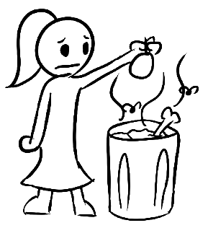
EXTRA - Wat vond je moeilijk aan het bijhouden van je eigen verspillingsgedrag?
Meerdere antwoorden mogelijk.

EXTRA - Denk je dat je zelf meer of minder verspilt dan jouw klasgenoten? Meer/Minder (omcirkel)
Waarom denk je dat?
Meerdere antwoorden mogelijk.

Welke producten worden het vaakst verspild?
De leerlingen bekijken onderstaand taartdiagram en proberen te voorspellen bij welke producten de volgende cijfers horen. In ieder taartpunt schrijven ze de letter van de juiste productgroep. Verder lossen ze de 3 bijhorende vragen op.
Bekijk het taartdiagram hieronder. Bij welke producten horen de volgende cijfers? Schrijf in ieder taartpunt de letter van de juiste productgroep. Eentje krijg je al cadeau.
A | 20% | Groenten | F | 2% | Kruiden en sauzen
B | 3% | Droge voeding zoals: bloem, pasta en snacks als chips en snoep | G | 1% | Noten, zaden en pitten
C | 29% | Fruit | H | 5% | Restjes van de warme maaltijd
D | 23% | Brood en broodvervangers als pistolets | I | 10% | Zuivelproducten als melk en desserts
E | 7% | Vlees, vis en gevogelte
Leid uit het taartdiagram af welke 5 producten het vaakst verspild worden.
1 ) Fruit,
2 ) Brood en broodvervangers,
3 ) Groenten,
4) Zuivel en zuiveldesserts,
5 ) Vlees, vis, gevogelte.

Komt dit overeen met de gegevens uit jouw verspillingsaudit?
Meerdere antwoorden mogelijk.

Waarom denk je dat net deze producten zo vaak in de vuilbak verdwijnen?
Dit zijn producten die snel slecht worden, snel achteruitgaan in kwaliteit of die sterk gelinkt zijn met voedselinfecties. Brood wordt bijvoorbeeld snel taai en droog en de eerste en laatste sneden worden bijna standaard weggegooid omdat niemand ze wil. Fruit en groenten zijn heel vatbaar voor schimmels, zeker als ze fout bewaard worden of kneuzingen hebben opgelopen door een val of tijdens het vervoer van de winkel naar je thuis. Zuivel, vlees, vis en gevogelte zijn producten die erg rijk zijn aan eiwitten waardoor bacteriën er graag in groeien. Daarom houden ze een groter risico in op een voedselinfectie en gaan mensen er veel strikter mee om uit angst om ziek te worden.

Uitdaging
Lowie en Olivia, twee klasgenootjes, geven een feestje om hun dertiende verjaardag te vieren. Samen met hun ouders hebben zij een boodschappenlijstje gemaakt om van het feestje een waar succes te maken.

Omdat er onderling slecht werd afgesproken wie naar de winkel zou gaan, hebben zowel de mama als de papa van Olivia én de zus en oma van Lowie alle dingen op het lijstje aangekocht. Hierdoor is er nu vier keer meer drank en voeding dan nodig. Voorlopig maken zij zich nog geen zorgen: de feestvierders krijgen dit heus wel op! Even later is het feest volop aan de gang. Alle leerlingen zijn aanwezig en iedereen heeft het reuze naar zijn zin. Als iedereen ’s avonds weer naar huis is, moeten de feestvarkens en hun familie echter toegeven dat er nog héél wat over is. Op de keukentafel staan nog drie grote dozen vol met drank en etenswaren.
PROBLEEM: Hoe kunnen Lowie en Olivia ervoor zorgen dat dit overtollige voedsel niet verspild wordt?
In groepjes van 5 leerlingen zullen jullie een oplossing zoeken voor het probleem van Lowie en Olivia. Als eindproduct maken jullie per groep één infographic waarin jullie tips en uitleg geven aan de familie van Olivia en Lowie om zo weinig mogelijk voedsel te verspillen. Een infographic is een soort poster die informatie op een speelse manier weergeeft via een combinatie van afbeeldingen en tekst. Op de volgende pagina vind je een voorbeeld.
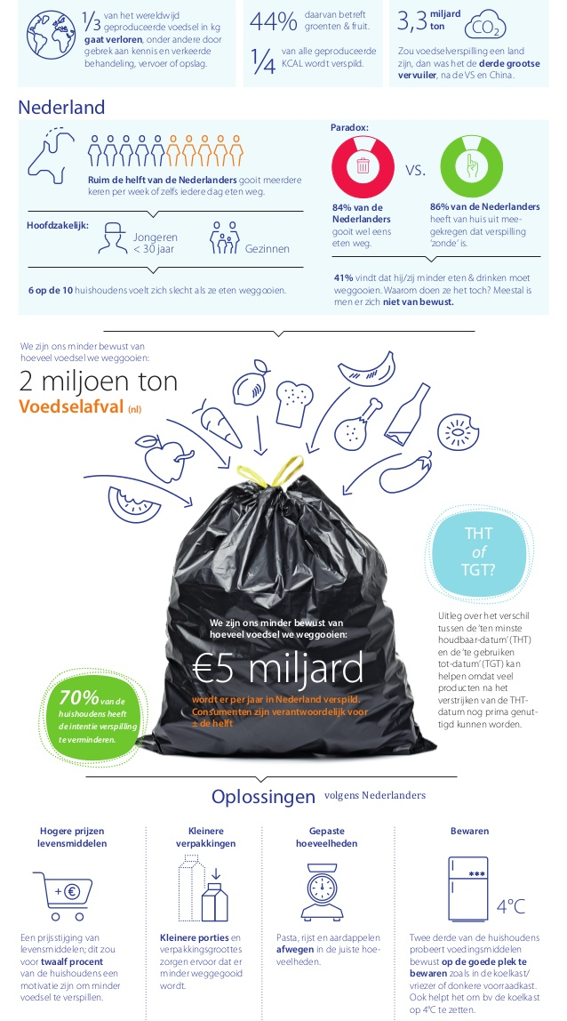

Rolverdeling tijdens het groepswerk
Ik werk samen met… Noteer hier de namen van je groepsgenoten.
1)
2)
3)
4)
Wie vervult welke rol? Schrijf achter iedere rol de naam van een groepsgenoot of je eigen naam.
De spion: ……………………………………………………………………………………
- Mag een kijkje nemen bij een ander groepje als de groep vastzit.
- Haalt de leerkracht erbij als het daarna nog steeds niet duidelijk is.
- Zorgt ervoor dat er rustig gewerkt wordt zodat andere groepen niet gestoord worden.
De materiaalmeester: ………………………………………………………………………
- Haalt het materiaal dat nodig is voor de experimenten en brengt het na afloop netjes weer terug.
- Bewaakt dat er zorg gedragen wordt voor het materiaal tijdens de les.
- Zorgt dat iedereen achteraf mee helpt opruimen. Zelf helpt hij natuurlijk mee.
De schrijfkampioen: ……………………………………………………………………
- Schrijft het groepsantwoord op en gaat na of iedereen hiermee akkoord gaat.
- Leest het antwoord duidelijk voor ter controle zodat iedereen het kan noteren.
- Is verantwoordelijk voor het afhalen en terugbrengen van de correctiesleutel.
Het puntje op de i: ……………………………………………………………………………
- Houdt de tijd in het oog en zorgt dat er doorgewerkt wordt.
- Dubbelcheckt groepswerkopdrachten en de infographic zodat er geen fouten meer in staan.
- Bewaakt de sfeer in de groep. Bij problemen wordt meteen de leerkracht ingeschakeld.
De planner: ………………………………………………………………………………
- Zorgt ervoor dat het voor iedereen duidelijk is wat hij of zij moet doen.
- Zorgt ervoor dat iedereen aan de beurt komt en zijn verantwoordelijkheid neemt.
- Zorgt ervoor dat de groep bij groepsopdrachten snel uit de startblokken kan schieten (tafels samen zetten, groepsleden samenroepen).

Zelfevaluatie: in te vullen tijdens de laatste les
Bekijk onderstaande stellingen en zet een kruisje in de kolom die op jou van toepassing is.
Initiatief nemen: Als de leerkracht het signaal geeft om te starten, begin ik uit mezelf aan de opdracht. Ik heb geen aansporing nodig van mijn groepsgenoten of de leerkracht.
Houding: Ik draag actief bij aan de opdrachten en experimenten en ben steeds enthousiast.
Planning: Ik volg de stappen in de werkbundel of de instructies van de leerkracht en ga logisch en systematisch te werk.
Richting: Ik weet waar ik mee bezig ben en snap waarom we bepaalde opdrachten of experimenten uitvoeren.
Voorbereiding: Ik ben steeds in orde met de voorbereidingsopdrachten en heb alle benodigde materialen bij.
Sfeer: Ik zorg ervoor dat iedereen zich goed voelt, sluit niemand uit en respecteer al mijn groepsgenoten.
Helpende hand: Als een groepsgenoot moeite heeft met de opdrachten of experimenten of iets niet begrijpt, bied ik hulp of geef ik meer uitleg.
Taakverdeling: Ik vervul mijn rol in het groepswerk zoals vooraf afgesproken werd en draag verantwoordelijkheid voor het slagen van de experimenten en opdrachten.
Samenwerken: Ik zorg er mee voor dat we de opdrachten en experimenten samen en goed afmaken.
Luisteren: Ik luister naar de ideeën en meningen van alle groepsgenoten en laat iedereen uitpraten.
Inbreng: Ik durf zelf mijn mening geven en mogelijke oplossingen aanbrengen voor problemen.
Doorzettingsvermogen: Ik hou me steeds bezig met de opdracht en raak niet afgeleid. Ik leid ook geen andere groepsleden of groepjes af.
Volledigheid: Ik heb mijn werkbundel netjes ingevuld zodat er overal een antwoord staat.
Materiaal: Ik draag zorg voor de materialen die we gebruiken en ruim steeds mee op.
Taalgebruik: Tijdens het groepswerk spreek ik Algemeen Nederlands en geen dialect.

Wat was jouw positie binnen jouw groep? Zet een kruisje in het vakje dat op jou van toepassing is.
Ik was beter dan het gemiddelde van de groep. | Ik beantwoord aan het gemiddelde van de groep. | Ik was minder goed dan de rest van de groep. | Ik was een last voor de groep.

Leg uit waarom je jezelf deze score geeft.
………………………………………………………………………………………………………………………………………………………….……………………………………………………………………………………………………………………………………………………….
………………………………………………………………………………………………………………………………………………………….……………………………………………………………………………………………………………………………………………………….
………………………………………………………………………………………………………………………………………………………….……………………………………………………………………………………………………………………………………………………….
Hoe is het groepswerk verlopen? Wat ging goed? Wat ging minder goed?
………………………………………………………………………………………………………………………………………………………….……………………………………………………………………………………………………………………………………………………….
………………………………………………………………………………………………………………………………………………………….……………………………………………………………………………………………………………………………………………………….
……………………………………………………………………………………………………………………………………………………….
……………………………………………………………………………………………………………………………………………………….

Wat kun je zelf meer of anders doen om een volgend groepswerk beter te laten verlopen?
………………………………………………………………………………………………………………………………………………………….……………………………………………………………………………………………………………………………………………………….
………………………………………………………………………………………………………………………………………………………….……………………………………………………………………………………………………………………………………………………….
……………………………………………………………………………………………………………………………………………………….
……………………………………………………………………………………………………………………………………………………….

Vond je het leuk in jouw groepje? Waarom wel/niet?
………………………………………………………………………………………………………………………………………………………….……………………………………………………………………………………………………………………………………………………….
………………………………………………………………………………………………………………………………………………………….……………………………………………………………………………………………………………………………………………………….
……………………………………………………………………………………………………………………………………………………….
……………………………………………………………………………………………………………………………………………………….
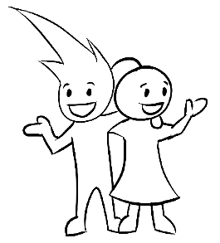
Wat wil je nog kwijt aan de leerkracht?
……………………………………………………………………………………………………………………………………………………………………………………………………………………………………………………………………………………………………………………………………………………….
…………………………………………………………………………………………………………………………………………………………………………………………………………………………………… ………………………………………………………………………………………………………………….
………………………………………………………………………………………………………………………………………………………………………………………………………………………………………………………………………………………………………………………….…………………………….

Anti-verspillingsquiz ingevuld door jezelf
Test alvast je eigen kennis over voedselverspilling en laat de quiz ook eens invullen door je mama of papa. Vul zelf de quiz een tweede keer in na de laatste les om te kijken hoeveel je geleerd hebt.
De leerlingen laten het tweede exemplaar in de bundel invullen door de ouders.
Welk product kan je na het verstrijken van de houdbaarheidsdatum best niet meer eten?  - cola  - chips  - worst  - bloem | Wat is de ideale temperatuur voor je koelkast?  - 2°C  - 4°C  - 8°C  - 10°C
Wat kan je niet krijgen van besmet voedsel?  - astma  - spierverlamming  - koorts  - diarree | Welke groente blijft langer houdbaar in de koelkast?  - ui  - paprika  - tomaat  - broccoli
Je hebt zin in appelmoes en merkt een kleine schimmelplek op aan de rand van de bokaal. Wat doe je?  - Je gooit de bokaal volledig weg.  - Je schept de schimmelplek weg en gebruikt de rest van de appelmoes.  - Je verwarmt de appelmoes in de microgolfoven om de schimmels te doden. | Een kipfilet met TGT-datum vervalt vandaag, maar door onverwachte plannen met je vrienden zal je hem vandaag sowieso niet gebruiken. Wat doe je?  - Je gooit hem maar meteen in de vuilbak.  - Je eet hem de volgende dag op, dat kan nog nét.  - Je kan hem ook volgende week nog eten, want de houdbaarheidsdatum is maar een richtlijn.  - Je vriest de kipfilet in voor een andere dag.
Op mijn potje yoghurt staat THT 14/03/2020. Wat doe ik op 15/03/2020?  - Ik gooi het potje yoghurt meteen in de vuilbak.  - Ik vries het potje in voor een andere keer.  - Ik kijk, ruik en proef om te beoordelen of de pudding nog veilig is. | Er is nog een restje brood over. Hoe lang kan je dit bewaren in de vriezer?  - 1 week  - 1 maand  - 1 jaar  - oneindig lang
Je hebt na het barbecueën nog een restje gebakken kip over. Hoe snel moet dit in de koelkast gezet worden?  - meteen  - binnen de 2u  - binnen de 5 uur  - Je moet wachten tot het volledig afgekoeld is. | Welke van de volgende micro-organismen is gewenst in bepaalde voedingsmiddelen zoals yoghurt?  - Lactobacillus bulgaricus  - Salmonella enterica  - Dermatofyten of huidschimmels  - Staphylococcus aureus
Voor je fruit in de koelkast legt, kan je het best grondig wassen.  - waar  - niet waar | Als je voedsel in de koelkast of vriezer bewaart, gaan de aanwezige bacteriën dood.  - waar  - niet waar
Van welke kaas proef je beter niet?  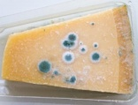  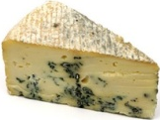  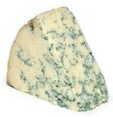  - kaas 1 kaas 2 kaas 3 | 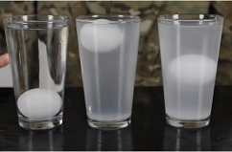  Welk ei is het oudst?  - het ei in het eerste glas  - het ei in het tweede glas  - het ei in het derde glas

Lesvoorbereidingsformulier 3: Introductie bederfmicro-organismen en bewaartechnieken

Beginsituatie
Dit is de derde les in een STEM-pakket rond voedselverspilling. Tijdens deze les wordt het onderwerp micro-organismen geïntroduceerd. Het verband tussen micro-organismen en voeding zal gelegd worden. Studenten leren dat er micro-organismen zijn in voeding. Ze zien hoe deze in voeding terecht komen en waarom ze juist zo graag in etenswaren zitten. Door middel van een opzoekopdracht leren ze dat er verschillende bewaartechnieken zijn, met elk zijn eigenschappen, die bijdragen tot het beperken van microbiële overontwikkeling.
Referentie eindtermen
https://onderwijsdoelen.be
Doelstellingen
Nr. Eindtermen | Eindterm
ET 6.33  ET 6.39  ET 6.46  ET 6.48  ET 6.49  ET 6.50  ET 6.51  ET BG 13.3 | De leerlingen leggen uit dat organismen met bepaalde kenmerken, in een welbepaalde omgeving, meer waarschijnlijk dan andere organismen zullen overleven en zich voortplanten.  De leerlingen bepalen de vereisten waaraan een technisch systeem moet voldoen om een technisch probleem op te lossen.  De leerlingen gebruiken aangereikte en zelf ontwikkelde modellen in wiskundige, natuurwetenschappelijke, technologische en STEM contexten om te visualiseren, te beschrijven en te verklaren.  De leerlingen doorlopen een probleemoplossend proces waarbij kennis en vaardigheden uit meerdere STEM-disciplines geïntegreerd worden aangewend.  De leerlingen illustreren de wisselwerking tussen STEM-disciplines onderling en met de maatschappij.  De leerlingen beargumenteren keuzes die ze maken om een wiskundig, natuurwetenschappelijk, technologisch of STEM-probleem op te lossen.  De leerlingen relateren verschillende STEM-beroepen en -opleidingen aan natuurlijkwetenschappelijke, technologische, wiskundige en STEM-competenties.  De leerling verwerkt in functionele contexten digitale informatie uit één of een beperkt aantal bronnen om een antwoord te geven op een informatievraag.

Leerplandoelen GO: basisvorming  OO -2019-001 | Leerplandoelen VKSO: basisvorming natuur, ruimte en techniek  D/2019/13.758/013
3.6.9. Inzichtontwikkelen in de basiseigenschappen van levende systemen.  3.6.11. Technische systemen ontwerpen, realiseren, in gebruik nemen en evalueren rekening houdend met fundamentele maatschappelijke, wetenschappelijke en technologische aspecten.  3.6.12. Natuurwetenschappelijke, technologische en wiskundige concepten en methoden inzetten om problemen op te lossen en om objecten, systemen en hun interacties te onderzoeken en te begrijpen.  3.13.7. BASISGELETTERDHEID –geschikte (leer-)activiteiten, strategieën en tools inzetten om informatie digitaal en niet-digitaal kritisch te verwerven, beheren en verwerken rekening houdend met het beoogde leerresultaat en -proces. | LPD 5 De leerlingen verwerken digitale en niet-digitale data uit een beperkt aantal bronnen volgens een aangereikt stappenplan tot een samenhangend en bruikbaar geheel.  LPD 24 De leerlingen relateren verschillende STEM-beroepen en -opleidingen met wetenschappelijke, technologische, wiskundige en STEM-competenties.  LPD 89 De leerlingen illustreren dat biotechnische systemeningrijpen op de ontwikkeling van (micro-)organismen in de voedingsindustrie  LPD90 De leerlingen vergelijken functies van verschillende verpakkingen en conserveringstechnieken in functie van het voedingsmiddel.
Leerplandoelen VKSO: uitbreidingsdoelen basisoptie STEM
D/2019/13.758/034
LPD 1 De leerlingen onderzoeken natuurlijke, ruimtelijke en technische systemen in STEM‐contexten.
LPD 5 De leerlingen beargumenteren keuzes bij het oplossen van problemen in STEM‐contexten.
LPD 7 De leerlingen illustreren de relatie tussen de samenleving en ‘onderzoek en ontwikkeling’.
LPD 8 De leerlingen doen in concrete situaties voorstellen om een veiligheidsrisico te verminderen.
LPD 12 De leerlingen ontwerpen een oplossing in functie van behoeften, vragen, problemen, eisen en beperkingen.
LPD 25 De leerlingen onderzoeken de invloed van biotische en abiotische factoren op een organisme.

Lesopbouw
Tijd | Nr. eindterm | Leerinhoud | Werkvormen – Onderwijs- en leeractiviteiten – Groeperingsvormen | Middelen
‘10 | 6.49 | - Kennismaking met het lesonderwerp: Wat leeft er in mijn eten? | Inleidende vragen:  De leerkracht start de les met een korte PowerPointpresentatie en enkele inleidende vragen. De presentatie bevat afbeeldingen en volgende vragen:  - Wat zijn bacteriën?  - Wat doen ze precies?  - Waar zitten ze allemaal?  - Zijn ze goed of slecht?  Verschillende antwoorden zijn mogelijk. In de presentatie staan verdere opmerkingen voor de leerkracht bij de vragen.  Klasbespreking: leerlingenbundel deel 1: Inleiding  Lees de tekst klassikaal. Hier wordt duidelijk dat er zowel slechte als goede micro-organismen zijn en in onze voeding zitten. Ten slotte wordt de link met voedselverspilling gelegd.  De leerkracht stelt de studenten klassikaal de twee bijhorende vragen. | Bijlage 3: PowerPoint introductie les 3.  Leerlingenbundel deel 1: Inleiding.
‘9 | 6.49 | - Waar komen jullie toch vandaan? | Inleidende vraag:  - Hoe komt het dat bacteriën in ons eten zitten?  Individuele opdracht: leerlingenbundel deel 2: Waar komen jullie toch vandaan?  Lees de tekst klassikaal. De manieren waarop micro-organismen in voeding terecht komen worden aangehaald. Laat de leerlingen vervolgens individueel 3 minuten de vragen beantwoorden. Bespreek de antwoorden vervolgens klassikaal. | Leerlingenbundel deel 2: Waar komen jullie toch vandaan?
‘6 | 6.33  6.49 | - Wat doet dat leven in mijn eten? | Klasbespreking: leerlingenbundel deel 3: Wat doet dat leven in mijn eten?  De leerkracht stelt klassikaal de beginvraag uit de bundel.  De leerlingen lezen vervolgens individueel de lestekst. Hierin wordt uitgeklaard waarom micro-organismen juist in voedingsmiddelen extra veel voorkomen.  Bespreek vervolgens klassikaal of de inhoud aansluit op de verwachting van de studenten. | Leerlingenbundel deel 3: Wat doet dat leven in mijn eten?
‘25 | 6.39  6.46  6.48  6.49  6.50  6.51  BG 13.3 | - De bewaaruitdaging | Duowerk:  Voorzie per twee leerlingen een kaartje met daarop een voedingsmiddel en een bewaartechniek waarmee ze aan de slag gaan. Op de kaartjes staan steeds de websites waar ze de juiste informatie zullen vinden om de technische fiche in te vullen.  Leerlingenbundel deel 4: De bewaaruitdaging:  De leerlingen krijgen per twee een bewaartechniek toegewezen en brengen deze in kaart door een technische fiche in te vullen a.d.h.v. opzoekwerk.  Elke leerling vult de fiche in zijn of haar bundel in. De leerkracht loopt rond en ondersteunt leerlingen waar nodig. Wanneer een groepje klaar is, kijkt de leerkracht de technische fiche na. Bij fouten of onvolledigheden stuurt de leerkracht de leerlingen bij en laat ze verder zoeken. Wanneer de fiche volledig is, gaan de leerlingen in overleg om de laatste twee vragen te beantwoorden. Deze worden ten slotte ook nagekeken door de leerkracht. | PC, laptop, tablet of smartphone met internetverbinding.  Leerlingenbundel deel 4: De bewaaruitdaging.  Bijlage 4: ingevulde technische fiches.  Bijlage 5: websites per groepje.  Bijlage 6: brochure Voor- en nadelen van conserveringstechnieken.
Geraadpleegde werken - Referenties
Bijlage 3: Inleidende PowerPointpresentatie micro-organismen [les 3]
Bijlage 4: Ingevulde technische fiches [les 3]
Bijlage 5: Website verwijzingen voor de technische fiches per groepje [les 3]
Bijlage 6: Brochure voor- en nadelen van conserveringstechnieken [les 3]
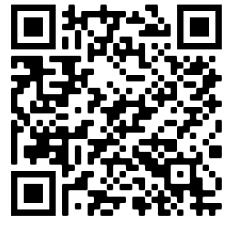
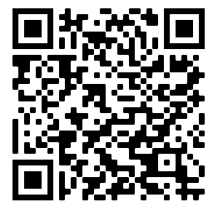
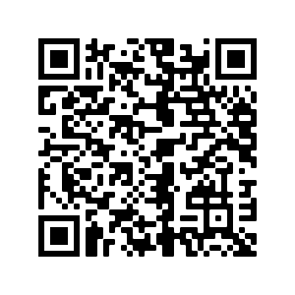
Wat eten we morgen. (2020). Geraadpleegd op 13 april 2020 via http://www.cuy.be/ls/nl/teksten/voeding/BEWARENLESTEKSTWET41watetenwemorgen.pdf
Rijksinstituut voor Volksgezondheid en Milieu Ministerie van Volksgezondheid, Welzijn en Sport. (9 mei 2019). via https://www.rivm.nl/ziek-door-dier/besmettingsroutes/ons-voedsel

Koninklijke Nederlandse vereniging Voor Microbiologie. (2020). Geraadpleegd op 3 februari 2020 via https://www.knvm.org/onderwijs/onderwijs/microbiologie
Voedingscentrum. (2020). Geraadpleegd op 5 februari 2020 via https://www.voedingscentrum.nl/nl.aspx
Plattelandsklassen. Geraadpleegd op 29 maart 2020 via http://www.plattelandsklassen.be/ons-aanbod/kennisschuur/groenten-en-fruit/bewaren-vroeger-en-nu

Wat leeft er in mijn eten?
Inleidende vragen:
Hoe vaak worden er boodschappen gedaan bij jullie thuis?
Kopen jullie vooral verse producten of ook verwerkte producten? Welke producten zijn dat dan?
Hoe bewaren jullie voeding thuis? Zowel vers als bewerkte of bereide producten?
Waarom bewaren we deze producten op een verschillende manier?
Hoe kan het dat we het hele jaar door aardbeien kunnen eten?

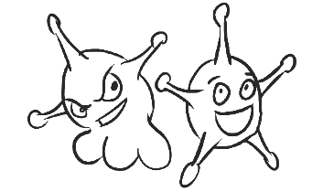
Inleiding
We hebben natuurlijk liever niet dat het eten dat we in huis halen bederft voor we het opeten. Wat zorgt ervoor dat ons eten slecht wordt en we het sneller weggooien? Wat kunnen we hiertegen doen? Wat wordt er al allemaal met ons eten gedaan om het zo vers mogelijk te houden? Dit zijn vragen waar alle sectoren in de voedingsketen veel tijd en moeite aan besteden. Zowel de landbouwers, de fabrikanten, als de consumenten zijn hier dagelijks mee bezig.
Micro-organismen zijn een belangrijke oorzaak van voedselbederf. Onder de micro-organismen vallen verschillende soorten zoals virussen, gisten, schimmels en bacteriën. Bacteriën komen in onze voeding het vaakst voor. Het zijn eencellige micro-organismen die bijna overal aanwezig zijn. Ze worden vaak als ziekmakers gezien, al is dit zeker niet altijd het geval. Er bestaan zowel goede als slechte bacteriën. In het verhaal van voedselverspilling richten we onze pijlen eerst op de slechte bacteriën. Dit zijn de bacteriën die ervoor zorgen dat ons eten bederft en die een voedselinfectie kunnen veroorzaken.
Heb je al van slechte bacteriën gehoord? Geef hier een voorbeeld van.
Weet je ook in welk voedingsmiddel deze bacterie voorkomt?
Salmonella: rauwe kip,rauwe dierlijke producten, zoals vlees, vis en eieren, en rauwe groente, kiemgroente en fruit.
Campylobacter: rauwe kip, rauwe melk of rauwe groenten.
Escherichia coli: rauw vlees, rauwe groenten en rauwe melkproducten (verse melk van de boer, onbewerkt).

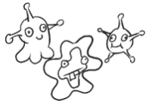

Waar komen jullie toch vandaan?
Bacteriën en andere micro-organismen komen op verschillende manieren in onze voeding terecht. Ze kunnen bijvoorbeeld van nature aanwezig zijn. Dit is vooral zo in dierlijke producten. Dieren dragen, net als mensen, een hoop bacteriën met zich mee. Het is daarom niet vreemd dat bacteriën automatisch in dierlijke producten te vinden zijn. Als ze niet van nature aanwezig zijn, kunnen micro-organismen ook worden toegevoegd tijdens productieprocessen van voedsel. In dit geval gaat het vooral over goede bacteriën die een functie hebben in het voedingsmiddel. Zo voegen bakkers gist toe bij het bakken van brood om het te doen rijzen. Er zijn veel producten die we dagelijks gebruiken die niet zouden bestaan zonder toevoeging van bacteriën. De laatste en voornaamste reden dat bacteriën in ons eten terecht komen, is contaminatie of besmetting. Dit houdt in dat voedingsmiddelen of voorwerpen bacteriën aan elkaar doorgeven doordat ze met elkaar in aanraking komen.
Kun je bij elke reden steeds enkele specifieke voorbeelden van voedingsmiddelen of situaties bedenken waarbij micro-organismen in ons eten terecht komen?
Steeds meerdere antwoorden mogelijk
- Van nature aanwezig:
- In rauwe melk.
- Op eieren.
- In zuivelproducten.
- Bacteriën afkomstig van dieren.
- In rauw vlees.
- In rauwe vis.
- Toegevoegd bij productie:
- Brood.
- Yoghurtdranken.
- Kazen.
- Bier.
- Wijn.
- Contaminatie:
- Bemesting (bacteriën in dierlijke uitwerpselen).
- Kruiscontaminatie in de keuken: alles op 1 snijplank voorbereiden.
- Kruiscontaminatie door gebrek aan hygiëne: door handen niet te wassen.
- Kruiscontaminatie door contact tussen voedingsmiddelen: rauwe en bereide producten niet apart bewaren.

Wat doet dat leven in mijn eten?
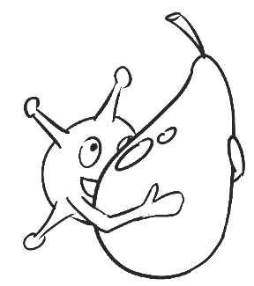
Micro-organismen kunnen we overal vinden, maar in voedingsmiddelen zitten er doorgaans meer dan op andere plaatsen. Hoe denk je dat het komt dat ze juist zo graag in ons eten verblijven?

Bacteriën en andere micro-organismen hebben net als mensen een aantal zaken nodig die onmisbaar zijn om te overleven, goede leefomstandigheden als het ware. Biologen hebben ontdekt dat de meeste bacteriën die in onze voeding voorkomen het best overleven als volgende factoren gunstig voor ze zijn. Ze hebben een voorkeur voor een temperatuur van 10°C tot 40°C, een vochtige omgeving, aanwezigheid van zuurstof en een pH van 6 tot 8. De pH zegt iets over de zuurtegraad van de omgeving. Dit komt in de volgende les nog uitgebreider aan bod. Een laatste, onmisbare groeifactor voor bacteriën is de aanwezigheid van voedingsstoffen zoals eiwitten, koolhydraten, vetten, vitaminen en mineralen.
Etenswaren voldoen over het algemeen erg goed aan de eisen voor bacteriegroei. Dit is dan ook de reden dat bacteriën zo graag in ons eten verblijven: het is de ideale broeihaard. Het meeste voedsel dat we kopen, bevat kleine hoeveelheden bacteriën en andere micro-organismen. Meestal zijn deze onschadelijk en kan het voedsel zonder problemen gegeten worden. Pas wanneer ze zich massaal gaan ontwikkelen en er te veel micro-organismen aanwezig zijn, gaat het mis. Om dit te voorkomen en micro-organismen de baas te blijven, zijn er twee maatregelen die we treffen: bacteriën uitschakelen door bewaartechnieken toe te passen en de bacterieontwikkeling onder controle houden door voedingsmiddelen juist te bewaren.

De bewaaruitdaging
Ga samen met je buur aan de slag als je van de leerkracht een voedingsmiddel hebt gekregen. Ga op het internet op zoek naar informatie over de beste bewaarmethode voor jouw product. Vul de technische fiche op de volgende pagina in om de bewaarmethode in kaart te brengen. Aan het einde van de les overleg je met je partner om de volgende twee vragen te beantwoorden.
In de bijlage staan de antwoorden op de vragen, de ingevulde fiches (bijlage 4), het blad met de opdrachtkaartjes voor de leerlingen (bijlage 5) en een brochure met voor- en nadelen van bewaartechnieken (bijlage 6).
Welke bewaartechniek(en) is/zijn geschikt voor het product? Kun je ook verklaren waarom?
…………………………………………………………………………………………………………………………………………………………….…………………………………………………………………………………………………………………………………………
Welke bewaartechnieken zijn niet geschikt voor jullie product? Waarom zijn deze niet geschikt?
…………………………………………………………………………………………………………………………………………………………….…………………………………………………………………………………………………………………………………...……

Zie bijlage 4, 5, 6 en 7
Technische fiche bewaarmethode
Product
Bewaarmethode
Wat is het principe van de bewaarmethode? Wat gebeurt er met de micro-organismen?
Wat zijn de voordelen?
Wat zijn de nadelen?
Noem vijf andere voedingsmiddelen die ook op deze manier worden bewaard.
Welke middelen zijn nodig om deze bewaarmethode toe te passen?

Lesvoorbereidingsformulier 4: Nuttige en gewenste vormen van voedselbederf

Beginsituatie
Dit is de vierde les in een STEM-pakket rond voedselverspilling. Tijdens deze les bekijken we micro-organismen die gewenst zijn in onze voeding, meer bepaald melkzuurbacteriën in yoghurt.

Referentie eindtermen:
https://onderwijsdoelen.be

Doelstellingen
Nr.  Eindtermen | Eindterm
ET 5.5  ET 6.28  ET 6.33  E.T.6.43 | De leerlingen dragen in groepsactiviteit met een welomschreven opdracht actief bij aan de uitwerking van een gezamenlijk resultaat. (transversaal)  De leerling legt de samenhang tussen de verschillende organisatieniveaus in een organisme uit met de cel als basiseenheid.  De leerling legt uit dat organismen met bepaalde kenmerken, in een welbepaalde omgeving, meer waarschijnlijk dan andere organismen zullen overleven en zich voortplanten.  De leerlingen gebruiken met de nodige nauwkeurigheid de gepaste meetinstrumenten, meetmethoden en hulpmiddelen om metingen, observaties, experimenten en terreinstudies uit te voeren.

Leerplandoelen GO: basisvorming  OO-2019-001 | Leerplandoelen VKSO: basisvorming natuur, ruimte en techniek  D/2019/13.758/013
3.5.1. Interpersoonlijke relaties opbouwen, onderhouden en versterken.  3.6.9. Inzicht ontwikkelen in de basiseigenschappen van levende systemen.  3.6.12. Natuurwetenschappelijke, technologische en wiskundige concepten en methoden inzetten om problemen op te lossen en om objecten, systemen en hun interacties te onderzoeken en te begrijpen | LPD12 De leerlingen gebruiken aangereikte en zelfgemaakte modellen of simulaties in wetenschappelijk, technologische en STEM-contexten om te visualiseren, te beschrijven en te verklaren.  LPD89 De leerlingen illustreren dat biotechnische systemen ingrijpen op de ontwikkeling van (micro-) organismen in de voedingsindustrie  LPD90 De leerlingen vergelijken functies van verschillende verpakkingen en conserveringstechnieken in functie van het voedingsmiddel.
Leerplandoelen VKSO: uitbreidingsdoelen basisoptie STEM:
D/2019/13.758/034
LPD1 De leerlingen onderzoeken natuurlijke, ruimtelijke en technische systemen in STEM-contexten.
LPD4 De leerlingen gebruiken doelgericht hulpmiddelen om te onderzoeken, te ontwerpen of te realiseren al dan niet aan de hand van technisch-wetenschappelijke informatie.
LPD25 de leerlingen onderzoeken de invloed van biotische en abiotische factoren op een organisme.

Lesopbouw:
Tijd | Nr. eindterm | Leerinhoud | Werkvormen – Onderwijs- en Leeractiviteiten - Groepsvormen | Middelen
5’ | 5.5 | 1. Inleiding : Kennismaken met voeding waarbij micro- organismen nodig zijn | Individueel werken:  De leerkracht doet zeer kort een bevraging naar voedingsmiddelen waarbij micro-organismen noodzakelijk zijn. Hierna vullen de leerlingen de foto’s aan.  Via deze inleiding kan je als leerkracht nagaan wat de leerlingen nog weten van les 3, waar dit al kort besproken werd. | Leerlingenbundel deel 1: Inleiding.
15’ | 6.28 | 2. Van melk naar yoghurt | Individueel werken:  De leerlingen lezen zelfstandig de tekst en vullen zelfstandig of klassikaal de vragen in. De antwoorden zullen klassikaal overlopen worden en onduidelijkheden worden toegelicht. | Leerlingenbundel deel 2: De weg van melk naar yoghurt.
10’ | 5.5  6.33 | 3. Proef 1 Bepaal de zuurtegraad van melk en yoghurt | Groepswerk:  De leerlingen verdelen zich in hun vaste groepen en verzamelen het nodige materiaal voor de proef. De benodigdheden en werkwijze zijn beschreven in hun bundel. Ze voeren de proef uit en vullen het resultaat en de verklaring aan in de leerlingenbundel. Dit kan na afloop klassikaal besproken worden. | Benodigdheden proef:  - Papieren pH-teststrip.  - pH-schaal om teststrip af te lezen.  - 2 propere glazen schaaltjes.  - 10 ml melk.  - 1 koffielepel vloeibare yoghurt.  - Verpakking van de melk en de yoghurt.  Leerlingenbundel deel 3: Laboproeven – proef 1.
20’ | 5.5  6.43 | 4. Proef 2: microscopie | Groepswerk:  De leerkracht legt het gebruik van de lichtmicroscoop uit aan de leerlingen of maakt de afspraak met hen dat de microscoop door de leerkracht zelf wordt afgesteld als hun preparaat klaar is.  De leerkracht voorziet horlogeglazen met yoghurtsuspensie en zuivere draagglaasjes per groep.  De groepen verzamelen het nodige materiaal en maken hun preparaat klaar. Benodigdheden en werkwijze zijn beschreven in hun bundel.  De leerlingen tekenen in het sjabloon en benoemen de organismen en structuren (eiwit / melkpartikel). Ze vermelden ook de gebruikte vergroting (400x). | Benodigdheden proef:  - 1 lichtmicroscoop.  - 1 draagglaasje.  - 1 afdekglaasje.  - 1 schaaltje met yoghurtsuspensie (aangemaakt door de leerkracht).  - 1 tandenstoker.  Leerlingenbundel deel 3: Laboproeven – proef 2.

Geraadpleegde werken - Referenties:
Danone: Magie van fermentatie (2020) geraadpleegd op 07/02/2020 op:
https://www.danone.be/nl/yoghurt
Campina.be (2020) geraadpleegd op 07/02/2020
https://campina.be/faq/wat-is-het-verschil-tussen-rauwe-gepasteuriseerde-en-gesteriliseerde-melk
Het maken van bacteriënpreparaten (2018): geraadpleegd op 07/02/2020 op: www.vob-ond.be › Jaarboeken › Download › Kweken_van_bacterien
microbiologie info geraadpleegd op 29/02/2020 https://www.microbiologie.info/bacteriespore.html
Voedingscentrum.nl geraadpleegd op 07/02/2020
www.scheikundeinbedrijf.nl/Mediatheek/Kenniskaart/index.rails?id=1&module_id=1
Werkbladen Yoghurt – Velt : geraadpleegd op 07/02/2020 op: www.velt.nu › content › Bio-yoghurt › leerlingenwerkbladen_yoghurt

Hoe kunnen micro-organismen nuttig zijn in onze voeding?

Inleiding:
Start de les met een korte inleidende bevraging bij de leerlingen naar voedingsmiddelen waar micro-organismen in aanwezig zijn. Enkele hiervan kwamen al in les 3 ter sprake. Hierna vullen de leerlingen de foto’s aan.
Voorbeelden van voedingsmiddelen: brood, bier, wijn, kaas, zuurkool, augurken, olijven, salami => al deze voedingsmiddelen ondergaan fermentatie onder invloed van bacteriën.
Het vervolg van de les is opgedeeld in 2 delen:
1) De leerlingen lezen de tekst over de weg die melk aflegt tot het eindproduct yoghurt, gevolgd door enkele vragen. Dit onderdeel kan individueel of klassikaal afgewerkt worden.
2) In deel 2 volgen 2 laboproeven die ze in hun vaste groepen kunnen uitvoeren en bespreken.

In de vorige les maakten jullie kennis met micro-organismen en met bewaarmethoden voor voeding. Nu gaan jullie op speurtocht om te onderzoeken of er voedingsmiddelen zijn waar de aanwezigheid van organismen juist zeer gewenst is.
Deze les is opgesplitst in twee delen: Eerst bestuderen jullie de weg van melk naar yoghurt, jullie lezen een tekst en lossen de bijhorende vragen op. Hierna voeren jullie in jullie vaste werkgroepje enkele laboproeven uit met yoghurt en melk.
Jullie starten met een oefening om jullie geheugen op te frissen. Vorige les bespraken jullie al micro-organismen die tijdens het productieproces aan voeding worden toegevoegd. Weten jullie nog welke dit zijn?
Hieronder staan vier foto’s van voedingsmiddelen waarbij toevoeging van micro-organismen nodig is. Noteer op de eerste lijn om welk product het gaat en op de tweede lijn of er bacteriën, gist of schimmel toegevoegd wordt.

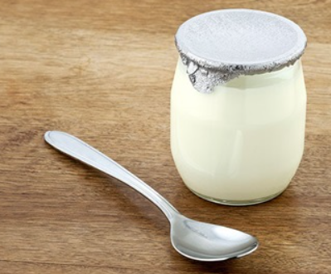 | 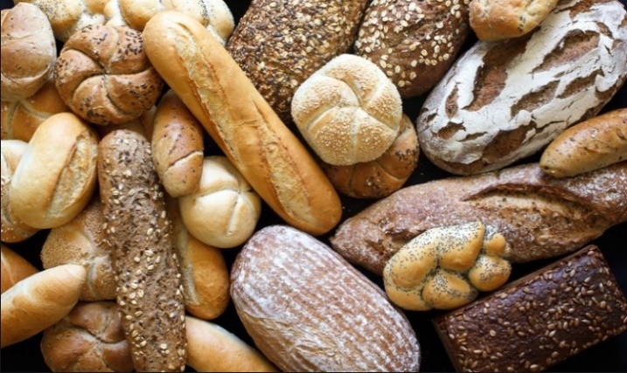
Yoghurt bevat bacteriën. (melkzuurbacteriën). | Brood en broodjes bevatten gist.
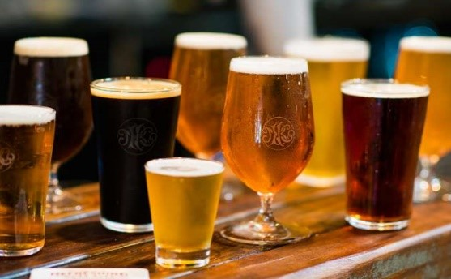 | 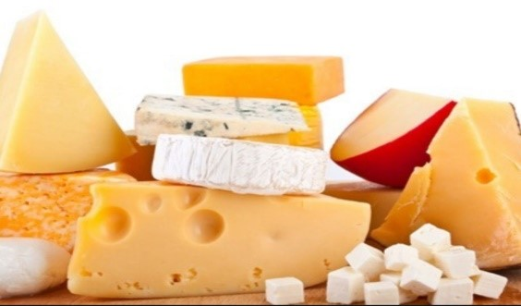
Bier bevat gist. | Kaas bevat altijd melkzuurbacteriën, sommige kazen zoals Roquefort en Camembert bevatten ook schimmels.

De weg van melk naar yoghurt:
Opdracht: lees de tekst aandachtig en los onderstaande vragen op.
Yoghurt is een zuur melkproduct met een structuur die gaat van vast tot eerder vloeibaar. Er zijn verschillende soorten zoals drinkyoghurt, fruityoghurt, Griekse yoghurt en nog vele andere.
Om van melk yoghurt te maken, ondergaat deze een reeks behandelingen die hieronder stapsgewijs worden uitgelegd.

Stap 1:
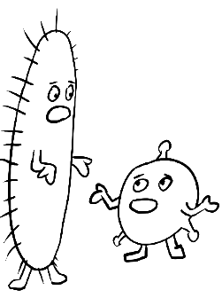
Na aankomst in de fabriek wordt de melk eerst gepasteuriseerd. Hierbij verhit men de melk gedurende enkele seconden tot gemiddeld 72°C (max. 95°C) om de ziekmakende bacteriën te doden. Na pasteurisatie brengt men de melk op een temperatuur van gemiddeld 40 à 45°C. Vervolgens voegt men de yoghurtcultuur (stap 2) toe.
Stap 2:
De yoghurtcultuur bestaat uit 2 specifieke levende melkzuurbacteriën, namelijk Lactobacillus bulgaricus en Streptococcus thermophilus.
- Lactobacillus bulgaricus is een staafvormige bacterie:
→Lacto = van melk / bacillus = staafvormige bacterie/ bulgaricus = Bulgaars
- Streptococcus thermophilus is een bolvormige bacterie:
→Strepto = in een strengetje of keten / coccus = bolvormig / thermophilus = warmtegevoelig
Bacteriën, dus ook de melkzuurbacteriën, zijn microscopisch kleine, eencellige organismen van enkele micrometer groot. Onthoud deze typische eigenschappen goed voor het microscopisch onderzoek later.
Stap 3:
De mengeling van melk en yoghurtcultuur blijft gedurende enkele uren op een constante temperatuur opdat de bacteriën kunnen inwerken op de melk. Dit proces noemt men fermentatie. De melkzuurbacteriën zullen de melksuiker (lactose) omzetten tot melkzuur wat de zure smaak geeft. Het verzuringsproces zorgt ervoor dat de eiwitten aanwezig in de melk gaan samenklitten; zo gaat de melk van een vloeibare naar een meer vaste vorm. Tijdens dit proces worden er ook specifieke geurstoffen gevormd.
De temperatuur tijdens de fermentatie is belangrijk: zakt deze onder de 30°C, dan zullen de bacteriën stoppen met het omzetten van lactose, maar stijgt de temperatuur boven de 50°C, dan sterven de melkzuurbacteriën af.
Stap 4:
Wanneer de yoghurt voldoende zuur en vast genoeg van structuur is, stopt men het fermentatieproces door de yoghurt snel af te koelen. De yoghurt dient vanaf dan ook koel bewaard te worden om te vermijden dat het fermentatieproces opnieuw start.
Stap 5:
Volgens Danone, een producent van yoghurt, is de ideale bewaartemperatuur tussen de 1 en 6°C.
Yoghurt heeft een THT-datum (‘ten minste houdbaar tot’-datum), wat wil zeggen dat de kwaliteit tot deze datum gegarandeerd is, op voorwaarde dat de verpakking intact blijft en de yoghurt in de koelkast bewaard wordt. Na het verstrijken van de THT-datum gaat de kwaliteit langzaam achteruit. Kan je yoghurt dan nog eten na deze datum? Gebruik je zintuigen: Ziet hij er nog goed uit? Ruikt hij niet vreemd? Is dit in orde, proef dan een beetje. Als je niks geks proeft, kan je de yoghurt nog opeten. Na opening blijft yoghurt nog 5 tot 7 dagen goed in de koelkast, maar ook hier gebruik je best je zintuigen.

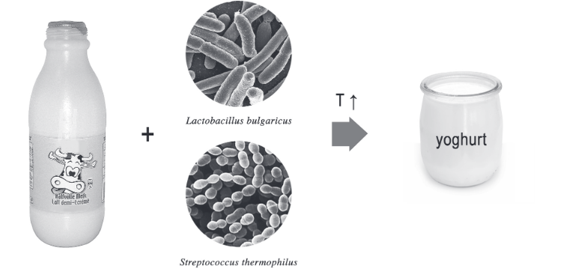
(Noot: Overgenomen van Victor Rasquin: (2017). Micro-organismen en de bereiding van yoghurt Microbiologie: eenvoudige experimenten: p65)

Vragen:
Waarom wordt melk eerst gepasteuriseerd?
Melk wordt eerst gepasteuriseerd om de ziekteverwekkende kiemen te doden. Dit gebeurt door de melk kortstondig, enkele seconden, te verwarmen tot ongeveer 72°C (bij Danone tot gemiddeld 95°C – info op www.Danone.be). Pasteurisatie doodt niet alle bacteriën en sommige bacteriën, van de geslachten Bacillus en Clostridium, zullen sporen kunnen vormen. Sporevorming gebeurt als de bacterie in een ongunstige omstandigheid, zoals verhitting, terechtkomt. De bacterie gaat dan over in een slaaptoestand.
Pasteurisatie is dus niet hetzelfde als sterilisatie. Bij sterilisatie wordt tot boven 100°C verhit om zo alle bacteriën te doden. Gesteriliseerde producten zijn langer houdbaar en hoeven niet koel bewaard te worden.

Uit welke bacteriën bestaat een yoghurtcultuur?
De yoghurtcultuur bestaat uit 2 specifieke melkzuurbacteriën, nl. Lactobacillus bulgaricus en Streptococcus thermophilus. Ook is het belangrijk dat beide specifieke culturen tot aan de consumptie in aanzienlijke hoeveelheid levend aanwezig zijn.

Kan je yoghurt maken op kamertemperatuur? Leg uit.
Nee, bij kamertemperatuur kan je geen yoghurt maken, want de melkzuurbacteriën vermeerderen pas optimaal bij een temperatuur boven de 40°C.
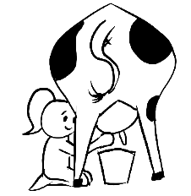
Geef een ander woord voor melksuiker
Lactose.

Wat doen de melkzuurbacteriën tijdens de fermentatie?
De melkzuurbacteriën breken de lactose af en vormen melkzuur.

Waarvoor staat de afkorting THT? Leg uit
THT-datum= ten minste houdbaar tot. Dit wil zeggen dat de fabrikant tot die datum de kwaliteit garandeert, zolang de verpakking gesloten blijft en het product wordt bewaard volgens de aanbevelingen. Hierna gaat de kwaliteit stilaan achteruit maar is het product nog niet slecht. Gebruik dus je zintuigen om het product te beoordelen.

Laboproeven:
De laboproeven zijn groepsopdrachten, laat de leerlingen terug samenwerken in hun vaste groepen.
Proef 1: Bepaal de zuurtegraad (pH) van melk en yoghurt
In de leerlingenbundel krijgen de leerlingen via een weetje bij proef 1 een beknopte uitleg over zuur, de pH-schaal en wat een indicator is. Deze uitleg geeft voldoende achtergrondinformatie om de proef uit te voeren.
Opmerking: In de tekst staat dat melk een min of meer neutrale pH-waarde heeft, naargelang de bron die je raadpleegt kan hier verschil op zitten.
Weetje:
Het melkzuur geeft yoghurt een zure smaak en zorgt voor de zurige geur. Yoghurt is door het aanwezige melkzuur een zure oplossing. In chemie is het tegenovergestelde van een zure oplossing een basische oplossing, maar deze laatste komt in voeding zeer zelden voor. Enkele voorbeelden van basische producten die jullie zeker kennen, zijn zeep en schoonmaakmiddelen.
Om nu te weten hoe zuur yoghurt is, bepalen we de zuurtegraad of pH. Deze wordt uitgedrukt in pH-eenheden die gaan van 0 tot 14. Dit noemen we de pH-schaal. Hoe lager de pH, hoe zuurder de oplossing. Het midden van de schaal (pH = 7) noemen we pH-neutraal. Water zouden we bijvoorbeeld op pH 7 plaatsen omdat dit niet zuur is, maar ook niet basisch.

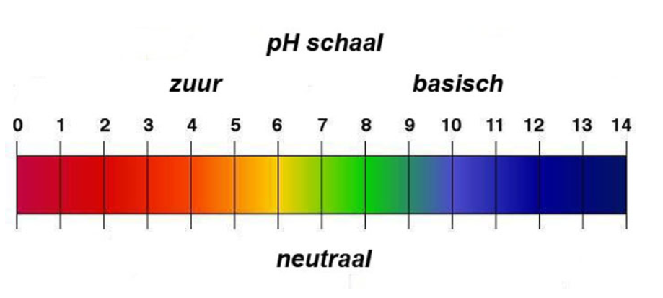
De simpelste manier om de pH te meten is met een indicator; dit is een stof die verschillende kleuren kan aannemen. De kleur wordt bepaald door de zuurgraad. In deze proef werken jullie met een papieren teststrip. Dit is een universele indicator verwerkt in papier.
Wanneer jullie een druppel melk of yoghurt aanbrengen op de indicator, kunnen jullie de kleur zoeken op de bijgeleverde legende. Het getal dat jullie aflezen van de legende is de zuurtegraad of pH.
Nu jullie weten hoe het werkt, kunnen jullie aan de slag. Verzamel eerst de benodigdheden en volg hierna de werkwijze om tot een goed resultaat te komen.

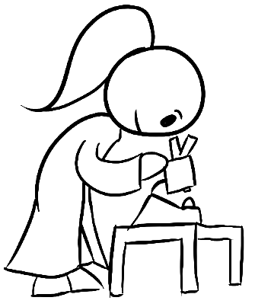
Benodigdheden:
- Papieren pH-teststrip,
- pH-schaal om teststrip af te lezen,
- 2 propere glazen schaaltjes,
- 10 ml melk,
- 1 koffielepel vloeibare yoghurt.

Werkwijze:
- Noteer de gevraagde gegevens van melk en yoghurt.
- Giet de melk in schaaltje 1 en ga met de teststrip door de melk.
- Laat de strip drogen en vergelijk de kleur met de schaal.
- Duid de pH voor melk aan op de pH-schaal en noteer deze.
- Doe de yoghurt in schaaltje 2 en ga met een nieuwe teststrip door de yoghurt.
- Laat ook nu de strip drogen.
- Duid de pH voor yoghurt aan op de pH-schaal en noteer deze.
Gegevens van melk en yoghurt:
-Melkstaal:
-Merk: ………………………………………………….
-Type: ………………………………………………….
-Vervaldatum: ………………………………………….
-Lotnummer: ……………………………………………

-Yoghurtstaal:
-Merk: …………………………………………………
-Type: ………………………………………………….
-Vervaldatum: …………………………………………
-Lotnummer: …………………………………………..

Resultaten:

Conclusie:
Verklaring: Door fermentatie van lactose tot melkzuur zal de pH-waarde van yoghurt lager zijn dan van melk. Dus de zuurtegraad van de yoghurt is hoger dan van de melk. Dit proef je ook: natuuryoghurt smaakt zuurder dan melk.

Proef 2: Microscopie: maak en bekijk een levend yoghurtpreparaat
In deze opdracht ga je de melkzuurbacteriën van yoghurt eens bekijken onder de microscoop. Hiervoor dien je een waterpreparaat te maken zodat je de melkzuurbacteriën in levenden lijve kan bestuderen.
Tijdens deze proef is het belangrijk dat de leerlingen goed de instructies volgen om de microscoop af te stellen. Bij foutief gebruik kan de lens beschadigd worden.
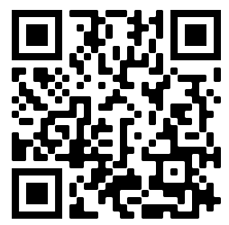
Werken met de microscoop: Hieronder vind je een webadres naar een filmpje waar het werken met de lichtmicroscoop nog eens wordt herhaald.
https://www.youtube.com/watch?v=WbtgXQ6XpeA

Om tijd te sparen kan je als leerkracht al voor elke groep een yoghurtsuspensie in een horlogeglas aanmaken en een zuiver draagglaasje voorzien. Hoe ga je te werk?
Yoghurtsuspensie:
Doe in elk schaaltje met een tandenstoker enkele druppels magere vloeibare natuuryoghurt en meng met 2 druppels kraanwater tot een homogene suspensie.
Zuiver draagglaasje:
-Het draagglaasje onderdompelen in de detergentoplossing en afschrobben met een borsteltje.
-Grondig afspoelen met zuiver water en drogen met een zuiver doekje.
-Merk je dat het glaasje toch nog vettig is, dan kan het nodig zijn het te ontvetten. Het glaasje ontvet je door het onder te dompelen in alcohol of aceton en daarna te laten drogen aan de lucht. Neem je glaasje vanaf nu vast aan de randen om vingerafdrukken te vermijden.

Benodigdheden:
- 1 lichtmicroscoop,
- 1 draagglaasje,
- 1 afdekglaasje,
- 1 horlogeglas met yoghurtsuspensie (aangemaakt door de leerkracht),
- 1 tandenstoker.

Werkwijze:
Maken van het preparaat:
- Breng met een tandenstoker een druppel yoghurtsuspensie aan op het draagglaasje. Neem dit goed aan de randen vast om vingerafdrukken te vermijden!
- Dek de druppel voorzichtig af met het afdekglaasje. Doe je best om luchtbellen te vermijden, deze bemoeilijken het zicht onder de microscoop
- Stel de microscoop in volgens de instructies van de leerkracht (vraag hulp indien het niet lukt).
- LET OP: Maak je preparaat niet stuk onder de microscoop, dit kan de lens beschadigen!

Resultaten:
- Bij het bestuderen van je preparaat zal je Streptococcus thermophilus in grote getale terugvinden, Lactobacillus bulgaricus is minder aanwezig. Dit is wel heel sterk merkafhankelijk. Let erop dat je het melkeiwit niet verwart met de melkzuurbacteriën!
- Teken in het sjabloon en benoem je waarnemingen (bij 400x vergroting) .

- Tekening: Microscopisch onderzoek yoghurt:

Lesvoorbereidingsformulier 5: Conserveringstechnieken

Beginsituatie
Dit is de vijfde les in een STEM-pakket rond voedselverspilling. Tijdens deze les wordt het onderwerp conserveringstechnieken behandeld. De studenten komen meer te weten over de principes en toepassing door middel van twee korte filmpjes en bijhorende opdrachten. Conserveringstechnieken worden tijdens een proef uitgetest.
Referentie eindtermen
https://onderwijsdoelen.be
Doelstellingen
Nr. Eindtermen | Eindterm
ET 6.33  ET 6.41  ET 6.43  ET 6.46  ET 6.47  ET 6.48  ET 6.49  ET 6.50  ET 6.51  ET 13.9  ET 13.10  ET 13.11  ET 13.13 | De leerlingen leggen uit dat organismen met bepaalde kenmerken, in een welbepaalde omgeving, meer waarschijnlijk dan andere organismen zullen overleven en zich voortplanten.  De leerlingen realiseren het technisch systeem op basis van een ontwerp.  De leerlingen gebruiken met de nodige nauwkeurigheid de gepaste meetinstrumenten, meetmethoden en hulpmiddelen om metingen, observaties, experimenten en terreinstudies uit te voeren.  De leerlingen gebruiken aangereikte en zelf ontwikkelde modellen in wiskundige, natuurwetenschappelijke, technologische en STEM contexten om te visualiseren, te beschrijven en te verklaren.  De leerlingen passen stapsgewijs de wetenschappelijke methode toe om een probleem te onderzoeken.  De leerlingen doorlopen een probleemoplossend proces waarbij kennis en vaardigheden uit meerdere STEM-disciplines geïntegreerd worden aangewend.  De leerlingen illustreren de wisselwerking tussen STEM-disciplines onderling en met de maatschappij.  De leerlingen beargumenteren keuzes die ze maken om een wiskundig, natuurwetenschappelijk, technologisch of STEM-probleem op te lossen.  De leerlingen relateren verschillende STEM-beroepen en -opleidingen aan natuurlijkwetenschappelijke, technologische, wiskundige en STEM-competenties.  De leerlingen formuleren voor een afgebakend probleem een onderzoeksvraag aan de hand van aangereikte criteria. (transversaal)  De leerlingen formuleren een hypothese in functie van een onderzoeksvraag aan de hand van aangereikte criteria. (transversaal)  De leerlingen voeren stapsgewijs een onderzoekstechniek uit om digitale en niet-digitale gegevens te verwerven i.f.v. een onderzoeksvraag. (transversaal)  De leerlingen formuleren een antwoord op een onderzoeksvraag of hypothese aan de hand van aangereikte richtlijnen. (transversaal)

Leerplandoelen GO: basisvorming  OO -2019-001 | Leerplandoelen VKSO: basisvorming natuur, ruimte en techniek  D/2019/13.758/013
3.6.9. Inzichtontwikkelen in de basiseigenschappen van levende systemen.  3.6.11. Technische systemen ontwerpen, realiseren, in gebruik nemen en evalueren rekening houdend met fundamentele maatschappelijke, wetenschappelijke en technologische aspecten.  3.6.12. Natuurwetenschappelijke, technologische en wiskundige concepten en methoden inzetten om problemen op te lossen en om objecten, systemen en hun interacties te onderzoeken en te begrijpen.  3.13.3. Een (onderzoeks-)probleem (v)erkennen en een antwoord of oplossing zoeken gebruikmakend van geschikte (leer-)activiteiten, strategieën en tools. | LPD 2 De leerlingen formulereneen hypothese in functie van een onderzoeksvraag aan de hand van aangereikte criteria.  LPD 4 De leerlingen gebruiken nauwkeurig,met zorg en op een veilige wijze de gepaste hulpmiddelen om metingen, lokalisaties, observaties, experimenten eneenterreinstudie uit te voeren.  LPD 7 De leerlingen toetsen een gestelde hypothese af aan de resultaten van metingen, waarnemingen, experimenten en terreinstudies.  LPD 21 De leerlingen illustreren de wisselwerkingtussen STEM-disciplines onderling en met de maatschappij.  LPD 24 De leerlingen relateren verschillende STEM-beroepen en -opleidingen met wetenschappelijke, technologische, wiskundige en STEM-competenties.  LPD 89 De leerlingen illustreren dat biotechnische systemeningrijpen op de ontwikkeling van (micro-)organismen in de voedingsindustrie  LPD 90 De leerlingen vergelijken functies van verschillende verpakkingen en conserveringstechnieken in functie van het voedingsmiddel.
Leerplandoelen VKSO: uitbreidingsdoelen basisoptie STEM
D/2019/13.758/034
LPD 1 De leerlingen onderzoeken natuurlijke, ruimtelijke en technische systemen in STEM‐contexten.
LPD 2 De leerlingen onderzoeken de invloed van eigenschappen van materie, materialen en grondstoffen in functie van een vraag of probleemstelling.
LPD 3 De leerlingen passen wetenschappelijke vaardigheden toe.
LPD 4 De leerlingen gebruiken doelgericht hulpmiddelen om te onderzoeken, te ontwerpen of te realiseren al dan niet aan de hand van technisch‐wetenschappelijke informatie.
LPD 7 De leerlingen illustreren de relatie tussen de samenleving en ‘onderzoek en ontwikkeling’.
LPD 8 De leerlingen doen in concrete situaties voorstellen om een veiligheidsrisico te verminderen.
LPD 13 De leerlingen bepalen een productieproces om een technisch systeem te realiseren op basis van een ontwerp.
LPD 25 De leerlingen onderzoeken de invloed van biotische en abiotische factoren op een organisme.

Pagina-einde

Lesopbouw
Tijd | Nr. eindterm | Leerinhoud | Werkvormen – Onderwijs- en leeractiviteiten – Groeperingsvormen | Middelen
‘8 | 6.33  6.48  6.49  6.51 | - Kennismaking met het lesonderwerp. | Invulopdracht:  Leerlingen leren dat om voedsel langer houdbaar te maken, mensen technieken toepassen die microbiële ontwikkeling tegengaan. Dit doen ze door de factoren die micro-organismen nodig hebben om te overleven te beïnvloeden. Op welke factoren wel of niet ingespeeld wordt, komt aan bod. | Markeerstift.  Leerlingenbundel deel 1: De bestrijdingsdienst.
‘10 | 6.33  6.46  6.48 | - Conserveren. | Invulopdracht en duowerk:  Aan de hand van een filmpje leren de leerlingen conserveringstechnieken kennen. Deze linken ze vervolgens aan het manipuleren van de overlevingsfactoren van micro-organismen. Ten slotte maken ze hier een schematisch overzicht van. | Projector voor het filmpje.  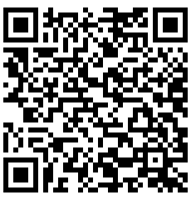  Kleurtjes: blauw, geel, groen en rood.  Leerlingenbundel deel 2: Conserveren.
‘7 | 6.33  6.46  6.49  6.50  6.51 | - De augurken van Olivia. | Individuele invulopdracht:  Tijdens het bekijken van een filmpje zien leerlingen dat meerdere conserveringstechnieken op een zelfde voedingsmiddel toegepast kunnen worden. Ze oordelen of het product nog veilig is. | Projector voor het filmpje.  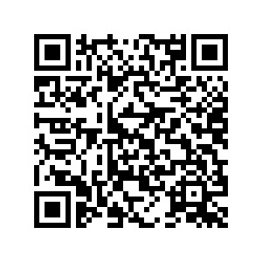  Leerlingenbundel deel 3: De augurken van Olivia.
‘25 | 6.33  6.41  6.43  6.46  6.47  6.48  6.50  6.51  13.9  13.10  13.11  13.13 | - Proefje | Klassikaal- of groepswerk: laboproef conserveringstechnieken:  Met het proefje wordt aangetoond dat:  - Micro-organismen voedselbederf kunnen veroorzaken.  - Door het afremmen van microbiële groei voedselbederf kan voorkomen worden.  - Er verschillende methodes bestaan om voedselbederf te voorkomen.  De proef kan op twee manieren uitgevoerd worden:  - De leerlingen voeren deze volledig zelf uit in groepjes. Voorzie elk groepje dan van het document in bijlage 8.  - De proef wordt vooraan de klas uitgevoerd. De leerlingen kunnen de leerkracht hierbij assisteren.  Een onderzoek naar conserveringstechnieken wordt uitgevoerd door deze zelf toe te passen en het effect te observeren. | Indien mogelijk labo.  Gewone klasopstelling of leerlingen in groepjes zijn ook mogelijk.  Bijlage 7 (en 8): laboproef conserveren.  Leerlingenbundel deel 4 Proefje:  - 24 diepvrieserwten.  - 8 reageerbuizen.  - Niet absorberende watten (vette watten of zie verpakking).  - Pincet.  - Alcoholstift.  - Balans.  - Maatbeker.  - Roerstaafje.  - Koffielepel.  - Gedemineraliseerd water (of gekookt water).  - Keukenzout.  - Witte huishoudazijn.  - Suiker.  - NaNO₂ of standaardoplossing hiervan (optioneel mits product ter beschikking).

Geraadpleegde werken - Referenties
Website filmpjes: www.schooltv.nl
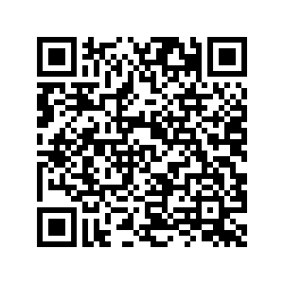

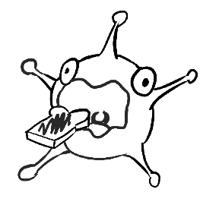
De bestrijdingsdienst
Er zijn verschillende technieken ontwikkeld door voedingstechnologen en ingenieurs, die ervoor zorgen dat het leven of de groei van bacteriën moeilijk gemaakt wordt. Deze technieken spelen in op de factoren die bacteriën nodig hebben om te groeien. Door de levensomstandigheden voor de bacteriën ongunstig te maken, worden ze als het ware gesaboteerd. Deze sabotage begint al erg vroeg in de voedingsketen door de voedingsproducenten in de fabrieken. Bacteriën in en op ons voedsel worden dus al aangevallen alvorens ze naar de supermarkten gaan en thuis bewaard worden. Ga terug naar les 3 en markeer in alinea 2 van het onderdeel “Wat doet dat leven in mijn eten?” welke factoren we kunnen beïnvloeden.
Er is één belangrijke factor waar we niets aan willen veranderen. Welke factor is dit en waarom?
De aanwezigheid van voedingsstoffen gaan we niet tegenwerken. Mensen hebben voeding nodig vanwege de voedingsstoffen. Deze gaan we niet uit onze voeding halen want dat is niet alleen nadelig voor micro-organismen maar ook voor mensen.
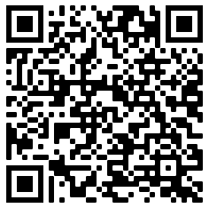
Bekijk het filmpje (2:52 min) door te surfen naar www.schooltv.nl en gebruik daar de zoekterm “conserveren”. Via onderstaande link kom je rechtstreeks bij de video: https://schooltv.nl/video/popup/conserveren-hoe-kunnen-we-ons-eten-het-beste-bewaren/#autopla

Conserveren
De methoden die we gebruiken om bacteriën tegen te werken noemen we conserveringstechnieken. Om hier meer over te weten te komen, bekijken we een kort filmpje. Noteer hier welke conserveringstechnieken aan bod komen.
Drogen………………………………………
Verzuren…………………………………….
Onder een laag vet bewaren……………..
Inblikken…………………………………….
Vriesdrogen…………………………………

Invriezen……………………………………
Koelen………………………………………
Roken………………………………………
Verhitten……………………………………
Pekelen.…………………………………

Het is handig om te weten op welke groeifactoren van bacteriën de conserveringstechnieken inspelen om hun effect te verkrijgen. Kleur de vakjes onder de afbeeldingen van de technieken die invloed hebben op de temperatuur blauw, op het aanwezige vocht geel, op het aanwezige zuurstof groen en op de pH rood. Er kunnen meerdere antwoorden van toepassing zijn.

Het is handig om te weten op welke groeifactoren van bacteriën de conserveringstechnieken inspelen om hun effect te verkrijgen. Kleur de vakjes onder de afbeeldingen van de technieken die invloed hebben op de temperatuur blauw, op
het aanwezige vocht geel, op het aanwezige zuurstof groen en op de pH rood. Er kunnen meerdere antwoorden van toepassing zijn.

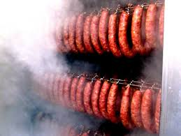 | 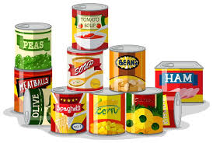 | 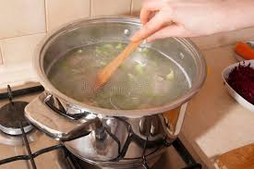
Roken | Inblikken | Verhitten
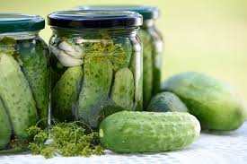 | 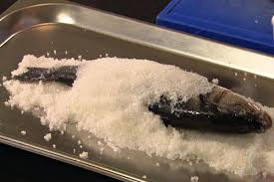 | 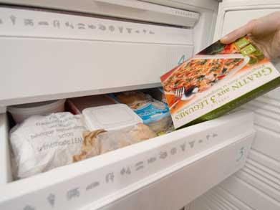
Verzuren | Pekelen | Invriezen
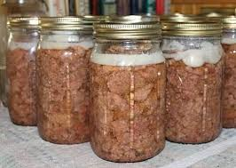 | 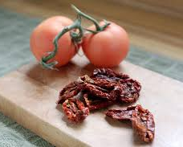 | 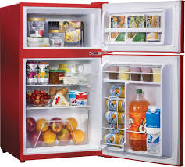
Onder een laag vet bewaren | Drogen | Koelen
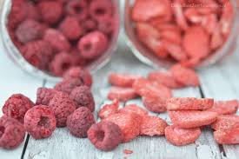
Vriesdrogen

Deze technieken, die we vandaag de dag nog steeds gebruiken om ons voedsel te beschermen tegen een overvloed aan bacteriën, zijn gebaseerd op de drie volgende principes.
- Het voorkomen van de aanwezigheid van bacteriën,
- Het belemmeren van de groei of vermenigvuldiging van bacteriën,
- Het afdoden van bacteriën.
Probeer samen met je buur de gegeven termen in het lege schema in te vullen.
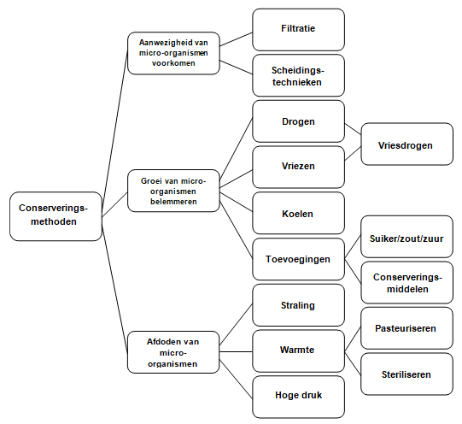
Koelen – Conserveringsmiddelen – Drogen - Hoge druk – Pasteuriseren – Toevoegingen - Straling - Steriliseren - Vriesdrogen - Warmte - Zoet/zuur/zout – Vriezen

De augurken van Olivia
Olivia heeft in de kast een pot augurken gevonden die zij graag op tafel zou zetten tijdens het verjaardagsfeest. Mama is het hier echter niet mee eens. De pot staat namelijk al twee jaar in de kast en ze wil deze liever weggooien, want ze gelooft niet dat de augurken nog goed zijn. Olivia wil de volle pot natuurlijk liever niet verspillen. Ze gaat op zoek naar informatie en botst op het volgende filmpje.
Bekijk het filmpje (3:12 min) door te surfen naar www.schooltv.nl en gebruik daar de zoekterm “hoe worden augurken gemaakt?”. Via onderstaande link kom je rechtstreeks bij de video: https://schooltv.nl/video/hoe-worden-augurken-gemaakt-van-het-land-tot-in-het-potje/#q=augurken
Welke conserveringstechnieken worden toegepast op de augurken?
Verhitting, verwijderen van lucht en het toevoegen van zuur (pH-daling). Door het wassen aan het begin van het proces worden ook micro-organismen weggespoeld.

Gooit Olivia de pot best weg of kan ze de augurken nog aan de gasten voorschotelen op het feest? De augurken zien er nog goed uit en hebben geen vreemde geur. De THT- datum verwijst naar het huidige jaartal.
Mits de pot nog ongeopend en intact is, kunnen de augurken nog perfect zonder gevaar gegeten worden.

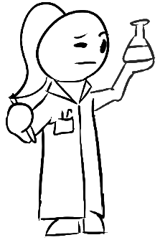
Proef conserveertechnieken
Zoals je weet, zijn er micro-organismen aanwezig in en op onze voedingsmiddelen. Tijdens deze labo-oefening gaan we zelf methodes toepassen die microbiële ontwikkeling voorkomen. Het effect van deze technieken wordt met deze proef geëvalueerd.
Tijdens het uitvoeren van de proef reconstrueer je de proefopzet op de volgende pagina. Zorg dat de volgende onderdelen voor elke buis genoteerd worden.
- Benaming van de reageerbuis (A tot en met H).
- Wat zit er in de reageerbuis?
- Welke conserveringstechniek wordt toegepast?
Nadat de proefopzet klaar is, moet deze 48 uur blijven staan vooraleer het effect voldoende zichtbaar is. Dit is de incubatieperiode. Pas hierna kan het resultaat bekeken worden en kunnen de bijhorende vragen ingevuld worden.
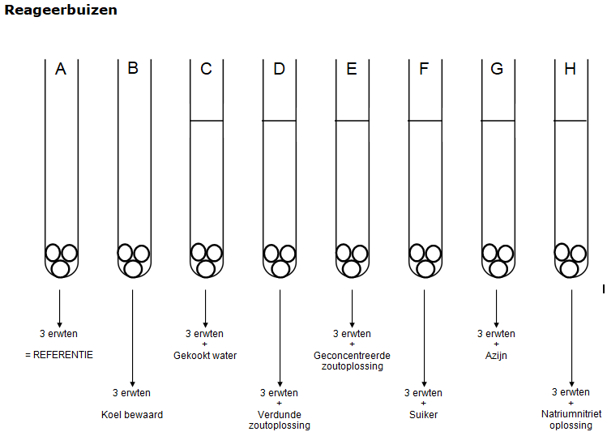
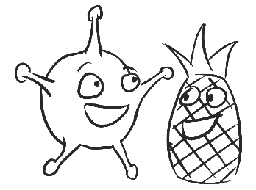
Bekijk na een incubatieperiode van 48 uur de proefopzet opnieuw. Vul in wat er in de reageerbuizen is veranderd aan de erwten en vloeistoffen. Vul ook de onderstaande vragen in en trek een conclusie.
 | Waarneming
Reageerbuis A | Meerdere antwoorden mogelijk
Reageerbuis B | Meerdere antwoorden mogelijk
Reageerbuis C | Meerdere antwoorden mogelijk
Reageerbuis D | Meerdere antwoorden mogelijk
Reageerbuis E | Meerdere antwoorden mogelijk
Reageerbuis F | Meerdere antwoorden mogelijk
Reageerbuis G | Meerdere antwoorden mogelijk
Reageerbuis H | Meerdere antwoorden mogelijk

Bevraag de leerlingen of ze het resultaat na de incubatie verwacht hadden.
Beschrijf op basis van je waarnemingen de invloed van temperatuur op microbiële groei.
Meerdere antwoorden mogelijk. De kleuren en mate van verschrompeling zullen verschillen.

Vergelijk reageerbuis C, D en E. Wat kun je hieruit besluiten?
Meerdere antwoorden mogelijk.
Zou je thuis je erwten in azijn bewaren? Waarom wel/niet?
Neen, het zou de smaak van de erwten op een onaangename manier veranderen. Bij diepvriezen verandert de smaak niet.
Welke techniek had het meeste effect?
Meerdere antwoorden mogelijk.

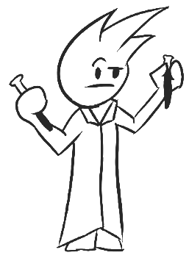
Welke conclusies kunnen we uit het experiment trekken? Wat is het belangrijkste voordeel van deze conserveringstechnieken?

De houdbaarheid van een voedingsmiddel wordt verlengd.

Lesvoorbereidingsformulier 6: Het effect van verhitting op bederforganismen

Beginsituatie
Dit is de zesde les in een STEM-pakket rond voedselverspilling. Tijdens deze les wordt het effect van verhitting op micro-organismen bekeken.
Referentie eindtermen
https://onderwijsdoelen.be
Doelstellingen
Nr. Eindtermen | Eindterm
ET 6.1  ET 6.4  ET 6.10  ET 6.19  ET 6.39  ET 6. 45  ET 6.46  ET 6.47  ET 6.48  ET 6.49  ET 6.50  ET 6.51  ET BG 6.2  ET BG 6.6  ET BG 6.7 | De leerlingen voeren bewerkingen uit met natuurlijke, gehele en rationale getallen.  De leerlingen passen benaderings-, afrondings- en schattingstechnieken toe bij het rekenen met getallen.  De leerlingen bepalen punten in het vlak door middel van coördinaten.  De leerlingen lossen wiskundige problemen op door gebruik te maken van wiskundige kennis, vaardigheden en heuristieken.  De leerlingen bepalen de vereisten waaraan een technisch systeem moet voldoen om een technisch probleem op te lossen.  De leerlingen trekken conclusies op basis van grafieken, tabellen, determineertabellen en diagrammen.  De leerlingen gebruiken aangereikte en zelf ontwikkelde modellen in wiskundige, natuurwetenschappelijke, technologische en STEM contexten om te visualiseren, te beschrijven en te verklaren.  De leerlingen passen stapsgewijs de wetenschappelijke methode toe om een probleem te onderzoeken.  De leerlingen doorlopen een probleemoplossend proces waarbij kennis en vaardigheden uit meerdere STEM-disciplines geïntegreerd worden aangewend.  De leerlingen illustreren de wisselwerking tussen STEM-disciplines onderling en met de maatschappij.  De leerlingen beargumenteren keuzes die ze maken om een wiskundig, natuurwetenschappelijk, technologisch of STEM-probleem op te lossen.  De leerlingen relateren verschillende STEM-beroepen en -opleidingen aan natuurlijkwetenschappelijke, technologische, wiskundige en STEM-competenties.  De leerling gebruikt informatie uit eenvoudige tabellen in functionele contexten.  De leerling gebruikt wiskundige verhoudingen in functionele contexten.  De leerling haalt informatie uit diagrammen in functionele contexten.

Leerplandoelen GO: basisvorming  OO -2019-001 | Leerplandoelen VKSO: basisvorming natuur, ruimte en techniek  D/2019/13.758/013
3.6.1. Inzicht ontwikkelen in en omgaan met getallen en hoeveelheden: getallenleer.  3.6.3. Inzicht ontwikkelen in en omgaan met relatie en verandering: zoals algebra, analyse en discrete structuren.  3.6.6. Modellerenen problemen oplossen door analyseren, (de)mathematiseren of aanwenden van heuristieken.  3.6.11. Technische systemen ontwerpen, realiseren, in gebruik nemen en evalueren rekening houdend met fundamentele maatschappelijke, wetenschappelijke en technologische aspecten.  3.6.12. Natuurwetenschappelijke, technologische en wiskundige concepten en methoden inzetten om problemen op te lossen en om objecten, systemen en hun interacties te onderzoeken en te begrijpen.  3.6.13. BASISGELETTERDHEID –Inzicht ontwikkelen in en omgaan met getallen en hoeveelheden: getallenleer.  3.6.15. Inzicht ontwikkelen in en omgaan met relatie en verandering: zoals algebra, analyse en discrete structuren.  3.6.16. Inzicht ontwikkelen in en omgaan met data en onzekerheid: zoals kansrekenen en statistiek. | LPD 6 De leerlingen trekken conclusies op basis van waarnemingen, kaarten, GIS-viewers,atlas, satellietbeelden, luchtfoto’s, schema’s, grafieken, tabellen, determineertabellen en diagrammen.  LPD 11 De leerlingen doorlopen een probleemoplossend proces waarbij kennis en vaardigheden uit meerdere STEM-disciplines geïntegreerd worden aangewend.  LPD 21 De leerlingen illustreren de wisselwerkingtussen STEM-disciplines onderling en met de maatschappij.  LPD 24 De leerlingen relateren verschillende STEM-beroepen en -opleidingen met wetenschappelijke, technologische, wiskundige en STEM-competenties.  LPD 89 De leerlingen illustreren dat biotechnische systemen ingrijpen op de ontwikkeling van (micro-)organismen in de voedingsindustrie  LPD 90 De leerlingen vergelijken functies van verschillende verpakkingen en conserveringstechnieken in functie van het voedingsmiddel.
Leerplandoelen VKSO: uitbreidingsdoelen basisoptie STEM
D/2019/13.758/034
LPD 1 De leerlingen onderzoeken natuurlijke, ruimtelijke en technische systemen in STEM‐contexten.
LPD 3 De leerlingen passen wetenschappelijke vaardigheden toe.
LPD 6 De leerlingen gebruiken zelfgemaakte modellen om te visualiseren, te beschrijven of te verklaren.
LPD 7 De leerlingen illustreren de relatie tussen de samenleving en ‘onderzoek en ontwikkeling’.
LPD 8 De leerlingen doen in concrete situaties voorstellen om een veiligheidsrisico te verminderen.
LPD 15 De leerlingen analyseren recht‐ en omgekeerd evenredige verbanden tussen grootheden.
LPD 25 De leerlingen onderzoeken de invloed van biotische en abiotische factoren op een organisme.

Lesopbouw
Tijd | Nr. eindterm | Leerinhoud | Werkvormen – Onderwijs- en leeractiviteiten – Groeperingsvormen | Middelen
‘5 | 6.48  6.49  6.50  6.51 | - Temperatuur vs. micro-organismen. | Invulopdracht:  Overloop de inleidende tekst en de bijhorende vraag klassikaal. Hier wordt de link gelegd tussen het doden van micro-organismen en hitte. | Leerlingenbundel deel 1: Temperatuur vs. micro-organismen.
‘10 | 6.1  6.4  6.10  6.19  6.45  6.46  6.47  6.48 6.50  6.51  BG 6.2  BG 6.6  BG 6.7 | - Groeivermogen. | Individuele invulopdracht en interpretatie grafiek:  Lees klassikaal de lestekst. De invloed van temperatuur op micro-organismen wordt in kaart gebracht. Laat vervolgens de leerlingen individueel de punten op de curve aanduiden.  Het tweede deel van de opdracht wordt klassikaal overlopen en gestuurd door de leerkracht. | Leerlingenbundel deel 2: Groeivermogen.  Lat of geodriehoek.  Bijlage 9: getekende grafieken.
‘25 | 6.1  6.4  6.19  6.46  6.47  6.48  6.49  6.50  6.51  BG 6.2  BG 6.6 | - Tomatensoep met pootjes. | Duowerk rekenoefening en grafieken tekenen:  Leerlingen maken per twee de oefening. Ze berekenen hoeveel micro-organismen worden afgedood tijdens verhitting. De gegevens die ze bekomen, plaatsen ze in een grafiek om het verloop in kaart te brengen.  Tijdens de oefening loopt de leerkracht rond en ondersteunt leerlingen waar nodig.  Vanaf het deel “Het risico” wordt er terug klassikaal gewerkt. Hier wordt het risico op aanwezigheid van slechte bacteriën na verhitting uitgerekend. De leerkracht geeft een aanzet bij de oefening, leerlingen werken vervolgens de rest af. | Rekentoestel.  Leerlingenbundel deel 3: Tomatensoep met pootjes.
‘15 | 6.39  6.46  6.48  6.49  6.50  6.51 | - Industrieel verhitten. | Duowerk opzoekopdracht:  Overloop klassikaal de lestekst. Vervolgens lossen de leerlingen per twee de vragen op. Ze leren meer over verhittingsmethoden die op industriële schaal op voedingsmiddelen worden toegepast. | PC, laptop, tablet of smartphone met internetverbinding.  Leerlingenbundel deel 4: Industrieel verhitten.
>>> |  | Meebrengen voor volgende les. | Vraag leerlingen om tegen de volgende les een duidelijke foto te nemen van de inhoud van hun koelkast. Ze fotograferen best ook de binnenkant van de deur. Daarnaast meten ze met een thermometer de temperatuur in hun koelkast.

Geraadpleegde werken - Referenties
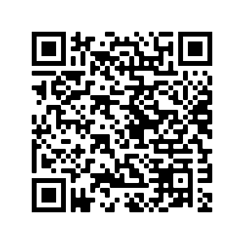
Safe Food Factory. (2 december 2016). Pasteuriseren, steriliseren, UHT op safefoodfactory.com [Website]. Geraadpleegd op 15 april 2020 via https://www.safefoodfactory.com/nl/knowledge/25-pasteuriseren-steriliseren-uht/

Temperatuur vs. micro-organismen

Bij bacteriën kunnen we zien, of beter gezegd meten, of zij een goed leven leiden. De parameter hiervoor is de snelheid van vermenigvuldiging. Dit wordt ook wel de groei genoemd. Hoe beter hun leefomstandigheden, hoe sneller ze zich vermenigvuldigen en dus groeien. Bacteriën worden niet zwanger of leggen geen eieren. Ze planten zich voort door aan celdeling te doen: zij delen zichzelf steeds in twee. Zo’n deling duurt ongeveer twintig minuten als er voldoende water, voedingsstoffen en zuurstof aanwezig zijn, het niet te warm en niet te koud is, en de omgeving niet te zoet, te zuur of te zout is. Als je in die omstandigheden start met één bacterie, heb je er na twintig minuten dus twee, na veertig minuten vier, na een uurtje acht en zo verder.
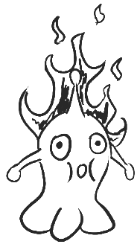
Wanneer we de strijd aangaan met ongewenste micro-organismen in ons eten, willen we dit natuurlijk zo goed mogelijk doen. We zorgen ervoor dat ze niet de kans krijgen om ons eten te bederven en ons ziek te maken. Als we goed met micro-organismen omgaan, vormen ze geen gevaar meer en hoeven we minder voedsel te verspillen. Wat is het ideale effect op micro-organismen dat we willen verwezenlijken met conserveringstechnieken?
Micro-organismen doden.
Verhitting is een van de meest gebruikte methoden om bacteriën en andere micro-organismen in onze voeding te doden. Hiervoor gebruiken ze in de fabrieken speciale machines die specifiek zijn afgestemd op de voedingsmiddelen die verhit zullen worden. In elke fabriek zijn er onderzoekers aanwezig die de eindproducten controleren op micro-organismen. Zij gaan na hoeveel bacteriën werden afgedood tijdens het verhitten en of het eindproduct veilig is. Hoeveel micro-organismen hier precies afsterven en hoe snel dit gebeurt, gaan we onderzoeken.

Groeivermogen
Om te beginnen kijken we naar wat temperatuur nu precies met micro-organismen doet. Op onderstaande grafiek staat het groeivermogen van een bacterie aangeduid. Met groeivermogen bedoelen we hoe snel een bacterie zich vermenigvuldigt of deelt bij een bepaalde temperatuur.
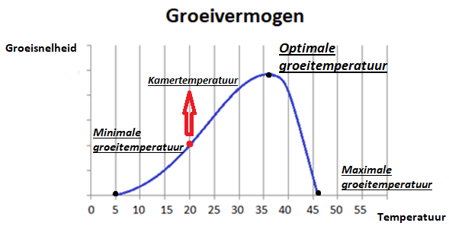
Elke bacteriesoort heeft een bepaalde temperatuur waarop deze zo goed mogelijk groeit. Op dit punt vermenigvuldigen ze zich het aller snelst. Dit punt noemen we de optimale groeitemperatuur. Het groeivermogen van bacteriesoorten heeft ook grenzen: de minimale en maximale groeitemperatuur. Deze punten duiden de laagste en de hoogste temperatuur aan waarbij de bacteriën nog in staat zijn om zich te vermenigvuldigen. Daalt de temperatuur onder de minimale groeitemperatuur, dan valt de groei stil totdat de temperatuur terug stijgt. Stijgt de temperatuur echter boven de maximale groeitemperatuur, dan valt de groei niet alleen stil, de bacteriën sterven ook. Duid op de grafiek deze drie punten aan: optimale groeitemperatuur, minimale groeitemperatuur en maximale groeitemperatuur.
Afdoden is het ideale effect dat we willen bereiken met conserveren. Daarom is verhitten een veel gebruikte conserveringstechniek. Om bacteriën te bestrijden is het belangrijk om deze waarden te begrijpen. Bespreek kort het verloop van de grafiek. Wat gebeurt er als we de temperatuur doen dalen of doen stijgen? Waarom is het zo belangrijk om hoog genoeg te verhitten?
Op kamertemperatuur kunnen bacteriën zeer goed overleven en groeien. Als de temperatuur zakt, neemt de groeisnelheid af. Zodra de minimumtemperatuur bereikt wordt, valt de groei stil. Als de temperatuur stijgt, neemt de groeisnelheid toe tot de optimale temperatuur bereikt wordt. Als verder verhit wordt dan de optimale groeitemperatuur neemt de groeisnelheid snel af tot de maximum groeitemperatuur bereikt wordt en de bacteriën zijn afgestorven.

Tomatensoep met pootjes
De oma van Lowie komt ook naar het verjaardagsfeest. Helaas belde ze vandaag naar mama om te melden dat ze haar kunstgebit kwijt is geraakt. Ze kan nu niet meer genieten van alle lekker hapjes die werden voorzien, omdat ze er niet op kan bijten. Lowie kwam met het briljante idee om dan maar samen met mama een heerlijke tomatensoep te bereiden, zodat oma toch iets lekkers heeft op het feest. Nu Lowie over micro-organismen heeft geleerd, wil hij er zeker van zijn dat er geen slechte bacteriën in de soep voor oma zitten. Ter experiment stuurt Lowie een staal van de zelfgemaakte tomatensoep op naar het laboratorium om dit te laten controleren. Uit de resultaten blijkt dat er 10⁶ Clostridium botulinum eenheden per liter soep aanwezig zijn. Deze bacterie kan een ernstige voedselvergiftiging veroorzaken als je er te veel van binnen krijgt. Lowie wil oma natuurlijk niet ziek maken. Hij wil de soep echter ook niet weggooien, dus zal hij ze koken om zo de bacteriën te doden met hitte. Lowie wil wel zeker weten dat zijn soep veilig is voor hij deze aan oma geeft, dus gaat hij onderzoeken hoe hij tewerk moet gaan. Hoeveel nut heeft dat verhitten nu precies?
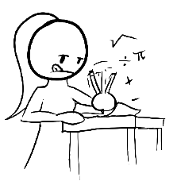

De verhitting
Voor het koken zitten er 10⁶ C. botulinum eenheden in een liter soep. Wanneer de soep 1 minuut is verhit op 121°C blijven er nog 10⁵ C. botulinum eenheden over. Na nog een minuut verhitten op 121°C blijven er 10⁴ bacteriën over. Deze trend blijft zich steeds verzetten zolang er op 121°C verhit wordt. Vul de onderstaande tabel in en duid de punten aan op de grafiek. Verbind deze om een lijncurve te krijgen.

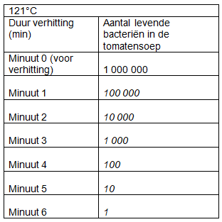
Zie bijlage 9 voor het tekenen van de grafiek.
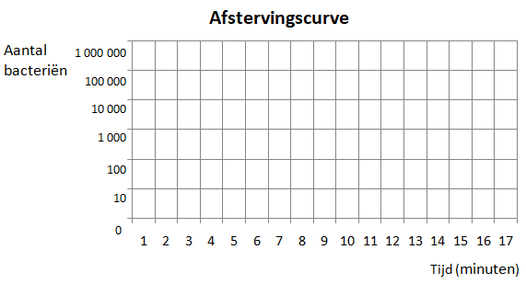
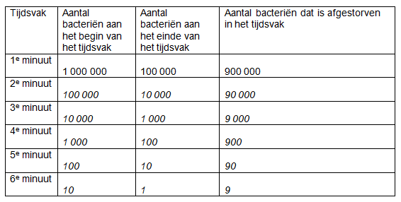
In dit geval duurt het 1 minuut om bij 121°C graden van 10⁶ naar 10⁵ bacteriën te gaan. Dit noemen we de decimale reductietijd. De decimale reductietijd wordt gedefinieerd als de tijd die nodig is bij een bepaalde temperatuur om 90% van de bacteriën af te doden. Vul volgende tabel in met gegevens uit de grafiek om deze definitie te bewijzen.
De decimale reductietijd van een bacteriesoort verschilt per temperatuur. Hoe hoger de temperatuur, hoe korter de decimale reductietijd. Teken op de grafiek nog een tweede afstervingscurve met onderstaande gegevens. Hier werd de tomatensoep verhit bij een lagere temperatuur.
115°C
Duur verhitting (min) | Aantal levende bacteriën in de tomatensoep
Minuut 0 (voor verhitting) | 1 000 000
Minuut 3 | 100 000
Minuut 6 | 10 000
Minuut 9 | 1000
Minuut 12 | 100
Minuut 15 | 10
Minuut 18 | 1
Los onderstaande vragen op.
Hoeveel bacteriën zijn er bij 121°C over na 3 minuten? 1 000.
Hoeveel bacteriën zijn er bij 115°C over na 3 minuten? 100 000
Hoe lang moet bij 121°C verhit worden tot er 10² bacteriën over blijven? 4 minuten
Hoe lang moet bij 115 °C verhit worden tot er 10² bacteriën over blijven? 12 minuten
Wat is de decimale reductietijd bij 115°C? 3 minuten

Het risico
Hoe lang en bij welke temperatuur verhit moet worden, is voor elke bacteriesoort anders. Zo hebben wetenschappers door de jaren heen de temperatuur vastgelegd van vele bacteriesoorten waarbij de reductietijd 1 minuut is. Nu deze gegevens ter beschikking staan, is het voor producenten gemakkelijk om te berekenen hoe lang en op welke temperatuur een product verhit moet worden om de aanwezige bacteriën te doden. Door deze berekeningen en controle van de producten wordt de veiligheid ervan zo goed mogelijk gewaarborgd.
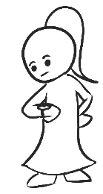
Hoeveel bacteriën blijven er over na 12 minuten verhitten bij 121°C?
0, 000 001 (Vul de 1e tabel verder aan om tot dit getal te komen)
Hoe lang moet je bij 115°C verhitten om tot hetzelfde aantal bacteriën te komen?
36 minuten (Vul de 2e tabel verder aan om tot dit getal te komen)
Bij zo een laag getal kun je je allicht weinig voorstellen. We gaan dit getal even vanuit een andere hoek bekijken. Er blijft 1 bacterie per 1 000 000 000ml soep over. Omgerekend naar liter is dit 1 bacterie per 1 000000 l.
Als Lowie zijn soep 12 minuten verhit bij 121°C, hoe groot is dan de kans dat er bacteriën in de soepkom van oma terecht komen?
Als Lowie 1l soep maakt, is de kans 1 op 1000 000. Uit een liter soep haalt hij 4 kopjes. De kans dat er in de soep van oma 1 bacterie zou zitten, is dan dus 1 op 4 000 000. Deze kans is enorm klein. Één bacterie is bovendien niet genoeg om ziek van te worden, dus deze moet zich dan eerst ook gaan vermenigvuldigen.

Hoe groot zou de kans zijn dat oma de bacteriën binnen krijgt als er aan het begin slechts 10³ bacteriën aanwezig waren geweest in plaats van 10⁶?
Maak de volgende tussenstap: schuif de komma 3 plaatsen naar links aangezien het beginaantal drie decimalen kleiner is. Dit is gelijk aan 1 bacterie per 100 000 000l soep.

Industrieel verhitten
In fabrieken worden er verschillende methoden toegepast om voedingsmiddelen te verhitten. Bij de verschillende methoden worden andere temperaturen en andere verhittingsperioden gebruikt. Welke techniek en machine gebruikt wordt, hangt af van het voedingsmiddel dat verhit moet worden.
Een product dat verhit wordt met als doel bacteriën te doden om het product langer houdbaar te maken, is bijvoorbeeld melk. Voor het productieproces van melk zijn speciale machines en technieken ontwikkeld. Melk wordt in de fabriek 10 tot 15 seconden verhit bij 72 °C doormiddel van hete buizen of platen. Dit proces noemen we pasteuriseren met de HTST-methode. Dit is een efficiënte manier om ervoor te zorgen dat de melk die in de winkels komt veilig is.
Bekijk de etiketten van melkpakken op de volgende pagina. Welke termen kun je terugvinden die iets zeggen over de verhittingsmethoden?
Gesteriliseerd, UHT, gepasteuriseerd, door verhitting langer houdbaar gemaakt.
Surf naar https://www.safefoodfactory.com/nl/knowledge/25-pasteuriseren-steriliseren-uht/ en geef antwoord op de volgende vragen.
Waarvoor staat HTST?
High Temperature Short Time.
Waarvoor staat UHT?
Ultra hoge- temperatuursterilisatie.
Welke temperaturen worden gebruikt om te verhitten bij pasteurisatie, sterilisatie en UHT?
Pasteurisatie:<100°C (62-90°C), Sterilisatie: >100°C (110-180°C),UHT:>100°C (135-150°C).
Welke van de drie methoden duurt het langst?
Pasteurisatie.
Dat micro-organismen voorkomen in onze voeding is onvermijdelijk. Zolang we ons hiervan bewust zijn, juist met voedingsmiddelen omgaan en producten en productieprocessen goed controleren, is dit geen probleem. In België zijn er om die reden regels en richtlijnen opgesteld die de veiligheid van ons voedsel bewaken. Zo ligt onder andere vast welke micro-organismen, in welke hoeveelheid, in welke voedingsmiddelen aanwezig mogen zijn. Niet alleen voedingsmiddelen moeten aan strenge normen voldoen, er zijn ook strikte voorwaarden voor elk onderdeel binnen de voedingssector. De Belgische overheidsinstelling die hiervoor verantwoordelijk is heet het FAVV.
Zoek op waar FAVV voor staat.
Federaal Agentschap voor de veiligheid van de voedselketen.
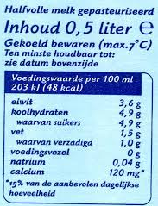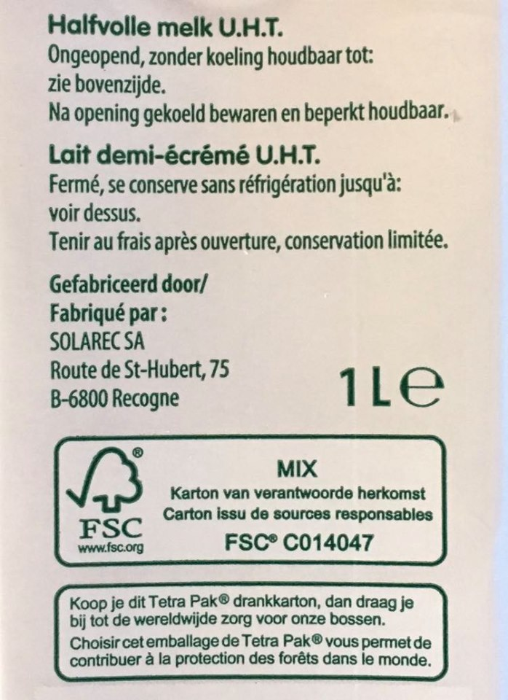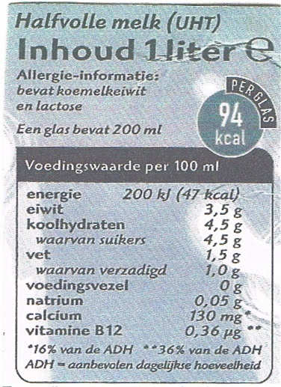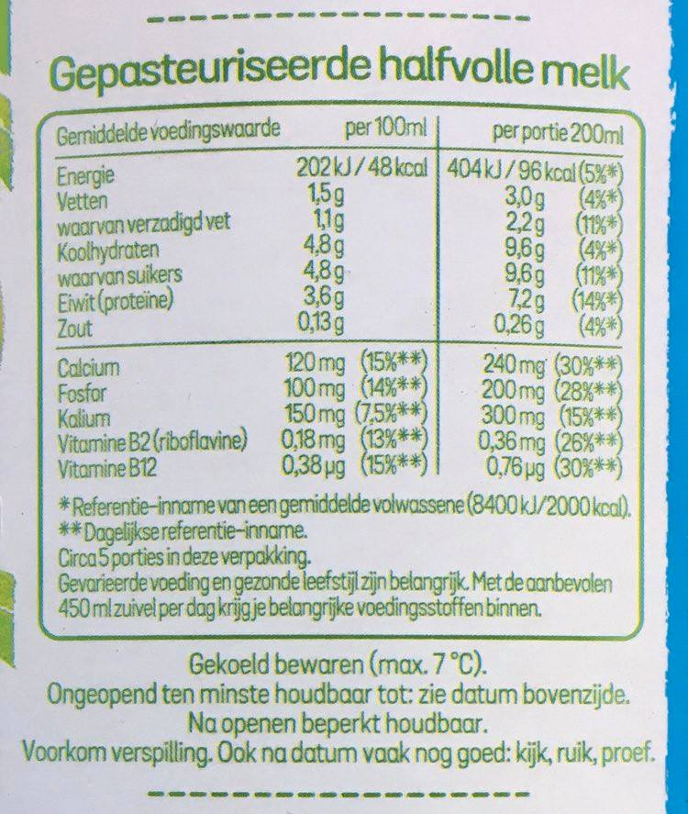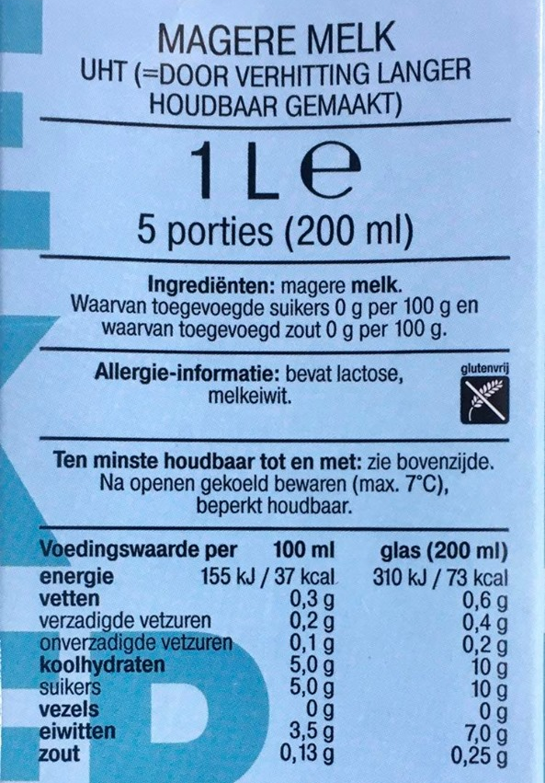
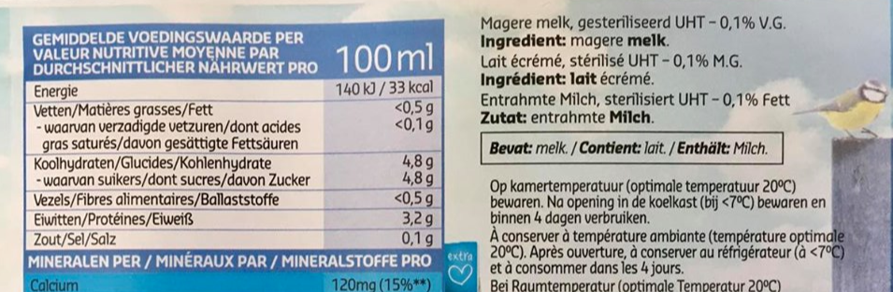

Lesvoorbereidingsformulier 7: (Koel) bewaren

Beginsituatie
Dit is de zevende les in een voedingswetenschappelijk pakket rond voedselverspilling. In de vorige lessen werd ingezoomd op de micro-organismen die verantwoordelijk zijn voor het slecht worden van voedsel: bacteriën en schimmels. Specifiek voor bacteriën werd er bovendien gekeken naar de factoren die hun groei beïnvloeden zoals temperatuur, watergehalte, zuurtegraad en aanwezigheid van zuurstof en voedingsstoffen. Daaraan gekoppeld, maakten de leerlingen kennis met enkele technologische processen die ingrijpen op deze factoren en er zo voor zorgen dat bacteriën gedood worden of zich minder snel kunnen vermenigvuldigen. Die voorkennis hebben ze nodig tijdens deze les. De leerlingen leren de basisprincipes van voedselbewaring en waarom het zo belangrijk is om voedingsmiddelen op de juiste plaats te bewaren.
Referentie eindtermen
https://onderwijsdoelen.be
Doelstellingen
Nr. eindtermen | Eindtermen
ET 5.5  ET 6.34  ET 6.44  ET 6.45  ET 6.48  ET 6.50  ET 13.6  ET 13.13  ET 13.17 | De leerlingen dragen in groepsactiviteiten met een welomschreven opdracht actief bij aan de uitwerking van een gezamenlijk resultaat.  De leerlingen onderzoeken voor een biotoop de onderlinge afhankelijkheid van verschillende organismen en de rol van biotische en abiotische factoren.  De leerlingen gebruiken in wiskundige, natuurwetenschappelijke, technologische en STEM-contexten gepaste grootheden en eenheden in een correcte weergave.  De leerlingen trekken conclusies op basis van grafieken, tabellen, determineertabellen en diagrammen.  De leerlingen doorlopen een probleemoplossend proces waarbij kennis en vaardigheden uit meerdere STEM-disciplines geïntegreerd worden aangewend.  De leerlingen beargumenteren keuzes die ze maken om een wiskundig, natuurwetenschappelijk, technologisch of STEM-probleem op te lossen.  De leerlingen verwerken digitale en niet-digitale informatie uit één of een beperkt aantal bronnen volgens een aangereikt stappenplan tot een samenhangend en bruikbaar geheel.  De leerlingen formuleren een antwoord op een onderzoeksvraag of hypothese aan de hand van aangereikte richtlijnen.  De leerlingen passen vaardigheden van samen leren toe om een leerdoel te realiseren.

Leerplandoelen GO: basisvorming  OO -2019-001 | Leerplandoelen VKSO: basisvorming natuur, ruimte en techniek  D/2019/13.758/013
3.5.1. Interpersoonlijke relaties opbouwen, onderhouden en versterken.  3.6.9. Inzicht ontwikkelen in de basiseigenschappen van levende systemen.  3.6.12. Natuurwetenschappelijke, technologische en wiskundige concepten en methoden inzetten om problemen op te lossen en om objecten, systemen en hun interacties te onderzoeken en te begrijpen.  3.13.2. Geschikte (leer-)activiteiten, strategieën en tools inzetten om informatie digitaal en niet-digitaal kritisch te verwerven, beheren en verwerken rekening houdend met het beoogde leerresultaat en –proces.  3.13.3. Een (onderzoeks-)probleem (v)erkennen en een antwoord of oplossing zoeken gebruikmakend van geschikte (leer-)activiteiten, strategieën en tools.  3.13.5. Samen het leerproces vormgeven. | LPD 5 De leerlingen verwerken digitale en niet-digitale data uit een beperkt aantal bronnen volgens een aangereikt stappenplan tot een samenhangend en bruikbaar geheel (grafieken en tabellen).  LPD 22 De leerlingen tonen met concrete en realistische voorbeelden aan hoe zij duurzaam kunnen omgaan met mobiliteit, energie en grondstoffen.  LPD 89 De leerlingen illustreren dat biotechnische systemen (koel bewaren) ingrijpen op de ontwikkeling van (micro-)organismen in de voedingsindustrie.
Leerplandoelen VKSO: uitbreidingsdoelen STEM
D/2019/13.758/034
LPD 5 De leerlingen beargumenteren keuzes bij het oplossen van problemen in STEM-contexten.
LPD 6 De leerlingen gebruiken zelfgemaakte modellen om te visualiseren, te beschrijven of te verklaren (grafieken en tabellen).
LPD 8 De leerlingen doen in concrete situaties voorstellen om een veiligheidsrisico te verminderen (voedselveiligheid).
LPD 10 De leerlingen zetten aangereikte coöperatieve werkvormen in om een opdracht te realiseren.
LPD 25 De leerlingen onderzoeken de invloed van biotische en abiotische factoren op een organisme.

Lesopbouw
Tijd | Nr. eindterm | Leerinhoud | Werkvormen – Onderwijs- en leeractiviteiten – Groeperingsvormen | Middelen
‘15 | 6.34  6.44  6.45  6.48  6.50  13.6  13.13 | 1. Koel is cool: waarom is het zo belangrijk om voeding koel te bewaren? | Rekenoefening in duo’s rond de vermenigvuldiging van bacteriën:  Via een vervolg op het verhaal van Olivia en Lowie komt aan bod dat bacteriën zich bij kamertemperatuur iedere 20 minuten vermenigvuldigen (dit zagen ze ook al in vorige lessen) en dat koelen dit proces vertraagt. Via een eenvoudige rekenoefening vergelijken ze de groei van bacteriën in een gekoeld versus ongekoeld voedingsmiddel. Per twee vullen ze de tabel in bij oefening 1: een leerling rekent het aantal bacteriën uit in de ongekoelde kippenbrochette, de andere rekent uit hoeveel het er zijn in de gekoelde. Hieruit besluiten ze dat gekoeld bewaren bijdraagt aan de voedselveiligheid.  Uitbreiding:  Wanneer er tijd over is, kunnen de leerlingen de gegevens uit de tabel omzetten in een grafiek. Deze grafiek illustreert nogmaals dat bacteriën in gekoelde voedingsmiddelen zich minder snel kunnen vermenigvuldigen ten opzichte van bacteriën in voedingsmiddelen die op kamertemperatuur blijven staan. | Rekentoestel.  Leerlingenbundel deel 1: Koel is cool.
‘15 | 5.5  6.48  6.50  13.13  13.17 | - Alles op zijn plaats: waar worden voedingsmiddelen best bewaard? | Sorteeroefening in hoeken: (‘7)  De leerlingen krijgen een afbeelding van een voedingsmiddel dat op het boodschappenlijstje van Lowie en Olivia staat.  In de verschillende hoeken van het klaslokaal hangen bladen met vier bewaarlocaties:  - De diepvries.  - De koelkast.  - De koele berging.  - De keukenkast.  Het is de bedoeling dat ze zichzelf op basis van hun afbeelding in de juiste hoek plaatsen. Hiervoor krijgen ze één minuut de tijd. Een drietal leerlingen krijgt geen afbeelding. Zij staan in voor het op gang brengen van de nabespreking en mogen samen fout geplaatste leerlingen naar hun juiste bewaarlocatie sturen. Via hun input wordt klassikaal overlopen waar ieder voedingsmiddel thuishoort. Tijdens deze nabespreking vullen de leerlingen ook oefening 2 in hun werkbundel in (zelfde oefening als de sorteeropdracht).  Groepswerk in vaste groepen: (‘8)  De leerlingen zetten zich weer in hun vaste groepen en maken het vervolg van oefening 2 in de leerlingenbundel. Dit zijn vijf vragen, genummerd van a tot en met e. Ieder groepje beantwoordt één vraag. Daarna komen de groepjes klassikaal een voor een aan het woord om samen tot de juiste oplossing te komen. | Bijlage 10: Afbeeldingen sorteeroefening.  Bijlage 11: plakblad bewaarlocaties.  Leerlingenbundel deel 2: Alles op zijn plaats.
‘15 | 5.5  6.48  6.50  13.13  13.17 | 3. De koelkastkampioen: wat is de beste inrichting van je koelkast? | Vergelijkingsopdracht in hun vaste groepen:  De leerlingen kregen de opdracht om tegen deze les een duidelijke foto mee te brengen van de inhoud van hun koelkast. Ze moesten ook de temperatuur in hun koelkast meten.  - Vergelijk elkaars koelkast (5 minuten)  De leerlingen bekijken en vergelijken de foto’s van elkaars koelkast en hun temperatuurregistratie. Ze proberen hieruit het antwoord op volgende vragen af te leiden:  - Wat is de ideale koelkasttemperatuur?  - Waar in de koelkast bewaar je…  - Eieren.  - Vlees en vis.  - Een restje van de warme maaltijd.  - Melk.  - Fruit en groenten.  - Aardappelen.  - Bloem.  Ze duiden op hun foto ook de koudste en warmste plaats in de koelkast aan.  - Infographic rond ideale koelkastlay-out en bewaartips (5 min)  De leerlingen krijgen nu een infographic over hoe je je koelkast best inricht om optimale veiligheid en houdbaarheid te garanderen. Hierbij horen ook een aantal algemene bewaartips. Aan de hand van deze infographic verbeteren zij hun antwoorden.  - Koelkasttips - in duo (5 min)  De leerlingen bekijken per 2 nogmaals elkaars koelkastfoto en duiden hierop zoveel mogelijk fouten aan.  Ze noteren 3 dingen die al goed zijn en geven 3 tips bij zaken die nog voor verbetering vatbaar zijn. | Koelkastfoto’s die leerlingen zelf meebrengen. Breng voor de zekerheid een aantal kopietjes mee van je eigen koelkastlay-out voor leerlingen die hun foto vergeten zijn.  Leerlingenbundel deel 3: De koelkastkampioen.

Geraadpleegde werken - Referenties
www.voedingscentrum.nl
www.voedselverlies.be
www.micropia.nl

Bewaren

Koel is cool
Olivia, Lowie en hun familieleden beginnen na het verjaardagsfeestje dapper met opruimen. Terwijl de vrouwen buiten de lange tafels uiteenschroeven en de lampions uit de bomen halen, gaan de vaders aan de slag met de afwas en het poetsen van de barbecue. Olivia en Lowie krijgen de taak om al de drank en het voedsel netjes op te ruimen. Ze besluiten eerst uitgebreid hun verjaardagscadeaus te inspecteren en verdwijnen stilletjes naar de woonkamer. Twee uur later komt de vader van Olivia binnen en vraagt of alles gelukt is. Al snel begrijpt hij dat de twee nog niks uitgevoerd hebben en wordt boos. “Komaan,” roept hij, “geen cadeaus voor alles in de koelkast staat!”
Waarom wordt de vader van Olivia boos als hij merkt dat de kinderen het eten en de drank nog niet in de koelkast gezet hebben?
Bepaalde producten moeten koel bewaard worden om te vermijden dat bacteriën zich kunnen vermenigvuldigen. Als bacteriën de kans krijgen om ongeremd te vermenigvuldigen, produceren zij hierbij afvalstoffen die het product doen bederven. Bovendien kunnen we ziek worden als we voeding met grote hoeveelheden bacteriën opeten.

Maak de volgende rekenoefening en ontdek of de vader van Olivia terecht boos wordt. In de vorige lessen zagen jullie al dat de temperatuur bepaalt hoe snel bacteriën zich kunnen vermenigvuldigen. Op kamertemperatuur vermenigvuldigt een bacterie zich iedere 20 minuten. In de koelkast vermenigvuldigt een bacterie zich slechts ieder uur. Vul de tabel aan en ontdek hoeveel bacteriën er op het eind van de dag in beide kippenbrochettes zitten. Ga ervan uit dat je start met 1 aanwezige bacterie in iedere kippenbrochette. De eerste gegevens krijg je cadeau.

Tijd | Aantal bacteriën in de kippenbrochette op kamertemperatuur | Aantal bacteriën in de gekoelde kippenbrochette
14.00  Start feestje | 1 | 1
14.20 | 2 | 1
14.40 | 4 | 1
15.00 | 8 | 2
15.20 | 16 | 2
15.40 | 32 | 2
16.00 | 64 | 4
16.20 | 128 | 4
16.40 | 256 | 4
17.00 | 512 | 8
17.20 | 1024 | 8
17.40 | 2048 | 8
18.00  Einde feestje | 4096 | 16
18.20 | 8192 | 16
18.40 | 16 384 | 16
19.00 | 32 768 | 32
19.20 | 65 536 | 32
19.40 | 131 072 | 32
20.00 | 262 144 | 64
Je komt in de gevarenzone wanneer er minstens 500 bacteriën aanwezig zijn in je voedingsmiddel. Daarna neemt het risico om ziek te worden steeds toe.
Loop je risico op een voedselinfectie als je om 20.00 uur de gekoelde kippenbrochette opeet?
Nee, de gekoelde kippenbrochette kan je om 20.00 uur nog probleemloos eten. Ze bevat op dat moment nog maar 64 bacteriën en zit dus nog niet in de gevarenzone.

Is dit ook zo voor de kippenbrochette die een hele dag op kamertemperatuur bewaard werd?
Nee, de ongekoelde kippenbrochette bevat om 17.00 al minstens 500 bacteriën en zit om 20.00 dus flink in de gevarenzone. Je eet deze beter niet meer op.

Extra uitdaging:
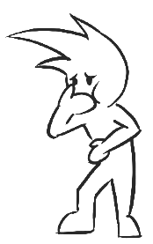
Zet de toename van het aantal bacteriën gedurende de eerste 2 uur ( van 14.00 tot 16.00) op grafiek voor zowel de gekoelde als de ongekoelde kippenbrochette. Gebruik hiervoor de gegevens in bovenstaande tabel. De tijd komt op de x-as te staan, het aantal bacteriën op de y-as. Gebruik een schaal van 10 op de y-as. Vergeet je assen niet te benoemen.
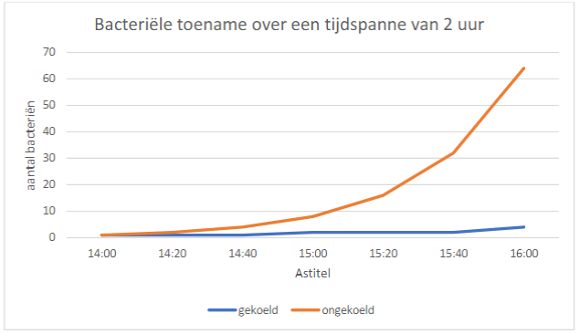

Leg met behulp van deze grafiek uit waarom het zo belangrijk is om de kippenbrochette koel te bewaren.
Op kamertemperatuur/ongekoeld kunnen bacteriën zich ongeremd vermenigvuldigen zodat je kippenbrochette na enkele uren al een groot aantal bacteriën bevat. Deze bacteriën zorgen ervoor dat voedsel sneller bederft en bovendien kunnen ze je ziek maken. Door de kippenbrochette te koelen zorg je ervoor dat bacteriën zich trager kunnen vermenigvuldigen.

Ken je nog andere producten waarbij het ook belangrijk is om ze koel te bewaren?
Een aantal mogelijke antwoorden: alle soorten vers vlees, vis of gevogelte, vleeswaren, versneden groenten, bereidingen met rauwe eieren (chocomousse, tiramisu, zelfgemaakte mayonaise), restjes van de warme maaltijd, melkproducten zoals verse kaas, yoghurt, zeker als het om open verpakkingen gaat.

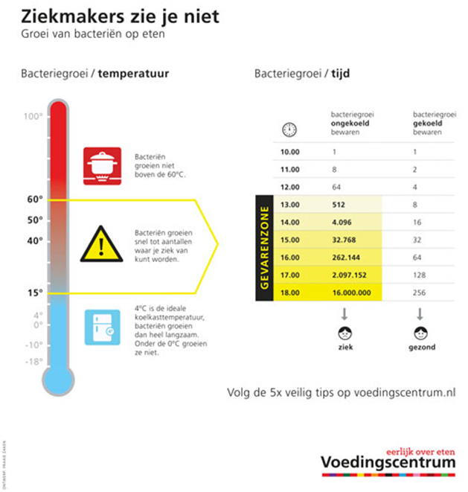

Alles op zijn plaats
Schoorvoetend gehoorzamen Olivia en Lowie. Lowie verzamelt alle geopende zaken chips en zuurtjes en gooit ze van ver in de keukenkast. Olivia bekijkt de inhoud van de dozen op de keukentafel en vraagt zich af waar ze dit alles moet opbergen. Het maakt vast niet uit. In de koelkast staat alles wel veilig. Ze propt zoveel mogelijk in de koelkast en wat er niet meer in past, zet ze in de inkomhal.
Is de opruimmethode van Olivia en Lowie een goed idee? Hoe zou jij het aanpakken?
Je zet voedingsmiddelen best afgedekt of met gesloten verpakking op hun juiste plaats. Sommige zaken horen thuis in de koelkast, andere net niet. Zo bewaar je niet alleen het overzicht, maar zorg je er ook voor dat voeding minder snel slecht wordt en daardoor in de vuilbak verdwijnt.

De leerlingen gaan vervolgens aan de slag om de voedingsmiddelen op het boodschappenlijstje van Olivia en Lowie een plaats te geven. Voor de sorteeropdracht kan je de afbeeldingen (bijlage 10) en het plakblad (bijlage 11) gebruiken.
Noteer de nummers van de voedingsmiddelen onder de juiste bewaarplaats.
1 | Een zak chips | 13 | Een gesloten pot mayonaise
2 | Een zak kaasblokjes | 14 | Een geopende pot mayonaise
3 | Een zak zuurtjes | 15 | Een pak bloem
4 | Een dicht conservenblik cocktailworstjes | 16 | Een pak suiker
5 | Een geopend conservenblik cocktailworstjes | 17 | Een gesloten brik melk
6 | Een ongeopende fles frisdrank | 18 | Een geopend brik melk
7 | Een rauwe kippenbrochette | 19 | Een karton eieren
8 | Een gebakken kippenbrochette | 20 | Een doos ijs
9 | Een krop sla | 21 | Een tros bananen
10 | Een tomaat | 22 | Een doosje aardbeien
11 | Een zak geraspte wortelen | 23 | Een fruityoghurtje
12 | Een stokbrood/gewoon brood | 24 | Een overgebleven pannenkoek
Koelkast
Koele berging
Diepvries
Keukenkast
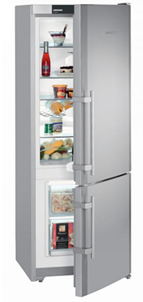
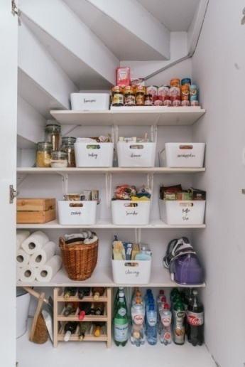
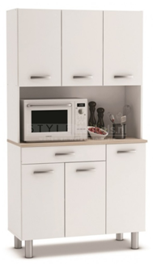
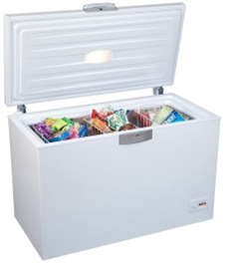
1, 3, 12, 15, 16
20
4, 6, 10, 13, 17, 21
2, 5, 7, 8, 9, 11, 14, 18, 19, 22, 23, 24
- Welk soort producten horen volgens jou in de diepvries?
Diepgevroren producten zoals ijs, visfilets, zeevruchten, diepvriesgroenten, kant-en-klare diepvriesmaaltijden of diepgevroren frituursnacks zoals fishsticks. Daarnaast bewaar je in de diepvries ook voedingsmiddelen waarvan je de houdbaarheid wil verlengen. Door producten in te vriezen, blijven ze immers langer goed.

- Welk soort producten horen volgens jou in de koelkast?
In de koelkast bewaar je producten die heel snel bederven. Het gaat dan vooral om producten van dierlijke afkomst (vlees, vis, gevogelte en melkproducten) of om producten die veel water bevatten zoals groenten en fruit.

- Welk soort producten horen volgens jou in de koele berging?
In de berging plaats je producten die niet goed tegen de koude kunnen, maar toch ook best niet te warm staan. De temperatuur in de koele berging – zo’n 10 à 15 graden – is voor deze producten ideaal. Denk daarbij aan gesloten conserven, bokalen, brikken, drankflessen, maar ook aan uien en aardappelen die het liefst donker en koel bewaard worden. fruit- en groentesoorten voor wie de koelkast net iets te fris is (in de koelkast treedt structuurverandering en water- en smaakverlies op) horen hier ook thuis.

- Welk soort producten horen volgens jou in de keukenkast?
In de keukenkast plaats je producten die niet snel of nauwelijks bederven omdat bacteriën er moeilijk in kunnen overleven. Denk daarbij aan producten zoals gedroogde deegwaren, zout en andere gedroogde kruiden, koeken, chocopasta, honing of augurken in ’t zuur (zie les 3 en 5).

- Schrijf bij iedere bewaarplaats nog 3 andere voedingsmiddelen die daar ook thuishoren.

Diepvries: diepvriesspinazie, fishsticks, brood dat je langer wil bewaren.
Koele berging: uien, fruit in blik, een gesloten bokaal spaghettisaus
Koelkast: restje klaargemaakte pasta, potje kipcurry, verse vis.
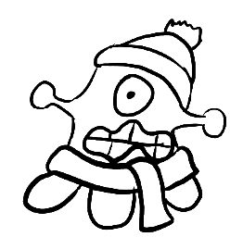
Keukenkast: rijst, pasta, koekjes.

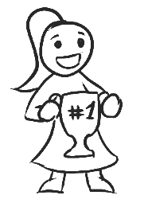
De koelkastkampioen
Alles lukraak in de koelkast proppen, blijkt ook geen goed idee als je alles zo goed mogelijk wil bewaren. Bekijk en vergelijk in jullie vaste groepjes de foto’s van jullie koelkasten en probeer een antwoord te zoeken op de vragen hieronder.

Wat is volgens jullie de ideale koelkasttemperatuur? Kijk hiervoor naar de temperaturen die jullie zelf gemeten hebben.
De temperatuur die ik gemeten heb in mijn koelkast is: …….°C
De temperatuur bij groepslid 1: ……..°C De temperatuur bij groepslid 2: ……..°C
De temperatuur bij groepslid 3: ………°C De temperatuur bij groepslid 4: ……..°C
Dit is volgens ons de ideale koelkasttemperatuur: 4°C

Waar in de koelkast bewaar je…? Noteer het nummer van de volgende voedingsmiddelen op de juiste plaats in de koelkast op de volgende pagina.
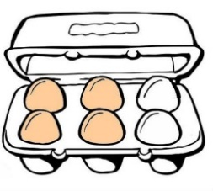 | 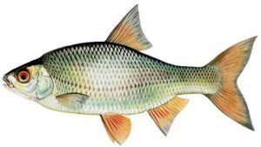 | 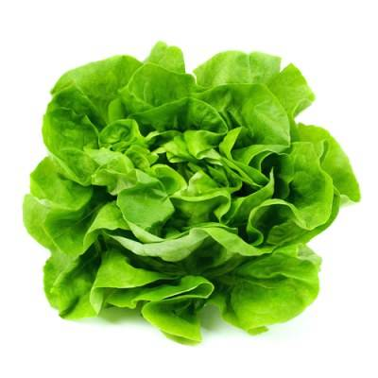
1 eieren | 2 vlees en vis | 3 sla | 4 melk
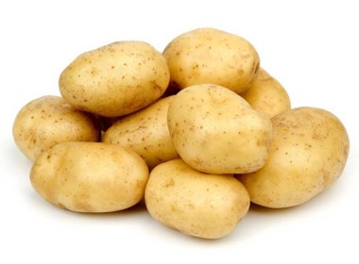 | 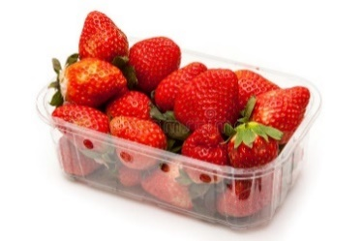 | 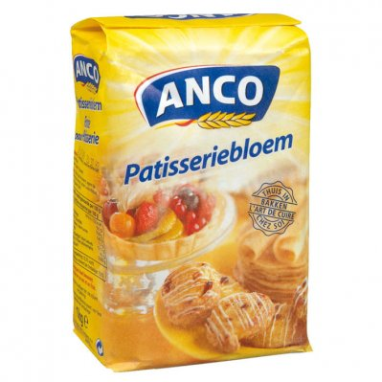 | 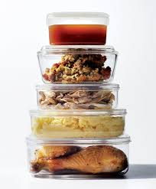
5 aardappelen | 6 aardbeien | 7 bloem | 8 restjes

Waar is volgens jullie de koudste plek in de koelkast? En waar de warmste plek? Duid de koudste plek aan met een blauwe pijl en de warmste plek met een rode pijl.
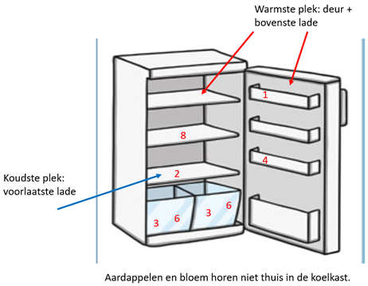
Benieuwd of jullie koelkast thuis is ingericht volgens de regels van de kunst? Bekijk dan nu de infographic over voedselbewaring en kom te weten of jullie koelkastkampioenen zijn. Je vindt in deze infographic ook de juiste oplossingen voor de vragen hierboven.
Bekijk tot slot in duo’s elkaars koelkast nog een keer en duid op de foto’s zoveel mogelijk fouten aan met een rode pen. Bespreek samen 3 dingen die je al goed doet en 3 dingen die nog beter kunnen. Geef voor deze laatste 3 dingen ook een goede tip.
Steeds meerdere antwoorden mogelijk, zie extra info op de volgende pagina
Deze 3 dingen doen we thuis al goed:
1……………………………………………………………………………………….
2……………………………………………………………………………………….
3……………………………………………………………………………………….

Hier noteer ik 3 tips om voedsel nog beter te bewaren:
1……………………………………………………………………………………….
2……………………………………………………………………………………….
3……………………………………………………………………………………….

Extra info:
- Vele koelkasten voorzien bovenaan in de deur een ruimte om eieren in te zetten. Bewaar eieren liefst in hun originele verpakking en met de punt naar beneden. De lade hieronder is bijvoorbeeld geschikt voor medicijnen en geopende tubes zoals tomatenpuree of kruidenkaas.
- Melk kan je in de deur bewaren, maar liefst op gelijke hoogte met de voorlaatste lade waar het vlees en de vis ligt. Op die plek in de deur is het het meest koel.
- In de onderste lade van de deur kan je bijvoorbeeld dranken zetten die niet snel bederven zoals wijn, bier, frisdrank, fruitsap of water.
- In de bovenste lade van de koelkast zet je ook best voedingsmiddelen die niet snel slecht worden. Denk aan blikjes of kleine flesjes frisdrank, kleine brikjes (choco)melk, confituur of geopende bokalen fruit(moes).
- De middelste lades zijn de op een na koudste plek in de koelkast. Zet hier dus voedingsmiddelen die relatief snel bederven. Plaats hier ook de restjes. Als ze op ooghoogte staan, is er meer kans dat ze effectief opgegeten worden.
- Vlees en vis komen onderaan te liggen, in de voorlaatste lade. Dit is de koelste plek van de koelkast en dus uitermate geschikt voor voedingsmiddelen die erg snel bederven. Ze worden ook onderaan geplaatst om het risico op kruisbesmetting zo klein mogelijk te houden. Als vocht uit deze producten sijpelt, kan het namelijk op andere voedingsmiddelen terechtkomen en deze besmetten.
- Fruit en groente bewaar je in de in de aparte lades helemaal onderaan omdat het daar iets warmer is en groenten/fruit vaak onderhevig zijn aan koudebederf. Als je onderaan 2 lades hebt, hou je fruit en groenten ook best gescheiden.

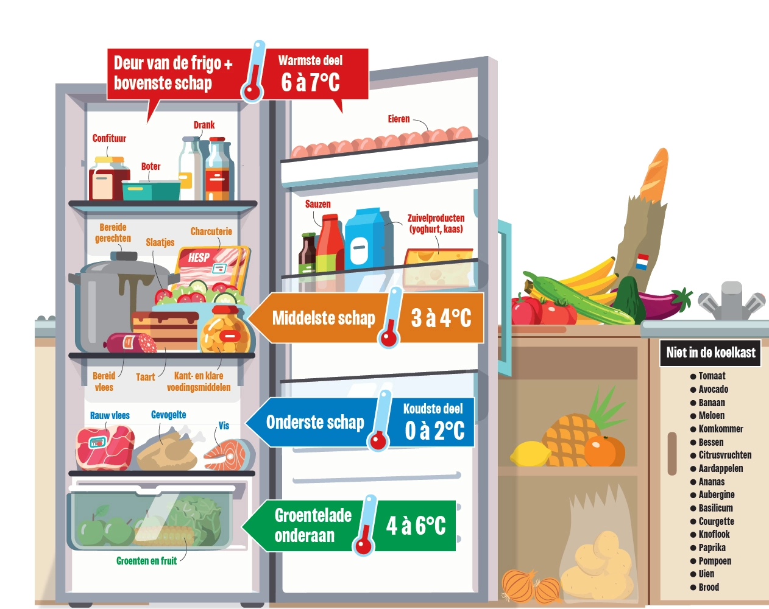

Lesvoorbereidingsformulier 8+9: Koel bewaren zonder elektriciteit

Beginsituatie
Dit is de achtste en negende les in een voedingswetenschappelijk pakket rond voedselverspilling. In de vorige les leerden de leerlingen de basisprincipes van voedselbewaring en waarom het zo belangrijk is om voedingsmiddelen op de juiste plaats te bewaren. De focus lag die les vooral op gekoeld bewaren en de effecten daarvan op bacteriële groei. Tijdens deze lessen zoeken leerlingen een oplossing om voedingsmiddelen koel te bewaren in streken waar er geen elektriciteit is en dus ook geen koelkast. Ze doen dit op basis van het verhaal van Mohammed Bah Abba, een Nigeriaan die in 1995 de oplossing vond door met twee kleien potten een verdampingskoeler te bouwen.
Referentie eindtermen
https://onderwijsdoelen.be
Doelstellingen
Nr. Eindtermen | Eindterm
ET 5.5  ET 6.20  ET 6.36  ET 6.38  ET 6.40  ET 6.41  ET 6.42  ET 6.48  ET 6.49  ET 6.50  ET 13.17 | De leerlingen dragen in groepsactiviteiten met een welomschreven opdracht actief bij aan de uitwerking van een gezamenlijk resultaat.  De leerlingen brengen waarneembare fysische verschijnselen in verband met temperatuursveranderingen op basis van het deeltjesmodel.  De leerlingen onderzoeken principes van de bouw en werking van technische systemen, hun deelsystemen en onderdelen alsook hun onderlinge samenhang i.f.v. een technisch proces.  De leerlingen voeren een iteratief technisch proces uit in de verschillende ervaringsgebieden om een eenvoudig technisch systeem te realiseren vanuit behoefte(n) en criteria.  De leerlingen ontwerpen een technisch systeem in functie van de bepaalde vereisten.  De leerlingen realiseren het technisch systeem op basis van een ontwerp.  De leerlingen testen of een technisch systeem voldoet aan de behoeften en criteria.  De leerlingen doorlopen een probleemoplossend proces waarbij kennis en vaardigheden uit meerdere STEM-disciplines geïntegreerd worden aangewend.  De leerlingen illustreren de wisselwerking tussen STEM-disciplines onderling en met de maatschappij.  De leerlingen beargumenteren keuzes die ze maken om een wiskundig, natuurwetenschappelijk, technologisch of STEM-probleem op te lossen.  De leerlingen passen vaardigheden van samen leren toe om een leerdoel te realiseren.

Leerplandoelen GO: basisvorming  OO -2019-001 | Leerplandoelen VKSO: basisvorming natuur, ruimte en techniek  D/2019/13.758/013
3.5.1. Interpersoonlijke relaties opbouwen, onderhouden en versterken.  3.6.7. Inzicht ontwikkelen in de bouw, structuur en eigenschappen van materie in levende en niet-levende systemen.  3.6.10. Inzicht ontwikkelen in technische systemen en processen en hun relatie tot verschillende technologische domeinen en tot andere domeinen (wetenschappen, wiskunde …).  3.6.11. Technische systemen ontwerpen, realiseren, in gebruik nemen en evalueren rekening houdend met fundamentele maatschappelijke, wetenschappelijke en technologische aspecten.  3.6.12. Natuurwetenschappelijke, technologische en wiskundige concepten en methoden inzetten om problemen op te lossen en om objecten, systemen en hun interacties te onderzoeken en te begrijpen.  3.13.5. Samen het leerproces vormgeven. | LPD 11 De leerlingen doorlopen een probleemoplossend proces waarbij kennis en vaardigheden uit meerdere STEM-disciplines geïntegreerd worden aangewend.  LPD 12 De leerlingen gebruiken aangereikte en zelfgemaakte modellen of simulaties in wetenschappelijke, technologische en STEM-contexten om te visualiseren, te beschrijven en te verklaren.  LPD 13 De leerlingen beargumenteren keuzes die ze maken om een wiskundig, wetenschappelijk, technologisch of STEM-probleem op te lossen.  LPD 15 De leerlingen voeren een iteratief technisch proces uit in de verschillende ervaringsgebieden: constructie, transport, energie, ICT, biotechniek om een eenvoudig technisch systeem te realiseren vanuit behoefte(n) en criteria.  LPD 20 De leerlingen testen of een technisch systeem voldoet aan de behoeften en criteria.  LPD 21 De leerlingen illustreren de wisselwerking tussen STEM-disciplines onderling en met de maatschappij.  LPD 37 De leerlingen leiden energieomzettingen af in een technisch systeem
Leerplandoelen VKSO: uitbreidingsdoelen STEM
D/2019/13.758/034
LPD 4 De leerlingen gebruiken doelgericht hulpmiddelen om te onderzoeken, te ontwerpen of te realiseren al dan niet aan de hand van technisch‐wetenschappelijke informatie.
LPD 5 De leerlingen beargumenteren keuzes bij het oplossen van problemen in STEM-contexten.
LPD 6 De leerlingen gebruiken zelfgemaakte modellen om te visualiseren, te beschrijven of te verklaren.
LPD 7 De leerlingen illustreren de relatie tussen de samenleving en ‘onderzoek en ontwikkeling’.
LPD 10 De leerlingen zetten aangereikte coöperatieve werkvormen in om een opdracht te realiseren.
LPD 12 De leerlingen ontwerpen een oplossing in functie van behoeften, vragen, problemen, eisen en beperkingen.
LPD 13 De leerlingen bepalen een productieproces om een technisch systeem te realiseren op basis van een ontwerp.
LPD 14 De leerlingen testen een technisch systeem in functie van behoeften en criteria en doen voorstellen om het gerealiseerde ontwerp of productieproces te verbeteren.

Lesopbouw
Tijd | Nr. eindterm | Leerinhoud | Werkvormen – Onderwijs- en leeractiviteiten – Groeperingsvormen | Middelen
Les 8
‘5 | 6.38  6.48 | 1. Fase 1 en 2 in de ontwerpcyclus: verkennen en probleemstelling | Klassikale leesopdracht:  De leerlingen lezen het stukje over de woestijnkoelkast. Waar wij het vanzelfsprekend vinden om voeding veilig te bewaren in de koelkast, zitten vele mensen in Afrika nog steeds zonder elektriciteit. En zonder elektriciteit, geen koelkast. Omdat producten niet gekoeld bewaard kunnen worden, worden zij sneller slecht. Hierdoor gaat heel wat voeding verloren. De leerlingen maken kennis met het probleem: hoe kunnen we ervoor zorgen dat voeding langer goed blijft op een plek waar geen elektriciteit is?  De Nigeriaan Mohammed Bah Abba vond in 1995 een oplossing om voedselverspilling sterk terug te dringen. Hij vond de woestijnkoelkast of de ‘zeer cooler’ uit, een pot-in-potsysteem dat zorgt voor koeling via verdamping.  De leerlingen krijgen nu de uitdaging om net als Mohammed stapsgewijs een oplossing te zoeken voor het probleem. In de leerkrachtenbundel vind je twee mogelijke uitdagingen: eentje voor beginners en eentje voor gevorderden. Je beslist zelf welke uitdaging de klasgroep aangaat. Bij de uitdaging voor beginners is het basisontwerp voor Mohammeds woestijnkoelkast gegeven. Enkele basisingrediënten in de opstelling zijn echter weggelaten. De leerlingen moeten dus op zoek naar materialen die het ontwerp kunnen vervolledigen. Deze uitdaging is geschikt voor klasgroepen die nog niet veel ervaring hebben met projectmatig werken of ontwerpen en die nog (veel) nood hebben aan ondersteuning.  Bij de uitdaging voor gevorderden worden de leerlingen volledig vrijgelaten. Het enige houvast die ze krijgen, zijn de 2 kleien potten waarrond het ontwerp van Mohammed is opgebouwd. Hoe zij die integreren in hun ontwerp en welke materialen zij verder nog gebruiken, is volledig aan hen.  Bijkomende tips om het groepswerk voor te bereiden vind je in de leerkrachtenbundel bij iedere stap. | Leerlingenbundel deel 1 De Woestijnkoelkast.  2 kleien potten van verschillend formaat voor iedere groep.
‘15 | 5.5  6.40  6.50  13.17 | 2. Fase 3 in de ontwerpcyclus: brainstormen en ontwerpen | Groepswerk: brainstorm en ontwerp  In de derde fase van de ontwerpcyclus brainstormen leerlingen in hun vaste groep rond de probleemstelling. Ze noteren zoveel mogelijk ideeën om het probleem op te lossen en maken tot slot een tekening van hun ontwerp.  Voor hun ontwerp gebruiken zij materialen die de leerkracht heeft meegebracht. Om het zo realistisch mogelijk te houden, werken zij enkel met eenvoudige en goedkope materialen die in Afrika beschikbaar zijn. | Door de leerkracht meegebrachte materialen.  Leerlingenbundel stap 1.
‘20 | 5.5  6.41  13.17 | 3. Fase 4 in de ontwerpcyclus: uitvoeren | Groepswerk: uitvoeren  In de vierde fase van de ontwerpcyclus bouwen leerlingen hun ontwerp zoals zij dit getekend hebben. Ze gebruiken hiervoor de door de leerkracht voorziene materialen.  Zorg ervoor dat de materialen eerlijk verdeeld worden en dat de leerlingen tijdig beginnen met opruimen. | Door de leerkracht meegebrachte materialen.  Leerlingenbundel stap 2.
Les 9
‘10 | 6.20  6.36 | 1. INTERMEZZO: demonstratie door de leerkracht | Klassikale demonstratie door de leerkracht  Voor de leerlingen overgaan tot de volgende stappen in de ontwerpcyclus, geef je zelf een demonstratie van de echte woestijnkoelkast van Mohammed.  Leg uit hoe de woestijnkoelkast is opgebouwd en laat leerlingen de temperaturen in en uit de pot meten om te vergelijken.  Opmerking: Het systeem werd uitgetest op een warme lentedag (25 °C) en een temperatuurverschil van 8°C kon worden opgemeten.  Vraag leerlingen of zij weten hoe het komt dat het in de pot koeler is dan erbuiten.  Zet nu een ventilator (mag een kleintje zijn) voor de pot en vraag leerlingen welk effect dit volgens hen zal hebben.  Geef de antwoorden nog niet weg, want deze komen later nog aan bod. Laat na 15 minuten wel opnieuw de temperatuur in de pot meten. Deze zou nu opmerkelijk lager moeten zijn. | Zelfgemaakte woestijnkoelkast volgens het ontwerp van Mohammed.  Leerlingenbundel intermezzo demonstratie door de leerkracht.  Een thermometer.  Een ventilator.
‘15 | 5.5  6.42  13.17 | 2. Stap 5 en 6 in de ontwerpcyclus: presenteren en testen | Groepswerk: testen van het ontwerp en presenteren aan andere groepjes  De leerlingen testen de doeltreffendheid van hun ontwerp door een ijsblokje in hun woestijnkoelkast te leggen. Doe dit gelijktijdig bij alle groepjes en zorg voor ijsblokjes die even groot zijn om wrevel te voorkomen. Dit doe je door bijvoorbeeld met een spuit gelijkaardige volumes in een ijsblokjeshouder te spuiten. Na een kwartier kijken ze bij welk groepjes het ijsblokje nog het grootst is. Dit groepjes heeft de beste koelkast gebouwd.  Een andere optie om de werking van de koelkast te testen is simpelweg door de temperatuur in en uit de pot te meten en te kijken of er verschil is.  Tijdens het kwartier wachttijd gaan de leerlingen langs bij andere groepjes om te kijken hoe zij hun koelkast opgebouwd hebben. Er blijft steeds minstens een groepslid bij het eigen ontwerp zodat andere leerlingen hierover vragen kunnen stellen. Zorg wel dat er afgewisseld wordt zodat alle leerlingen een kijkje kunnen nemen bij de andere ontwerpen.  De leerlingen vullen tot slot nog twee vragen in in hun leerlingenbundel die polsen naar mogelijkheden tot verbetering van hun ontwerp. | Voor ieder groepje een ijsblokje van dezelfde grootte.  Een thermometer.  Leerlingenbundel stap 3.
‘20 | 6.20  6.36  6.49 | 3. Stap 7 in de ontwerpcyclus: verdiepen | Begrijpend lezen: klassikale oefening  De leerlingen lezen de tekst in de leerlingenbundel die meer uitleg geeft over de uitvinding van Mohammed en het natuurkundige principe achter het ontwerp. Ze lossen klassikaal de daarbij horende vragen op.  Als er nog tijd over is, wordt er in het formulier ‘bekend, benieuwd, begrepen’ (les 2) samengevat wat zij geleerd hebben uit deze twee lessen. | Leerlingenbundel deel 2.  Hoe eenvoudige fysica voedselverspilling kan voorkomen.

Geraadpleegde werken - Referenties
Het verhaal van Mohammed: https://www.youtube.com/watch?v=7LUc5U5isVK
https://www.nationalgeographic.com/news/2016/12/mohammed-bah-abba-explorer-moments-cooling-technology-helping-Africans/

De woestijnkoelkast deel 1
Vorige les leerden we waarom het belangrijk is om voeding goed gekoeld te bewaren. Wanneer wij iets koel willen bewaren, plaatsen we de voedingsmiddelen simpelweg in de koelkast en alles blijft lekker fris en veilig. Maar wist je dat een op de vijf mensen geen elekriciteit hebben? En geen elektriciteit, is geen koelkast.
In grote delen van Midden-Afrika is het dagelijks 35 à 40 °C buiten. Vele families leven er van de landbouw. Vrouwen verkopen de geoogste groenten en fruit op de lokale markt of ruilen deze tegen waren (kledij, kookmateriaal, gereedschappen,…) van andere vrouwen. Omdat er op de markt geen mogelijkheid is om de groenten en het fruit te koelen, gaat bijna 40% van de opbrengst verloren. Dit betekent naast een gigantisch voedselverlies ook een groot verlies aan inkomen voor de landbouwfamilies. Ook thuis wordt er heel wat voedsel verspild. Omdat vrouwen en kinderen vaak grote afstanden moeten afleggen naar de lokale markten, worden grote hoeveelheden ineens aangekocht. Zo moeten zij minder vaak de lange tocht maken. Thuis worden zij echter geconfronteerd met hetzelfde probleem als de landbouwers op de markt: hoe houden we onze groenten en fruit zo lang mogelijk vers zonder koelkast?
Mohammed Bah Abba (de man in het wit hieronder op de foto), leerkracht en zoon van een Nigeriaanse pottenbakkersfamilie, was bekend met het probleem en wilde voor de vrouwen op de markt iets maken wat hen zou helpen om het fruit en de groenten langer vers te houden. Hij ging daarvoor aan de slag met de materialen die hij het best kende: potten natuurlijk!

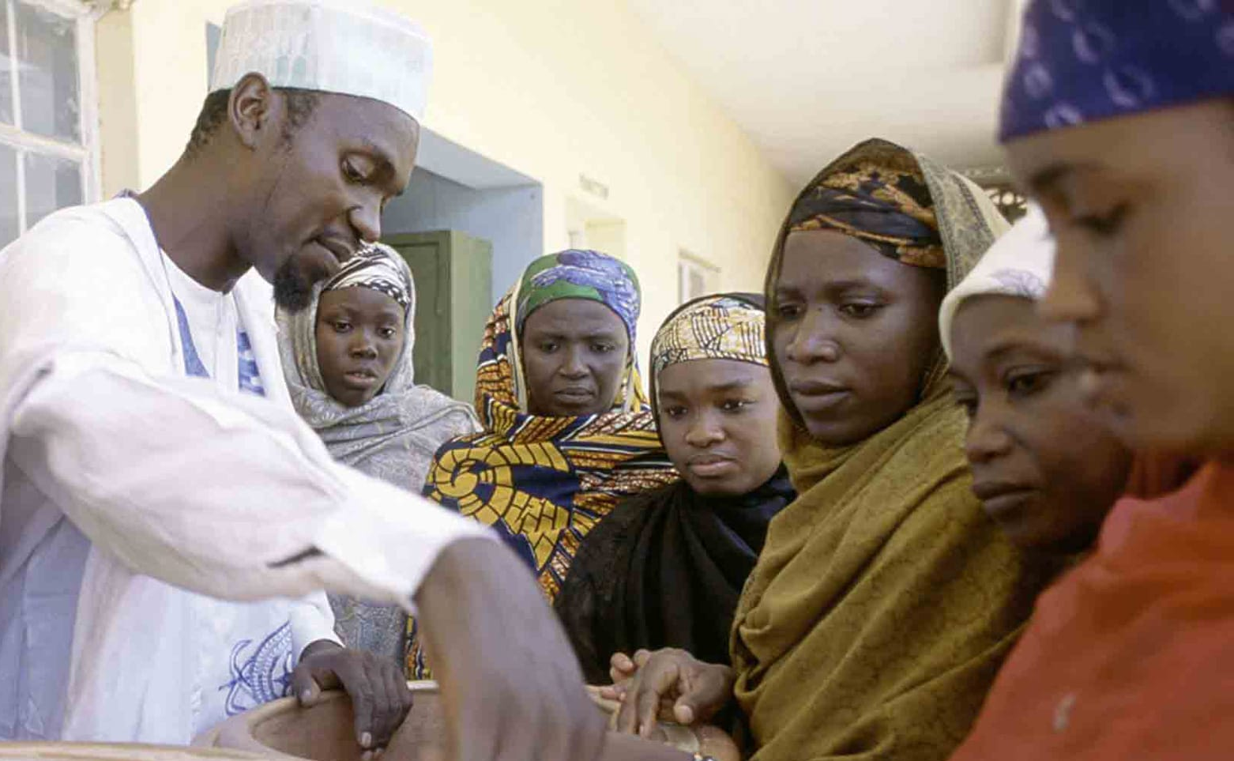

Uitdaging voor beginners:
Ga net zoals Mohammed aan de slag en ontwerp een woestijnkoelkast die voedsel op de lokale markt en bij de gezinnen thuis langer vers houdt. Ieder groepje krijgt net zoals Mohammed twee kleipotten ter beschikking. Verder vinden jullie nog een aantal voorwerpen die jullie kunnen gebruiken om jullie woestijnkoelkast te doen werken. Vanzelfsprekend zijn dit eenvoudige voorwerpen die weinig kosten en makkelijk te verkrijgen zijn in Afrika. Als hulpmiddel krijgen jullie een tekening van het ontwerp van Mohammed. Hieruit zijn enkele zaken weggelaten.

Uitdaging voor gevorderden:
Ga net zoals Mohammed aan de slag en ontwerp een woestijnkoelkast die voedsel op de lokale markt en bij de gezinnen thuis langer vers houdt. Ieder groepje krijgt net zoals Mohammed twee kleipotten ter beschikking. Verder vinden jullie nog een aantal voorwerpen die jullie kunnen gebruiken om jullie woestijnkoelkast te doen werken. Vanzelfsprekend zijn dit eenvoudige voorwerpen die weinig kosten en makkelijk te verkrijgen zijn in Afrika.
Opgelet: Bepaal op voorhand welke uitdaging je klasgroep zal aangaan en geef alleen die weer in de leerlingenbundel. Wanneer leerlingen de uitdaging voor gevorderden aangaan, heeft het geen zin om het ontwerp van Mohammed al weer te geven. Op die manier worden zij immers te veel gestuurd. De uitdaging voor beginners kan wel uitkomst bieden in klasgroepen die nog weinig ervaring hebben met projectmatig werken of ontwerpen en die wat extra ondersteuning kunnen gebruiken. De weggelaten termen in het ontwerp van Mohammed zijn overigens: een natte of vochtige doek, water, zand en luchtverplaatsing of wind (bovenaan te beginnen met de klok mee).

Hoe gaan jullie aan de slag?
Volg de stappen in de ontwerpcyclus een voor een. Bij iedere stap staat vermeld hoeveel tijd jullie hiervoor krijgen.

Stap 1: brainstormen en ontwerpen – 15 minuten
Overleg met je groepje hoe jullie dit kunnen aanpakken. Schrijf hieronder zoveel mogelijk ideeën op en kies uiteindelijk het idee dat volgens jullie het best zal werken. Maak op de achterkant van deze bladzijde een eenvoudige tekening van jullie ontwerp.
Voorzie een tafel met allerlei objecten en materialen die leerlingen kunnen gebruiken bij het ontwerpen van hun woestijnkoeler. Zorg ervoor dat deze in voldoende hoeveelheid aanwezig zijn zodat iedere groep over alles kan beschikken. Kies wel voor goedkope en eenvoudige materialen om het zo realistisch mogelijk te houden. Een elektrische boormachine meebrengen heeft bijvoorbeeld weinig zin aangezien men dit in Afrika ook niet ter beschikking heeft. Denk eerder aan natuurlijke materialen zoals kiezels, stro, droge bladeren, watten, takken, hout, stoffen,… Zorg er natuurlijk ook voor dat alle materialen aanwezig zijn om de echte woestijnkoelkast van Mohammed te bouwen.
Stap 2: Uitvoeren – 20 minuten
Bouw met de twee kleipotten en de andere materialen die voorhanden zijn de woestijnkoelkast op basis van jullie ontwerp.
Opgelet: Begin tijdig met opruimen!

EINDE LES 1

De woestijnkoelkast deel 2

INTERMEZZO: Demonstratie van de leerkracht
Voor de leerlingen hun eigen ontwerp testen en voorstellen, doe je een demonstratie van de echte woestijnkoelkast of zeer cooler van Mohammed. Hiervoor dien je er natuurlijk zelf eentje te bouwen. Zorg dat deze minstens een dag op voorhand gemaakt is, dan is het koelingeffect tijdens de demonstratie maximaal. Leg uit hoe de pot is opgebouwd en laat een leerling de temperatuur van het lokaal meten. Een andere leerling meet vervolgens de temperatuur in de pot.
Vraag leerlingen of zij een idee hebben hoe het komt dat het in de pot zoveel koeler is. Zet vervolgens een ventilator voor de pot en vraag leerlingen welk effect dit volgens hen zal hebben.
Geef de antwoorden op deze twee vragen nog niet prijs, want deze komen later nog aan bod. Laat een leerling na 15 minuten met de ventilator de temperatuur in de pot nogmaals meten.
Voor jullie beginnen aan het testen van jullie eigen woestijnkoelkast, zal de leerkracht uitleggen hoe de uitvinding van Mohammed tot stand kwam.
Welke materialen zijn naast de 2 kleipotten nog nodig om de woestijnkoeler te maken?
Zand, water en een vochtige of natte doek.

Meet de temperatuur in het klaslokaal: ….°C Meet de temperatuur in de pot: …..°C
De leerkracht zet nu een ventilator voor de woestijnkoelkast. Deze moet een flinke bries voorstellen.
Ik denk dat de temperatuur in de pot nu hoger/ lager zal worden (schrap wat niet past)
Meet na 15 minuten nogmaals de temperatuur in de pot. Deze is nu …. °C

Stap 3: Testen en presenteren – 15 minuten
Plaats gelijktijdig met de andere groepjes een ijsblokje (zorg voor ijsblokjes met eenzelfde volume/grootte) in jullie woestijnkoelkast en laat dit een kwartiertje liggen. Gebruik deze tijd om bij andere groepjes een kijkje te nemen. Hoe hebben zij geprobeerd om het probleem op te lossen? Zorg dat er altijd iemand bij jullie eigen koelkast aanwezig is die jullie ontwerp kan uitleggen en vragen van anderen kan beantwoorden. Wissel natuurlijk wel af zodat iedereen kan rondkijken.
Wanneer de 15 minuten om zijn, wordt er besloten welke koelkast het best zijn werk heeft gedaan door de grootte van de ijsblokjes te vergelijken. Vul hierna nog de volgende twee vragen in.
De beste woestijnkoelkast was die van groep ….. Beschrijf hoe hun koelkast eruit ziet en met welke materialen deze gemaakt is. Meerdere antwoorden mogelijk.

Na het bekijken van de andere groepjes heb ik nog een idee om onze eigen koelkast beter te maken, namelijk:Meerdere antwoorden mogelijk.
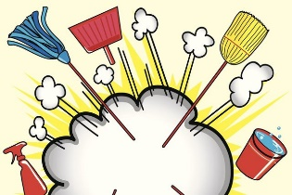

En dan nu…. OPRUIMEN MAAR!

Hoe eenvoudige fysica voedselverspilling kan voorkomen
Wat doe je als je geen koelkast en geen elektriciteit hebt? De Nigeriaan Mohammed Bah Abba vond in 1995 de eenvoudige oplossing in het pottenbakkersatelier van zijn familie.
Wat is het?
De koelkast - of liever koelpot - bestaat uit twee kleien potten van een verschillend formaat. Deze potten worden in elkaar geplaats met daartussenin een laag zand. Het zand wordt natgemaakt, de voedingsmiddelen worden in de binnenste pot geplaatst en de pot wordt op een verhoogje gezet. Tot slot wordt er nog een vochtige doek over de potten gelegd en klaar!
Deze uitvinding staat bekend als de pot-in-pot cooler of de zeer. Dit laatste is het Arabische woord voor ‘kleipot’. Dankzij de zeer blijven groenten en fruit zo’n tien keer langer vers en wordt er veel minder voedsel verspild. Zo krijgen de vrouwen een grotere opbrengst op de markt en moeten zij veel minder vaak lange tochten afleggen om inkopen te doen. En Mohammed? Die werd in één klap rijk en beroemd. Hij won de Rolex-prijs (een belangrijke uitvindersprijs) voor zijn pottenkoeler en trok maandenlang door Nigeria en de buurlanden om zijn uitvinding te tonen aan de vrouwen op de markt. Sindsdien werden al honderdduizenden zeers gemaakt en verkocht voor slechts een à twee euro per stuk.
Onderstreep in bovenstaand tekstje minstens 3 voordelen van de zeer pot.

Hoe werkt het?
Als je een ingewikkelde fysicales verwacht had, kan je opgelucht ademhalen. Eigenlijk is het erg simpel. Door de verplaatsing van droge lucht rondom de pot verdampt het vocht in het natte zand en je vochtige doek. Dit proces van verdamping vraagt energie die gehaald wordt uit de omgevingswarmte. De waterdruppels trekken warmte uit de pot om te kunnen verdampen en hierdoor daalt de temperatuur in de binnenste pot.
Vergelijk het even met een verfrissende zwempartij op een warme zomerdag. Als je na een tijdje uit het water komt en nog nat op je badlaken neerploft, krijg je het al snel kouder/warmer (schrap wat niet past). Dit komt omdat de waterdruppels op je lichaam verdampen. Om te kunnen verdampen is energie nodig en die wordt gehaald uit je lichaamswarmte.
Bij de potkoeler is het daarom belangrijk dat het zand tussen de twee potten en de doek er bovenop regelmatig opnieuw nat gemaakt worden.
Waarom denk je dat dit is?
De temperatuur daalt omdat het aanwezige water in het zand en de doek verdampt en warmte onttrekt aan de pot. Als het zand en de doek droog zijn, kan er geen verdamping plaatsvinden.

Laten we even terugkeren naar het zwempartijtje. Deze keer kom je uit het water en plof je opnieuw neer op je badlaken, alleen staat er nu een stevig briesje. Wat heeft dat voor invloed op je lichaamstemperatuur in vergelijking met je vorige zwempartij?
Je krijgt het sneller koud omdat de waterdruppels op je lichaam nu sneller verdampen.

De volgende dag ga je zwemmen in een subtropisch zwembad. Opnieuw kom je uit het water en plof je neer op je badlaken. Krijg je het nu nog steeds koud?
Nee, de lucht in subtropische zwembaden is veelal zwaar en vochtig en er is geen wind. Hierdoor krijgen de waterdruppels op je lichaam amper de kans om te verdampen.
Duid met behulp van je observaties hierboven het correcte antwoord aan: de potkoeler werkt het best als de potten op een plekje staan waar…
- De lucht droog is en het zoveel mogelijk waait.
- De lucht zwaar en vochtig is en er weinig tot geen wind is.
Als de weersomstandigheden optimaal zijn kan de binnenste pot een temperatuur halen van 10°C tot soms wel 6 °C. Aangezien deze weersomstandigheden dagelijks veranderen, is ook de temperatuur in de pot niet altijd gelijk.

Kan je volgens jou vlees, vis en melkproducten bewaren in de koelpot? Waarom wel/niet?
Nee, dit zijn producten die zeer snel bederven. Om te vermijden dat je ziek wordt, moet je zorgen dat de groei van bacteriën geremd wordt door deze producten zo koel mogelijk te bewaren. Temperaturen van 10°C zijn daarvoor nog te hoog, want bacteriën kunnen zich dan nog prima vermenigvuldigen.

Noteer minstens 3 nadelen van de koelpot.
De temperatuur in de pot is niet laag genoeg om erg bederfelijke voedingsmiddelen zoals vlees, vis en melkproducten te bewaren.
De temperatuur in de pot is afhankelijk van het weer: als er minder wind staat, is de koeling minder. Hierdoor kan de pot bijvoorbeeld ook niet gebruikt worden in de tropen (waar ook vaak geen elektriciteit is) omdat de lucht daar te zwaar en te vochtig is.
De pot vraagt dagelijks onderhoud: wanneer de doek en het zand niet regelmatig nat gemaakt worden, stopt de koeling en warmt de pot weer op.

Lesvoorbereidingsformulier 10: Hoe beoordeel je of voeding nog gegeten mag worden?

Beginsituatie
Dit is de tiende les in een voedingswetenschappelijk lessenpakket rond voedselverspilling. In de vorige lessen ontdekten leerlingen hoe het komt dat voeding bederft en wat je kan doen om ervoor te zorgen dat je voedingsmiddelen langer houdbaar blijven.
Deze les staat in het teken van voedselbederf herkennen. De leerlingen onderzoeken hoe ze kunnen beoordelen of voeding nog geschikt is voor consumptie. Dit doen ze door hun zintuigen te gebruiken en de verschillende houdbaarheidsdata correct te interpreteren.
Referentie eindtermen
https://onderwijsdoelen.be
Doelstellingen
Nr. Eindtermen | Eindterm
ET 5.5  ET 6.46  ET 6.50  ET 13.12  ET 13.13  ET 13.17 | De leerlingen dragen in groepsactiviteiten met een welomschreven opdracht actief bij aan de uitwerking van een gezamenlijk resultaat.  De leerlingen gebruiken aangereikte en zelf ontwikkelde modellen in wiskundige, natuurwetenschappelijke, technologische en STEM contexten om te visualiseren, te beschrijven en te verklaren.  De leerlingen beargumenteren keuzes die ze maken om een wiskundig, natuurwetenschappelijk, technologisch of STEM-probleem op te lossen.  De leerlingen voeren een oplossingsstrategie systematisch uit i.f.v. een onderzoek of een probleem.  De leerlingen formuleren een antwoord op een onderzoeksvraag of hypothese aan de hand van aangereikte richtlijnen.  De leerlingen passen vaardigheden van samen leren toe om een leerdoel te realiseren.

Leerplandoelen GO: basisvorming  OO -2019-001 | Leerplandoelen VKSO: basisvorming natuur, ruimte en techniek  D/2019/13.758/013
3.5.1. Interpersoonlijke relaties opbouwen, onderhouden en versterken.  3.6.12. Natuurwetenschappelijke, technologische en wiskundige concepten en methoden inzetten om problemen op te lossen en om objecten, systemen en hun interacties te onderzoeken en te begrijpen.  3.13.3. Een (onderzoeks-)probleem (v)erkennen en een antwoord of oplossing zoeken gebruikmakend van geschikte  (leer-)activiteiten, strategieën en tools.  3.13.5. Samen het leerproces vormgeven. | LPD 89 De leerlingen illustreren dat biotechnische systemen ingrijpen op de ontwikkeling van (micro-)organismen in de voedingsindustrie.
Leerplandoelen VKSO: uitbreidingsdoelen STEM
D/2019/13.758/034
LPD 1 De leerlingen onderzoeken natuurlijke, ruimtelijke en technische systemen in STEM-contexten.
LPD 5 De leerlingen beargumenteren keuzes bij het oplossen van problemen in STEM-contexten.
LPD 10 De leerlingen zetten aangereikte coöperatieve werkvormen in om een opdracht te realiseren.
LPD 25 De leerlingen onderzoeken de invloed van biotische en abiotische factoren op een organisme.

Lesopbouw
Tijd | Nr. eindterm | Leerinhoud | Werkvormen – Onderwijs- en leeractiviteiten – Groeperingsvormen | Middelen
‘8 | 6.50  13.13 | 1. Hoe beoordeel ik of een product nog gegeten mag worden? | Inleidende video (‘3.04) rond het herkennen van voedselbederf:  De leerlingen bekijken het filmpje “Etenschap – Bederf” van Klokhuis en beantwoorden daarbij een aantal vragen in hun leerlingenbundel.  https://www.youtube.com/watch?v=D-9f6sFwmds  Pauzeer het filmpje op 0.38. Op dit punt stelt de vrouw de volgende vraag: hoe kan ik nou zien of mijn worst (die ze al een tijdje geleden had gekocht) nog goed is? Geef de leerlingen even tijd om er over na te denken. Hoe zouden zij beoordelen of de worst nog in de soep kan? Laat een aantal leerlingen aan het woord. Hoe zouden zij beoordelen of de worst nog in de soep kan? Laat een aantal leerlingen aan het woord.  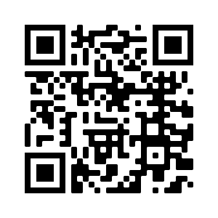  Kijk vervolgens de rest van het filmpje en laat leerlingen de bijhorende vragen oplossen. Overloop daarna klassikaal de antwoorden en leg uit dat de leerlingen deze les de beoordelingstechnieken uit het filmpje zullen uittesten. | Filmpje Klokhuis  Leerlingenbundel deel 1.
‘35 | 5.5  6.46  6.50 | - Herkennen van voedselbederf door het interpreteren van de houdbaarheidsdatum en het gebruik van de zintuigen. | Groepswerk in doorschuifsysteem:  De vaste groepjes van 5 leerlingen doorlopen 3 stations met opdrachten rond het herkennen van voedselbederf. Bij ieder station krijgen zij 10 minuten om een proefje uit te voeren en hierrond een aantal vragen te beantwoorden. Omdat er meer groepen zijn dan stations, dient de leerkracht zelf een doorschuifsysteem te bedenken door eventueel twee stations te voorzien met dezelfde opdracht.  Als groepjes vroeger klaar zijn, krijgen zij de verbetersleutel bij de vragen uit hun station.  Station 1: de houdbaarheidsdatum (’10)  De leerlingen beoordelen of de aangeboden producten nog geschikt zijn om op te eten. Dit doen ze door de houdbaarheidsdatum op de verpakking na te kijken. Via een filmpje en twee tekstjes in de leerlingenbundel leren ze het verschil tussen THT en TGT. Ze lossen ook de bijhorende vragen op.  Station 2: de zintuigen – kijken en ruiken (’10)  De leerlingen beoordelen of de aangeboden producten nog geschikt zijn om op te eten. Dit doen ze bij één reeks producten door te kijken, bij de andere reeks door te ruiken. Ze noteren een aantal visuele en olfactorische kenmerken van bedorven voedingsmiddelen en lossen ook de bijhorende vragen op.  Station 3: de zintuigen – proeven + de truc met het ei (’10)  De leerlingen beoordelen of de aangeboden producten nog geschikt zijn om op te eten. Dit doen ze deze keer door van de producten te proeven. Ze leren hierdoor het verschil tussen voedselbederf en kwaliteitsverlies. Verder leren ze hoe ze een bedorven ei kunnen opsporen en lossen ze ook de bijhorende vragen op. | Drie stations met door de leerkracht meegenomen voedingsmiddelen en verpakkingen om te beoordelen.  Voor de eiproef:  - Een grote kom met water.  - een pak zout.  - een weegschaal.  - een maatbeker.  - een soeplepel.  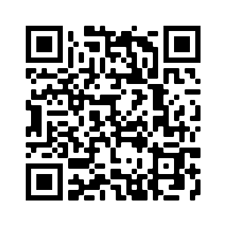  - 5 eieren.  De leerlingenbundel  Ipad of tablet voor station 1 (filmpje THT/TGT).
extra |  | - Verbetering van de vraagjes die ze deze les opgelost hebben via een correctiesleutel. De leerkracht plaatst de correctiesleutel online als alle klassen het groepswerk gedaan hebben. Zo heeft iedereen de correcte antwoorden. | In de tijd die nog rest of als groepjes bij bepaalde stations vroeger klaar zijn, zorgen leerlingen dat zij hun oplossingen bij de vragen van ieder station nakijken. Hiervoor krijgen ze van de leerkracht een correctiesleutel. Is er dan nog steeds tijd over, dan vullen zij het formulier ‘Bekend, benieuwd, begrepen’ uit les 2 aan om duidelijk te maken wat zij tijdens deze les geleerd hebben. | Correctiesleutel bij bovenstaande oefeningen.  Leerlingenbundel.
 |  | - Meebrengen voor volgende les. | Vraag de leerlingen om de volgende les 1 kookboek (exemplaar met eenvoudige recepten: vb: Ons kookboek) en 1 stuk fruit naar keuze (zorg voor variatie) mee te brengen.

Geraadpleegde werken – Referenties:
https://www.voedingscentrum.nl/encyclopedie/houdbaarheidsdatum-tht-tgt-.aspx
www.voedselverlies.be
www.micropia.nl
https://www.youtube.com/watch?v=D-9f6sFwmds

Hoe beoordeel je of je een product nog mag eten?

Inleiding: Video ‘Etenschap – Bederf’
Welke methodes om de houdbaarheid van voeding te beoordelen komen aan bod in het filmpje? Zet een kruisje achter diegene die je thuis ook kan toepassen.
- Je kan aan het voedingsmiddel ruiken. X
- Je kan kijken of het voedingsmiddel er nog goed uitziet. X
- Je kan een klein beetje proeven van het voedingsmiddel. X
- Je kan het voedingsmiddel testen op de hoeveelheid aanwezige micro-organismen.
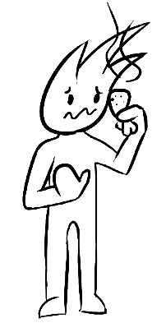
Waarom kan je ziek worden na het eten van bedorven voedsel?
Als voedsel bederft, wordt het opgegeten door bacteriën en schimmels. Bij het verteren van voedingsmiddelen, produceren deze micro-organismen net zoals wij afvalstoffen. Die afvalstoffen blijven in het voedingsmiddel aanwezig en kunnen ons ziek maken.

Welke 3 micro-organismen zorgen het vaakst voor voedselbederf? Noteer bij ieder micro-organisme ook of het gaat om een schimmel of een bacterie.
- Lactobacillus (bacterie).
- Pseudomonas (bacterie).
- Aspergillus (schimmel).

Wat zou je nog kunnen gebruiken om te beoordelen of een voedingsmiddel nog geschikt is om op te eten?
De houdbaarheidsdatum bekijken.

Welke methodes gebruik je zelf ook wel eens?
Meerdere antwoorden mogelijk.

Wat vind je van deze methodes? Zijn ze volgens jou allemaal even veilig en betrouwbaar?
Meerdere antwoorden mogelijk.
Waarom is het zo belangrijk om goed te beoordelen of voeding nog gegeten mag worden?
- Je gooit zo minder vaak voedingsmiddelen weg die eigenlijk nog gegeten konden worden.
- Je hebt minder kans om een voedselinfectie op te lopen.

Groepswerk: hoe beoordeel je of je een product nog mag eten?
In dit groepswerk leren leerlingen hoe ze moeten beoordelen of een voedingsmiddel nog veilig is om op te eten. Dit doen ze door 3 stations te doorlopen waarin gefocust wordt op het correct interpreteren van de houdbaarheidsdatum en het inzetten van de zintuigen.
Hieronder staan bij ieder station tips rond welke producten je kan meenemen. Wat je meebrengt, is vanzelfsprekend afhankelijk van welke producten je collega’s, vrienden, kennissen en jij zelf nog in voorraad hebben. Zowel qua producten als qua oplossingen in de tabel zijn er dus meerdere mogelijkheden. Met het oog op het vermijden van voedselverspilling hoef je natuurlijk niet steeds hele verpakkingen of producten mee te nemen. Vaak is een klein beetje al voldoende. Ook lege verpakkingen kunnen dienstdoen als illustratiemateriaal.
Misschien sta jij net als de vrouw in het filmpje ook weleens te twijfelen of je dat product nog wel zou opeten of niet? Doorloop de 3 stations en ontdek hoe je kan beoordelen of een product nog veilig is om op te eten.

Station 1: De houdbaarheidsdatum
Extra informatie:
Voedingsmiddelen zijn wat betreft houdbaarheidsdatum onder te verdelen in de volgende categorieën:
1.Producten zonder houdbaarheidsdatum zoals brood, fruit, groenten, aardappelen. Dit zijn producten waarbij je heel goed kan zien wanneer deze niet meer eetbaar zijn: beurse plekken, schimmel, zacht en rot vruchtvlees, kiemen, zwartverkleuring, verrimpelde schil,… Bij deze producten is het van belang om je zintuigen te gebruiken. Door te kijken naar het product kan je meestal al een prima inschatting maken.
2.Producten met een TGT-datum (te gebruiken tot). Dit zijn producten die erg onderhevig zijn aan bederf en daarom een relatief hoog risico inhouden op voedselinfectie na het verstrijken van de einddatum. Deze mogen niet meer gebruikt worden na de houdbaarheidsdatum, ook niet als ze er nog prima uitzien, goed smaken en geen afwijkende geur hebben. De aanwezige bacteriën kan je namelijk niet zien, maar dat betekent niet dat ze er niet zijn en dat je er niet ziek van kan worden.
3.Producten met een THT-datum (ten minste houdbaar tot). Deze producten zijn veel minder onderhevig aan bederf en houden een veel kleiner risico in op voedselinfectie. Wel gaat hun kwaliteit achteruit met het verstrijken van de tijd. Bij deze producten is het dus van belang dat je al je zintuigen inzet om te beoordelen of ze nog eetbaar zijn. Ziet het product er nog goed uit, heeft het geen afwijkende geur en smaakt het nog lekker, dan kan je het nog gewoon opeten, ook als de einddatum al verstreken is.

- Wat kan je meebrengen in dit station? Enkele suggesties:
- Zorg ervoor dat je zowel verpakkingen meeneemt zonder einddatum, met een THT-datum en met een TGT-datum.
- Voorbeelden zonder houdbaarheidsdatum: onverpakt fruit en groenten, aardappelen, brood,…
- Voorbeelden TGT: vlees, vis, vers fruitsap, vleeswaren, patisserie…
- Voorbeelden THT: brik melk, bloem, yoghurt, pasta, rijst, koekjes, puddingpoeder,…
- Steek er zeker ook wat verpakkingen bij waarvan de houdbaarheidsdatum al verstreken is.
- Je kan ook lege verpakkingen meenemen. Zeker voor TGT-producten kan dit een optie zijn als je niet wil dat deze te lang ongekoeld bewaard worden.
- Breng in de categorie THT-producten zowel gedroogde (pasta, bloem, kruidenmixen,…) als gekoelde producten (yoghurt, geraspte kaas, room,…) mee om te illustreren dat de laatste groep nog steeds meer risico inhoudt en dat men met deze producten nog altijd iets strikter omgaat.

Hoe de tabel in de leerlingenbundel ingevuld wordt, hangt af van de meegebrachte producten.
Het volgende moet wel duidelijk worden: Als de TGT-datum verstreken is, mag je de producten niet meer eten en kan je ziek worden als je dit toch doet. Bij de THT-producten is het veel moeilijker te beoordelen of producten nog gegeten mogen worden. Je gebruikt hiervoor de houdbaarheidsdatum als richtlijn en vertrouwt vervolgens op je zintuigen (dit komt uitgebreid aan bod in de andere stations). Bij producten zonder datum kan je meestal erg goed zien wanneer zij bedorven zijn. Daarom is hier geen datum nodig als richtlijn.

Voor je staan 8 verpakkingen van voedingsmiddelen. Gebruik de verpakking om te beoordelen of deze producten nog gegeten mogen worden. Vul hiervoor de tabel in. De laatste kolom laat je voorlopig nog leeg.
Voedingsmiddel | Mag je het nog eten? | Kan je ziek worden als je het opeet? | Zou je het zelf nog opeten? | Soort datum?
1. | ja /nee/ misschien | ja /nee/ misschien | ja /nee/ misschien
2. | ja /nee/ misschien | ja /nee/ misschien | ja /nee/ misschien
3. | ja /nee/ misschien | ja /nee/ misschien | ja /nee/ misschien
4. | ja /nee/ misschien | ja /nee/ misschien | ja /nee/ misschien
5. | ja /nee/ misschien | ja /nee/ misschien | ja /nee/ misschien
6. | ja /nee/ misschien | ja /nee/ misschien | ja /nee/ misschien
7. | ja /nee/ misschien | ja /nee/ misschien | ja /nee/ misschien
8. | ja /nee/ misschien | ja /nee/ misschien | ja /nee/ misschien
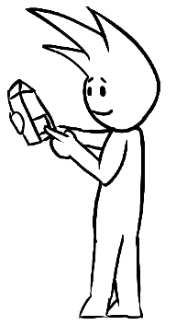
Waarop heb je je gebaseerd om te bepalen of je de producten nog mag eten?
De houdbaarheidsdatum.

Kijk nog een keer goed naar de verpakkingen. Zie je een verschil in de manier waarop de datum weergegeven wordt?
Sommige producten hebben geen houdbaarheidsdatum, andere een TGT-datum en nog andere een THT-datum.

In het filmpje van Voedingswijzer https://www.voedingscentrum.nl/encyclopedie/houdbaarheidsdatum-tht-tgt-.aspx vind je meer informatie over de verschillende manieren. Vul de ontbrekende woorden in de tekst op de volgende pagina aan.
Manier 1: THT wat staat voor Ten minste Houdbaar Tot
Deze manier wordt gebruikt voor gekoelde of ongekoelde producten die niet snel of soms zelfs nauwelijks bederven. De kans dat je ziek wordt na het eten van deze producten is redelijk klein. De Kwaliteit van de producten gaat echter wel achteruit. Zo kan er na een tijdje een verandering zijn in kleur, textuur (hoe het voedingsmiddel aanvoelt), smaak en geur. Het product is minstens tot de einddatum volledig veilig en van prima kwaliteit. Hierna mag het product nog gegeten worden, maar het is misschien iets minder lekker en je bent niet meer 100% zeker dat het veilig is. Om te beoordelen of het product na de einddatum nog gegeten mag worden, gebruik je dus best je zintuigen…….
Voorbeelden van deze producten zijn: melk, bloem, koffie, snoep, chips, frisdrank, eieren en kaas.
Manier 2: TGT wat staat voor Te Gebruiken Tot .
Deze manier wordt gebruikt voor producten die snel bederven of slecht worden. Na de houdbaarheidsdatum zijn er bacteriën gegroeid in het product. Die kan je niet ruiken, proeven of met het blote oog zien, maar je kan er wel ziek van worden. De datum die op de verpakking staat, is de laatste dag waarop het nog veilig is om het product te eten. Daarna moet je de producten meteen weggooien, ook als ze er nog goed uitzien, goed ruiken en zelfs normaal proeven. De houdbaarheid van deze producten kan je wel verlengen door het product voor het bereiken van de einddatum in te vriezen.
Voorbeelden van dit soort producten zijn vers vlees, vis, voorgesneden groenten, maaltijdslaatjes of verse vruchtensappen. Deze producten worden altijd koel bewaard.
Kijk nog eenmaal naar de verpakkingen. Noteer in de laatste kolom van de tabel hierboven welke van de 2 data er gebruikt werd.
Afhankelijk van de meegebrachte producten/verpakkingen.
Wat valt je op bij de verpakking van het brood/fruit/de aardappelen?
Zij hebben vaak helemaal geen houdbaarheidsdatum.

Waarom is dit zo volgens jou?
Dit zijn producten waarbij je heel goed kan zien wanneer deze niet meer eetbaar zijn: beurse plekken, schimmel, zacht en rot vruchtvlees, kiemen, zwartverkleuring, verrimpelde schil,…

Station 2: Gebruik je zintuigen - kijken en ruiken
Wat kan je meebrengen in dit station? Enkele suggesties:
Voor het kijken:
- Zorg voor producten of verpakkingen waaraan duidelijk te zien is dat het product niet meer geschikt is om op te eten. Denk aan:
- Blikken die bol staan
- Pakjes kaas, rauwkost of vleeswaren die duidelijk opgeblazen zijn
- Beschimmelde voedingswaren zoals fruit, brood, yoghurt, kaas
- Verkleurde voedingsmiddelen: restje vlees met een groenige schijn, zwarte banaan, chocolade die wit uitgeslagen is
- Voedingsmiddelen met veranderde textuur: melk of yoghurt met brokken, slijmerige groenten
- Breng ook verpakkingen of producten mee die wel nog geschikt zijn voor consumptie. Dit ter vergelijking.
- Zorg dat je beschimmelde of rotte etenswaren wel steeds meebrengt in gesloten verpakking; dit omwille van hygiënemaatregelen.
- Wanneer je geen bedorven producten ter beschikking hebt, kan je ook altijd werken met foto’s. Dit is vanzelfsprekend wel minder levensecht.
Voor het ruiken:
- Zorg voor afgesloten potjes met daarin fel ruikende voedingsmiddelen. De leerlingen mogen dus niet zien welke voedingsmiddelen in de potjes zitten. Je kan bijvoorbeeld lege botervlootjes gebruiken waarin je enkele gaatjes prikt.
- Geuren die wijzen op bederf: rot ei, zure melk, slijmerige groenten, bedorven stukje vlees, vis of vleeswaren
- Geuren die wijzen op versheid: verse aardbeien of ander fruit (tropisch fruit heeft vaak ook een zeer herkenbare zoete geur), gerookte salami, verse of gedroogde kruiden, champignons, koffiebonen, verse (fruit)yoghurt, versgebakken koekjes, suiker
- Je hoeft geen volledige voedingsmiddelen in de potjes te stoppen. Vaak heb je met een klein stukje of een kleine hoeveelheid al voldoende om goed te kunnen ruiken.
- Raad de leerlingen ook aan om voorzichtig aan de gaatjes te ruiken. Omwille van hygiënemaatregelen is het niet de bedoeling dat ze de geuren van bedorven voedingsmiddelen diep gaan inhaleren.
Hoe de tabel in de leerlingenbundel ingevuld wordt, hangt af van de meegebrachte producten.

Voor je zie je 2 reeksen potjes. Bekijk de potjes die genummerd zijn van 1 tot 7 en vul de tabel in.
Voedingsmiddel | Mag je het nog eten? | Kan je ziek worden als je het opeet? | Zou je het zelf nog opeten?
1. | ja /nee/ misschien | ja /nee/ misschien | ja /nee/ misschien
2. | ja /nee/ misschien | ja /nee/ misschien | ja /nee/ misschien
3. | ja /nee/ misschien | ja /nee/ misschien | ja /nee/ misschien
4. | ja /nee/ misschien | ja /nee/ misschien | ja /nee/ misschien
5. | ja /nee/ misschien | ja /nee/ misschien | ja /nee/ misschien
6. | ja /nee/ misschien | ja /nee/ misschien | ja /nee/ misschien
7. | ja /nee/ misschien | ja /nee/ misschien | ja /nee/ misschien
Aan welke dingen kan je ZIEN dat een voedingsmiddel waarschijnlijk niet meer lekker of veilig is? Noem minstens 3 kenmerken.
Er groeit schimmel op, het product is verkleurd, het product ziet er slijmerig uit, er drijven brokken in het product, er is gasvorming te zien,…
Als je niks verdacht opmerkt, betekent dit dan sowieso dat je product veilig is? Waarom wel/niet?
Bacteriën kan je helaas niet zien. Dat je niets ziet, betekent dus niet automatisch dat ze er niet zijn en dat je niet ziek kan worden.

Extra: producten met een TGT-datum zijn heel vatbaar voor bederf en bevatten vaak veel bacteriën. Bij deze producten vertrouwen we beter niet op onze zintuigen. Kijken is wel een goed idee bij producten met een THT-datum.

Neem nu de reeks potjes met de letters A tot en met E. In deze potjes zitten 5 voedingsmiddelen die jullie niet kunnen zien. Laat de potjes ongeopend en ruik voorzichtig aan de gaatjes. Vul de tabel in.

Welk voedingsmiddel is dit volgens jou? | Mag je het nog eten? | Kan je ziek worden als je het opeet? | Zou je het zelf nog durven opeten?
A. | ja /nee/ misschien | ja /nee/ misschien | ja /nee/ misschien
B. | ja /nee/ misschien | ja /nee/ misschien | ja /nee/ misschien
C. | ja /nee/ misschien | ja /nee/ misschien | ja /nee/ misschien
D. | ja /nee/ misschien | ja /nee/ misschien | ja /nee/ misschien
E. | ja /nee/ misschien | ja /nee/ misschien | ja /nee/ misschien
Op welke manieren kan je RUIKEN dat een voedingsmiddel niet meer lekker of veilig is? Beschrijf de verdachte geuren zo goed mogelijk.
De geur van het voedingsmiddel is sterk veranderd. Het ruikt nu zurig, overdreven zoet, naar rotte eieren of naar natte aarde en rotte bladeren.

Station 3: Gebruik je zintuigen - proeven
Wat kan je meebrengen in dit station? Enkele suggesties:
- In dit station breng je vanzelfsprekend alleen voedingsmiddelen mee die nog veilig geproefd kunnen worden. Dit station heeft vooral als doel de achteruitgang in kwaliteit van voedingsmiddelen te illustreren. Breng ook kraakverse voedingsmiddelen mee om te vergelijken.
- Voorbeelden van voedingsmiddelen die duidelijk achteruitgegaan zijn in kwaliteit: droog brood, platte beschuiten of koekjes, chips, popcorn of nootjes die niet meer krokant zijn, chocolade die wat wit uitgeslagen is, honing die versuikerd is, bruisende frisdrank waar de bubbels uit zijn,…
- Hou in de mate van het mogelijke ook rekening met allergenen en geef zeker nog eens aan dat leerlingen met een voedselallergie hier zelf ook mee op moeten letten.
- Geef aan dat proeven niet verplicht is als leerlingen zich hier niet comfortabel bij voelen.
Hoe de tabel in de leerlingenbundel ingevuld wordt, hangt af van de meegebrachte producten.
Neem de potjes met de nummers 1 tot en met 5.Proef uit ieder potje een beetje en vul de tabel in. Zorg dat andere groepjes ook nog voldoende over hebben om te proeven.
Voedingsmiddel | Mag je het nog eten? | Is het nog lekker? | Kan je ziek worden als je het opeet?
1. | ja /nee/ misschien | ja /nee | ja /nee/ misschien
2. | ja /nee/ misschien | ja /nee | ja /nee/ misschien
3. | ja /nee/ misschien | ja /nee | ja /nee/ misschien
4. | ja /nee/ misschien | ja /nee | ja /nee/ misschien
5. | ja /nee/ misschien | ja /nee | ja /nee/ misschien

Op welke manier kan je PROEVEN dat een voedingsmiddel niet meer veilig of lekker is? Som minstens 3 kenmerken op.
Het voedingsmiddel is niet meer krokant, het is slap, uitgedroogd of versuikerd, de prik is eruit. Deze kenmerken duiden vooral op een verlies aan kwaliteit. Ze zeggen vaak weinig over de veiligheid van een product.

De truc met het ei

Voor de drijfproef met het ei breng je 5 eieren mee die je nummert met alcoholstift. Zorg ervoor dat een van de eieren al behoorlijk oud is, liefst ouder dan een maand. De andere 4 eieren zijn liefst zo vers mogelijk. De leerlingen testen de eieren door ze een voor een in een kom met zout water te brengen.
Benodigdheden:
- Grote glazen kom
- Maatbeker waar minstens een liter in kan
- 100 gram zout
- Een eenvoudige weegschaal
- Een soeplepel
- De instructies voor de drijftest
- Handdoekje om de eitjes tussentijds steeds op te leggen
Enkel het eerste groepje maakt de kom met zout water aan. De anderen kunnen deze gewoon verder gebruiken. Als alle groepjes het slechte ei eruit gehaald hebben, kan het eventueel nog een laatste keer gedubbelcheckt worden door het te klutsen. Normaal zou dit ei een onaangename zwavelgeur moeten hebben.
Instructies voor de drijftest en extra informatie
Op de verpakking van eieren staat een THT-datum (ten minste houdbaar tot). Fabrikanten garanderen tot deze datum een veilig en smaakvol ei. Eet eieren bij voorkeur voor deze datum op. Na de THT-datum kunnen eieren meestal nog prima gegeten worden. Kijk, ruik en proef echter goed of het ei nog eetbaar is. Hiervoor moet je het ei natuurlijk wel eerst openen.

Of toch niet?
In dit experiment leer je een slim trucje om te testen of een ei nog goed is. Hiermee weet je snel of eieren kakelvers, nog eetbaar of bedorven zijn, zonder het rauwe ei te breken.
Neem een kom zout water met verdunning 1:10. Dit betekent dat je voor 1 liter water, 100 gram zout afweegt en aan de kom toevoegt. Laat met een lepel voorzichtig het rauwe eitje in het water zaken. Dit zijn de mogelijke uitkomsten:

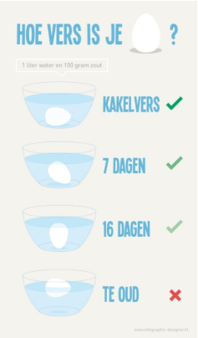
Met deze drijftest weet je dus in één oogopslag hoe oud het ei ongeveer is. Na 4 weken kun je het ei vaak nog wel eten, maar wacht er niet te lang meer mee. En verhit het ei in dat geval extra, dus hardgekookt of goed doorbakken. Dit verkleint de kans op voedselinfecties.
Waarom drijft een bedorven ei in zout water?
Een ei bevat een luchtkamer in het bolle uiteinde. Bij een vers ei is deze luchtkamer niet erg groot, maar naarmate het ei ouder wordt, neemt de grootte van de luchtkamer steeds toe. En een grotere luchtkamer geeft het ei meer drijfvermogen.
De meest betrouwbare eiertest: vertrouw op je neus!
Door te ruiken aan een geopend ei weet je direct of het bedorven is. Breek het ei open en houd je neus erboven. Ruik je een doordringende, vieze, zwavelachtige geur? Dan kun je er zeker van zijn dat het ei bedorven is. Soms is deze sterke lucht al door de schaal heen te ruiken.
Nog een paar handige eiweetjes:
- Schone eieren zijn langer houdbaar dan eieren waar nog vuil aan zit. Door de poreuze schaal kunnen immers gemakkelijk bacteriën het ei binnendringen. Kijk daarom de eieren even na voordat u ze opbergt en maak ze eventueel met een doekje schoon.
- Bewaar eieren liefst met de punt naar beneden, zo blijft de dooier het best op zijn plaats.
- Eieren bewaar je thuis het best in de koelkast, maar in de supermarkt vind je ze meestal buiten de koeling. Als de eieren in de winkel in de koeling zouden staan, en je neemt ze vervolgens in een boodschappentas mee naar huis, dan zou erdoor het temperatuurverschil condensvorming optreden. De schaal van het ei wordt dan vochtig en hierdoor kunnen schadelijke bacteriën sneller groeien.
- Leg eieren niet dicht bij gerookte vis, knoflook of andere sterk ruikende of snel aan bederf onderhevige levensmiddelen. Eieren kunnen door de poreuze schaal heel gemakkelijk geur en smaak van dergelijke producten overnemen.

Voor jullie liggen 5 eieren. Eentje daarvan is erg oud en dus niet meer veilig om op te eten. Helaas kan je aan eieren niet zien, ruiken of proeven dat ze slecht zijn, tenzij je ze klutst. Als je echter een gekookt eitje wil maken, moet je dus iets anders verzinnen om te beoordelen of je ei nog veilig is om op te eten. Kijk even naar de materialen op deze tafel. Hoe zou je met deze materialen kunnen aantonen dat een ei slecht is? Heb je een idee?
Meerdere antwoorden mogelijk.
Vraag vervolgens aan de leerkracht de instructies van de eiproef en test welk van de 5 eieren niet meer geschikt is om op te eten. Eitje nummer…… is niet geschikt meer om op te eten, want het drijft.
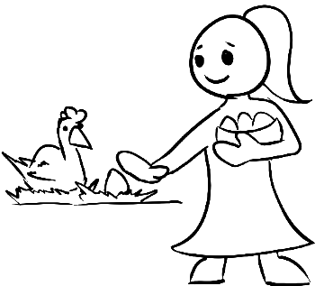

Lesvoorbereidingsformulier 11: Correct omgaan met restjes

Beginsituatie:
Dit is de elfde les in het STEM-pakket rond voedselverspilling. Deze les is opgedeeld in 2 delen. Het eerste deel is een computeropdracht die de leerlingen uitvoeren in groep. Het thema van de opdracht: Zoek recepten waarin restjes en kliekjes verwerkt worden tot een volwaardige maaltijd. De gevonden recepten worden verzameld in het, per groep ontworpen, klaskookboek. De ouders worden betrokken door het klaskookboek via Smartschool of mail (of ander kanaal) naar hen door te sturen.
In het tweede deel van de les werk je rond het thema thuiscomposteren of maak je fruitsalade met de leerlingen, hier maak je als leerkracht zelf een keuze.
-Het thema thuiscomposteren wordt via een kleine quiz aangebracht. Je kan de compostquiz gebruiken om leerlingen die snel klaar zijn met deel1 op te vangen. De quiz zelf bestaat uit 5 korte vragen waarvan ze de antwoorden opzoeken in de opgegeven brochure. Kies je om het thema verder te bespreken in de tweede leshelft, dan is het nodig om jezelf in het onderwerp in te lezen via de brochure om extra toelichting te geven bij de antwoorden.
OF
In het tweede deel van de les gaan de leerlingen zelf aan de slag door een fruitsalade te bereiden. Het is een goede manier om hen zelf te laten ondervinden dat er simpele, snelle en lekkere oplossingen bestaan om fruit dat minder vers is te verwerken in plaats van het weg te gooien.
Referentie eindtermen:
https://onderwijsdoelen.be

Doelstellingen:
Nr.  Eindtermen | Eindterm
ET 4.1  ET 4.2  ET 6.38  ET 6.41  ET 7.12 | De leerlingen demonstreren basisvaardigheden om digitaal inhouden te creëren en te delen.  De leerlingen demonstreren basisvaardigheden om digitaal samen te werken, te communiceren en te participeren aan initiatieven  De leerlingen voeren een iteratief technisch proces uit in de verschillende ervaringsgebieden om een eenvoudig technisch systeem te realiseren vanuit behoefte(n) en criteria.  De leerlingen realiseren het technisch systeem op basis van een ontwerp (recept).  De leerlingen lichten de complexiteit en verwevenheid van duurzaamheidskwesties toe.

Leerplandoelen GO: basisvorming  OO-2019-001 | Leerplandoelen VKSO: basisvorming natuur, ruimte en techniek:  D/2019/13.758/013
3.4.1. Digitale media en toepassingen gebruiken om te creëren, te participeren en te interageren.  3.6.11. Technische systemen ontwerpen, realiseren, in gebruik nemen en evalueren rekening houdend met fundamentele maatschappelijke, wetenschappelijke en technologische aspecten.  3.10 Competenties inzake duurzaamheid | LPD22 De leerlingen tonen met concrete voorbeelden aan hoe zij duurzaam kunnen omgaan met mobiliteit, energie en grondstoffen. (voeding: restjes)  LPD89 De leerlingen illustreren dat biotechnische systemen ingrijpen op de ontwikkeling van (micro) – organismen in de voedingsindustrie. (composteerinstallaties)
Leerplandoelen VKSO: uitbreidingsdoelen basisoptie STEM:
D/2019/13.758/034
 | LPD9 De leerlingen passen digitale vaardigheden functioneel toe.
Leerplandoelen VKSO: Gemeenschappelijk leerplan ICT
D/2019/13.758/026
LPD1 De leerlingen organiseren, beheren en zoeken hun bestanden offline en online op een gestructureerde manier in mappen.
LPD3 De leerlingen creëren inzichtelijk en efficiënt, online en offline, digitaal inhouden
LPD4 De leerlingen delen digitale media en werken op een veilige manier samen in online gedeelde bestanden en/of mappen.
LPD5 De leerlingen demonstreren basisvaardigheden om taakgericht volgens de nettiquette te communiceren via e-mail en berichten en te participeren aan initiatieven.

Lesopbouw:
Tijd | Nr. eindterm | Leerinhoud | Werkvormen – Onderwijs- en Leeractiviteiten - Groepsvormen | Middelen
20’ | ET 4.1  ET 4.2 | - Maken van een restjes- en kliekjes kookboek. | Groepswerk:  De werksnelheid van de groepen kan sterk variëren en is afhankelijk van de individuele kennis van de teamleden omtrent het gebruik van deze computerprogramma’s.  - Computeropdracht die bestaat uit 3 deelopdrachten.  Opmerking: Voor deelopdracht 2 hebben de leerlingen kookboeken nodig. Ofwel voorzie je zelf kookboeken ofwel communiceer je met de leerlingen wie wat meebrengt.  Deelopdracht 1 en 2:  De groepen zoeken 2 recepten voor één type maaltijd.  - Recept 1: hoofdingrediënt= bepaald door foto 1 die ze trekken.  - Recept 2: hoofdingrediënt= bepaald door foto 2 die ze trekken.  - Type maaltijd: hiervoor trekken ze een briefje met hierop een maaltijdmoment.  Ze verzamelen de recepten van alle groepen in een document ‘kookboek’.  Deelopdracht 3:  Ze maken met de verzamelde recepten een klaskookboek.  Elke groep ontwerpt een cover voor het kookboek van hun groep. Het kookboek wordt via Smartschool, mail of op een andere manier bezorgd aan de ouders.  Werkwijze:  De groep van 5 splitst zich op in twee:  -Twee personen zoeken recept 1 met bijpassende foto op het internet (er staan internetsites vermeld in de leerlingenbundel). Ze plaatsen het recept in een document ‘kookboek’ en vullen de bijhorende vragen in.  -Drie personen zoeken het tweede recept eerst op in een kookboek, waarna ze een methode kiezen om het recept over te brengen naar hun document ‘kookboek’ op de computer. Ook zij beantwoorden bijhorende vragen.  -De gekozen recepten worden gedeeld of doorgestuurd naar de andere groepen.  -Elke groep ontwerpt een cover voor zijn kookboek (zie criteria in de bundel). | Computerlokaal:  - 1 computer per groep.  - Internetverbinding.  - Word.  - PowerPoint.  - Knipprogramma.  - Kookboeken.  - Mogelijkheid om bestanden naar mekaar door te sturen of te delen met elkaar.  Bijlage 12, 13 en 14: voorbeelden restjesgerechten, afbeeldingen voedingsmiddelen, gerechtbriefjes.
5’ |  | 2. Toelichting laatste les | Voorbereiding laatste les:  -Tijdens de laatste les geeft elke groep een spreekbeurt met als titel:  ‘Wat kan ik samen met mijn huisgenoten veranderen om voedselverspilling tegen te gaan?’  Deel de leerlingen mee wat je de volgende les van hen verwacht en verwijs hen naar de bundel van les 12 om de opdracht voor te bereiden.  -Leerlingen vullen de anti-verspillingsquiz van les 2 een tweede maal in om hun nieuwverworven kennis te testen.  -Leerlingen dienen het zelfevaluatieformulier ingevuld af te geven tijdens de laatste les.  -De ingevulde leerlingenbundel en infographic dienen ook afgegeven te worden. | Leerlingenbundel les 12: Wat kan ik nu veranderen om voedselverspilling tegen te gaan?
Opmerking: Het thema van de tweede leshelft bestaat uit thuiscomposteren of de leerlingen zelf fruitsalade laten maken, hier maak je als leerkracht zelf de keuze.

10’ of 25’ | 6.38  7.12 | 3. Wat met slechte restjes en kliekjes? | Groepswerk of individueel:  De compostquiz kan je als leerkracht gebruiken als opvangtaak voor leerlingen die deel 1 zeer snel afwerken of om mee aan de slag te gaan in het tweede deel van de les.  Het thema dat hier behandeld wordt, is thuiscomposteren. Via de compostquiz maken de leerlingen kennis met composteren. De quiz bestaat uit 5 korte vragen. De antwoorden zoeken de leerlingen op in de brochure ‘Thuiscomposteren in de kringlooptuin’ (Vlaco). Die kunnen ze via de url of QR-code downloaden.  Kies je om het thema uitgebreid te bespreken in de tweede leshelft, neem de brochure dan vooraf grondig door om extra toelichting bij de antwoorden te kunnen geven of vragen van leerlingen te kunnen beantwoorden. Indien nodig voeg je zelf nog enkele vragen toe. | Computerlokaal:  - Internetverbinding,  - QR-code brochure:  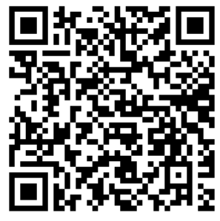
25’ | 6.38  6.41 | 4.Zelf aan de slag met restjes fruit. | Individuele kookopdracht:  De leerlingen maken een fruitsalade met zelf meegebracht fruit om aan te tonen dat je minder vers fruit nog kan gebruiken in simpele en lekkere gerechtjes in plaats van het weg te gooien. In de leerlingenbundel is hiervoor een recept voorzien. | Verplaatsen naar een gewoon klaslokaal waar de leerlingen een korte keukenactiviteit uitvoeren.  Benodigdheden:  ingrediënten fruitsalade:  fruit en suiker.  keukenmateriaal:  - Mesjes.  - Snijplankjes.  - Grote kom.  - Kleine kommetjes.  - Vorkjes.

Geraadpleegde werken - Referenties:
Libelle-lekker.be : recept van fruitsalade geraadpleegd op 21/04/2020  https://www.libelle-lekker.be/bekijk-recept/4774/fruitsalade  https://www.imog.be/uploads/media/Brochure_thuiscomposteren_in_de_kringlooptuin.pdf | 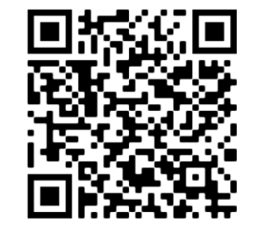

11. Wat met restjes?

-Het restjes- en kliekjeskookboek.

-Wat met slechte restjes en kliekjes?

-Zelf aan de slag met restjes fruit.

Deel 1: Het restjes- en kliekjeskookboek:
Inleiding:
De opdracht van het kookboek is een computeropdracht die de leerlingen uitvoeren in hun vaste groep van 5. De opdracht is opgedeeld in 3 aparte oefeningen. Voor oefening 2 hebben de leerlingen ook kookboeken nodig. Ofwel voorzie je als leerkracht enkele simpele kookboeken, ofwel laat je elk groepje zelf kookboeken meebrengen.

Elke groep zoekt 2 recepten waarin ze restjes en kliekjes kunnen verwerken. Om te vermijden dat elke groep van 5 leerlingen met dezelfde ingrediënten aan de slag gaat, krijgen ze 2 hoofdingrediënten en één type maaltijd per groep toegewezen aan de hand van een briefje of foto’s (zie bijlagen 11, 12en 13).

Ze verzamelen hun eigen en alle andere groepsrecepten in hun klaskookboek, waarvoor ze per groep een cover ontwerpen.

Via deze oefening laat je leerlingen nadenken en op zoek gaan naar lekkere manieren om restjes en kliekjes te sparen van de compost- of vuilnisbak. Voedingsmiddelen die er minder vers uitzien en overschotjes van de vorige maaltijd zijn nog perfect eetbaar en te verwerken in volwaardige maaltijden. Weggooien is immers zonde!

We zijn nu twee dagen na het feestje van Lowie en Olivia en gedurende deze dagen heeft iedereen goed gegeten van het teveel aan etenswaren. Nu blijven enkel nog restjes en kliekjes over. Deze zijn niet meer kraakvers maar zeker nog goed eetbaar. De mama van Olivia denkt eraan de restjes weg te gooien, want ze weet niet wat ze hier nog mee kan klaarmaken. Olivia heeft dit gehoord en vraagt nu jullie hulp.
Jullie gaan Olivia helpen een oplossing te zoeken zodat haar mama ook de restjes en kliekjes nog kan verwerken in lekkere gerechten. Zo belanden de restjes niet in de vuilnisbak. Jullie zoeken mee naar lekkere en simpele recepten op het web en in de kookboeken die Olivia thuis vond. Om het mama gemakkelijk te maken, bundelen jullie de recepten in een restjes- en kliekjeskookboek zodat ze onmiddellijk aan de slag kan.

Wat zijn restjes en kliekjes:
Wat verstaan we nu onder restjes? Dit kan zijn: een paar sneden brood van een paar dagen oud, één bruine banaan in de fruitschaal, een verimpelde appel in je boekentas, een vergeten halve komkommer in de koelkast en ga zo maar verder. Tussen kraakverse etenswaren en niet meer bruikbare waren zit nog een periode waarin voedingsmiddelen zeker nog lekker en eetbaar zijn, maar de kwaliteit ging tussentijds al wat achteruit.

Voorbeeld:
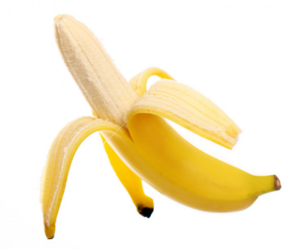 | 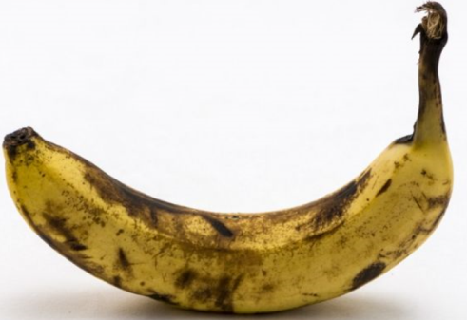 | 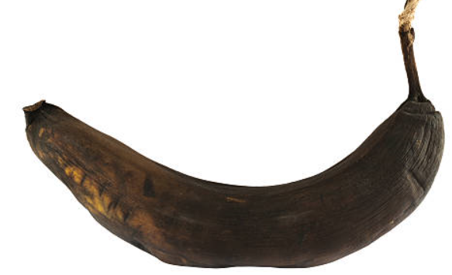
Kraakverse banaan | Minder verse Banaan | Rotte banaan

Een kliekje is een uitdrukking die in Nederland gebruikt wordt voor een restje van de maaltijd: een paar gekookte aardappelen, een lepel klaargemaakte groenten, enkele blaadjes sla, enzovoort. Weggooien van zowel restjes als kliekjes is zonde!
Hoe gaan jullie te werk?
Om Olivia snel te kunnen helpen, werken jullie in jullie vaste groepen van 5 personen. Iedere groep zoekt 2 recepten en elke groep zoekt voor een ander type maaltijd. Alle recepten, dus van alle groepen, worden gebundeld in het restjes- en kliekjesklaskookboek.
De computeropdracht bestaat uit 3 deelopdrachten. Om elk groepslid kans te geven optimaal deel te nemen aan de oefening, deel je de groep best nog eens in 2.
-Twee personen werken aan recept 1, met het ingrediënt van de eerste foto en deze opdracht verloopt volledig aan de computer.
-Drie personen werken aan recept 2 en starten met opzoeken in de kookboeken, waarna de opdracht verder gaat aan de computer.
-Heel de groep of de groep die eerst klaar is met zijn receptopdracht:
Ze ontwerpen de cover voor het kookboek. De cover is het titelblad van het kookboek en wordt voorzien van een hoofdtitel, er mag een subtitel (ondertitel – kleine titel onder de hoofdtitel) bij en namen van de auteurs (schrijvers van het boek), de uitgavedatum en de uitgeverij (naam van de school).
-Ze verzamelen hun eigen recepten plus de recepten van de andere groepen in hun klaskookboek, waarna jij als leerkracht ervoor zorgt dat elke leerling het klaskookboek via Smartschool of mail krijgt toegestuurd. Op deze manier kunnen ook de ouders het kookboek inkijken en wie weet er zelfs mee aan de slag gaan.
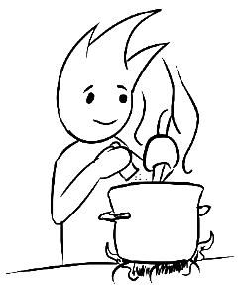
Werkwijze:
Jullie zoeken 2 recepten voor één type maaltijd. Bij de leerkracht trekken jullie nu 3 briefjes: briefje 1 is het hoofdingrediënt voor recept 1, briefje 2 is het hoofdingrediënt voor recept 2 en het derde briefje is het type maaltijd voor de twee recepten.
Het type maaltijd is: een ontbijt, een warme maaltijd, een soep, een avondsnack, een dessert of origineel tussendoortje.

Voorbeeld:
ONTBIJT
Jullie hoofdingrediënt voor één recept | Type maaltijdwaar jullie 2 recepten voor zoeken

- Deel jullie groep in 2:
- Twee personen werken aan recept 1, met het ingrediënt van het eerste briefje en deze opdracht verloopt volledig aan de computer.
- Drie personen werken aan recept 2 en starten met opzoeken in de kookboeken, waarna de opdracht verder gaat aan de computer.
Tip: Kies voor recepten die jullie zelf lekker vinden!!
- Verzamel alle recepten, dus van elke groep, in jullie klaskookboek. Iedere groep maakt voor zijn kookboek een originele cover.
- Iedere leerling krijgt zijn kookboek via Smartschool of mail thuis gestuurd, zo kunnen ook jullie ouders/huisgenoten aan de slag met het kookboek.

Opdrachten:
Recept 1: computeropdracht voor 2 personen:
Jullie gaan op internet op zoek naar een recept met jullie product van het eerste briefje. Zoek iets dat jullie allemaal lekker vinden. Om niet verloren te lopen, krijgen jullie enkele kooksites waar jullie leuke en lekkere ideeën vinden:

- https://dagelijksekost.een.be/ (1)  - https://www.libelle-lekker.be/ (2)  -https://www.zekergezond.be/ (3) | (1) (2) (3)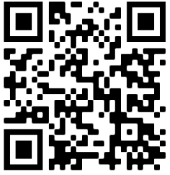

Het recept is voor 1 persoon en jullie plaatsen zeker één passende foto bij jullie recept. Maak een document ‘kookboek’ aan en bewaar jullie recept hierin.
Opdrachten bij recept 1:
Noteer de titel en website van jullie gekozen recept.
Titel: Door leerlingen zelfgekozen titel voor het recept.
Website: Website waar het recept werd gevonden.

Welk computerprogramma kiezen jullie om het document kookboek aan te maken?
Meerdere antwoorden mogelijk: Word, PowerPoint etc.

Beschrijf kort alle stappen om jullie recept en foto in het document kookboek te plaatsen?
Meerdere antwoorden mogelijk
Bv: document aanmaken – document juist benoemen – recept kopiëren – plakken of werken met knipprogramma.
4.Ondervonden jullie problemen? Beschrijf kort.
Meerdere antwoorden mogelijk.

Recept 2: opzoekwerk en computeropdracht voor 3 personen
- De 3 andere personen zoeken een passend recept met het tweede ingrediënt voor dezelfde maaltijd in hun kookboek(en). Wanneer jullie een keuze hebben gemaakt, zoeken jullie een manier om jullie recept in het document ‘kookboek’ te plaatsen.
- Plaats ook een foto bij het recept.

Opdrachten bij recept 2:
1.Noteer de titel van jullie recept en de titel van het kookboek. Vermeld ook de pagina waarop het recept terug te vinden is.
Titel recept: Titel van recept dat door leerlingen werd gevonden.
Titel kookboek + pagina:
Titel van het kookboek waar het recept werd gevonden + paginanummer.

2.Denken jullie dat het mogelijk is om het recept vanuit het kookboek in jullie document ‘kookboek’ te plaatsen? Welke mogelijke oplossingen kunnen jullie bedenken? Noteer ze kort.
Meerdere antwoorden mogelijk:
Bv: - Overeenkomstig recept opzoeken op het internet.
- Recept inscannen.
- Foto nemen met smartphone en doorsturen .

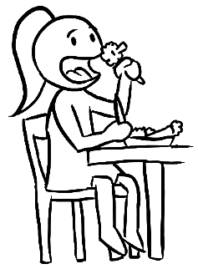
3.Welke acties gaan jullie nu toepassen? Beschrijf kort de stappen van jullie werkwijze.
De leerlingen beschrijven weer kort de ondernomen stappen bij de gekozen actie.

Klaskookboek: het groepje dat eerst klaar is met zijn receptopdracht start hiermee.

-Stuur jullie gekozen recepten naar mekaar door.
-Ontwerp een leuke cover voor jullie boek. De cover is het titelblad van het kookboek en wordt voorzien van een hoofdtitel, er mag een subtitel (ondertitel – kleine titel onder de hoofdtitel) bij en de namen van de auteurs (schrijvers van het boek), de uitgavedatum en de uitgeverij (naam van de school).
-Stel jullie kookboek samen.

Opdracht klaskookboek:
1.Hoe gaan jullie de recepten naar jullie klasgenoten doorsturen? Noteer welke programma’s jullie gebruiken. Beschrijf ook nu kort alle nodige stappen.
Als het mogelijk is via mail – zijn er andere mogelijkheden in de klas aanwezig?

Deel 2: Wat met slechte restjes en kliekjes?

Het thema composteren sluit goed aan bij het hoofdthema van duurzaamheid en voedselverspilling, het rondt de kringloop van voedsel helemaal af.
De 5 vragen die de leerlingen oplossen in de compostquiz zijn maar een kleine kennismaking met het thema composteren. Je kan ze gebruiken als extra taak om de snelle groep(en) van de vorige opdrachten op te vangen
Kies je om het thema composteren verder te bespreken tijdens de les in plaats van het maken van de fruitsalade, dan kan je best zelf de brochure vooraf goed doorlezen om extra informatie bij de antwoorden te formuleren en vragen van leerlingen te verduidelijken. Vind je 5 vragen te weinig, voeg dan zeker zelf vragen toe of breid de gestelde vragen uit.

Al de antwoorden van de compostquiz zijn terug te vinden in de brochure:
‘Thuiscomposteren in de kringlooptuin.’
Uitgegeven door Vlaco (Vlaamse compostorganisatie vzw)

De brochure is te downloaden via onderstaande url of via de QR-code:
https://www.imog.be/uploads/media/Brochure_thuiscomposteren_in_de_kringlooptuin.pdf

De compostquiz:

- Wat is composteren?

- Definitie uit de brochure (p4):
Composteren is een gecontroleerd biologisch proces waarbij micro-organismen en kleine ongewervelde organismen keuken- en tuinresten (in aanwezigheid van zuurstof en vocht) omzetten in een humus- en voedselrijk product, compost genaamd.

- Geef 3 voorbeelden van wat wel in het compostvat mag en 3 voorbeelden van wat zeker niet in het vat mag. Mogen de voedingsmiddelen van jullie kaartjes in het compostvat?

- Opsomming uit brochure (p6):
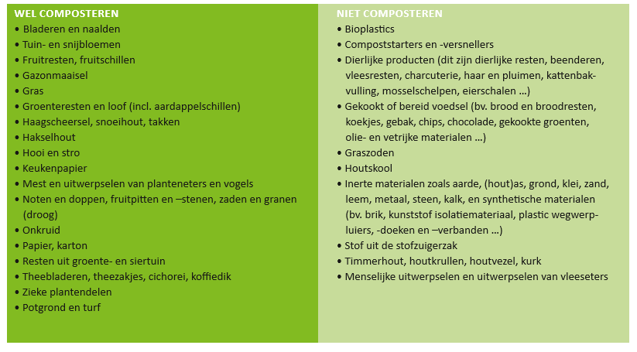

- Bij composteren spelen niet alleen micro-organismen zoals bacteriën en schimmels een grote rol; zij worden geholpen door een aantal ongewervelde bodemdiertjes. Welke worden er hier afgebeeld?

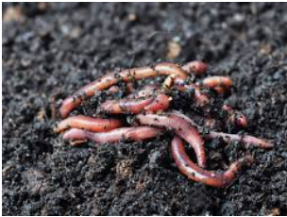 | 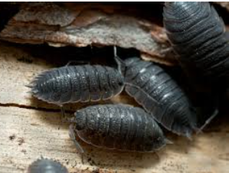 | 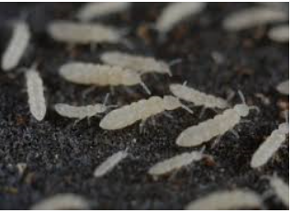
compostwormen | pissebedden | springstaarten

- Composteren gebeurt in 4 fasen. Welk zijn deze fasen?
- Brochure: p 19 - 22
-Startfase,
-Broeifase,
-Afkoelingsfase,
-Rijpingsfase.

- Waarvoor kan compost gebruikt worden?
- Brochure: p 54 – 56

-Als substraat in bloembakken,
-Als compost in de groentetuin,
-Als compost bij het aanplanten van klein- of grootfruit,
-…

Deel 3: Zelf aan de slag met restjes fruit:
Het klaskookboek is afgewerkt en nu gaan de leerlingen zelf aan de slag met het maken van een fruitsalade.
Ieder van hen bracht een stuk fruit mee. Dit moest geen kraakvers stuk zijn, het mocht al een plekje of deukje hebben.
Een fruitsalade is een ideale manier om rijp of geblutst fruit te verwerken en te sparen van de compost- of vuilnisbak.
Het maken van een fruitsalade duurt maar enkele minuten en ze kunnen het zo uit een kommetje eten. Fruitsalade is ook lekker bij een potje pudding of een bolletje ijs.
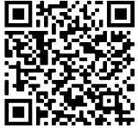
-Fruitsalade maken:
-Ingrediënten
- Fruit naar keuze: banaan, peer, appel, aardbeien, abrikozen,…
-1 eetlepel suiker of 1 zakje vanillesuiker (niet noodzakelijk)

-Benodigdheden:
- Keukenmesje,
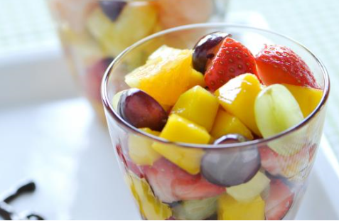
- Plankje,
- Grote kom,
- Kommetje,

-Bereiding:
- Spoel of schil je fruit en snij in blokjes.
- Vang zeker ook het sap van het fruit op.
- Doe al het gesneden fruit in een grote kom en bestrooi indien gewenst met suiker.
- Meng al het fruit door elkaar.
- Schep uit in je kommetje.

Smakelijk!!

-Opruimen:
- Na het opeten zal je ook moeten afwassen en opruimen.
- Sorteer je afval!!
- Fruitafval in de GFT-bak (GFT= groenten, fruit en tuinafval)
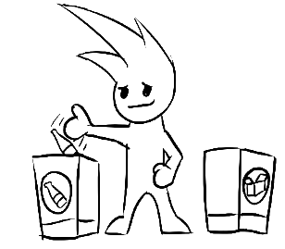
- Zakjes van de suiker in de restafval.

Lesvoorbereidingsformulier 12: Alles nog eens samengevat – Presentatie van de infographic en spreekbeurt

Beginsituatie
Dit is de twaalfde en laatste les in een STEM-pakket rond voedselverspilling. Tijdens deze les geeft elk groepje een spreekbeurt met als onderwerp: ‘Wat kan ik samen met mijn huisgenoten veranderen om voedselverspilling tegen te gaan?’. Op het einde van de les worden ook formulieren en taken ingeleverd voor de nodige eindevaluatie.

Referentie eindtermen:
https://onderwijsdoelen.be

Doelstellingen
Nr.  Eindtermen | Eindterm
ET 2.6  ET 2.7  ET 5.4  ET 5.5 | De leerlingen produceren schriftelijke en mondelinge teksten in functie van doelgerichte communicatie.  De leerlingen drukken zich op een creatieve manier uit.  De leerling demonstreert in informele en formele relaties geschikte sociale vaardigheden.  De leerlingen dragen in groepsactiviteit met een welomschreven opdracht actief bij aan de uitwerking van een gezamenlijk resultaat. (transversaal)

Leerplandoelen GO: basisvorming  OO-2019-001 | Leerplandoelen VKSO: Nederlands  D/2019/13.758/008
3.2.1. Het Nederlands receptief, productief en interactief, zowel mondeling als schriftelijk gebruiken als communicatiemiddel in relevante situaties.  3.5.1. Interpersoonlijke relaties opbouwen, onderhouden en versterken. | LPD 4 De leerlingen verwerken relevante informatie uit een beperkt aantal bronnen met deze kenmerken en brengen die gestructureerd samen.  LPD 6 De leerlingen produceren mondelinge en schriftelijke teksten en houden daarbij rekening met de communicatieve situatie (minimumvereisten).  LPD 10 De leerlingen drukken zich op een creatieve manier uit:  •ervaringen uitwisselen met medeleerlingen;  • waardering uitdrukken voor de creaties en presentaties van anderen

Lesopbouw:
Tijd | Nr. eindterm | Leerinhoud | Werkvormen – Onderwijs- en Leeractiviteiten - Groepsvormen | Middelen
45’ | 2.6  2.7  5.4  5.5 | 1. Spreekbeurt. | Spreekoefening in groep:  Aan de hand van een spreekbeurt geven de leerlingen een reflectie vande voorbije lessen.Elke groep geeft een spreekbeurt van maximaal 10 minuten met als onderwerp: ‘Wat kan ik samen met mijn huisgenoten veranderen om voedselverspilling tegen te gaan? De tijd kan je eventueel aanpassen aan de klasgrootte.  De criteria waaraan de spreekbeurt dient te voldoen staan beschreven in de leerlingenbundel. | Leerlingenbundel les 12.
5’ | geen | 2. Inleveren taken en formulieren voor evaluatie. | Afronding en evaluatie:  De leerlingen vullen individueel een tweede maal de anti-verspillingsquiz (les 2) in als zelftest naar opgedane kennis over het thema.  De leerlingen leveren het zelfevaluatieformulier, de integrale leerlingenbundel en de infographic in voor de eindevaluatie. | Leerlingenbundel les 2 deel 4: Anti-verspillingsquiz.  Evaluatieformulier.

Geraadpleegde werken - Referenties: Geen

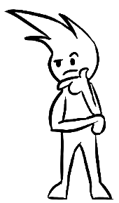
Wat kan ik nu veranderen om voedselverspilling tegen te gaan?

Jullie zijn toegekomen aan de laatste les van het lessenpakket rond voedselverspilling. Gedurende de voorbije weken hebben jullie je verdiept in het onderwerp en bespraken jullie, in groep of met de hele klas, wat voedselverspilling nu juist is, waar het voorkomt in de keten en namen jullie de situatie bij je thuis onder de loep, al dan niet samen met je ouders. Ook voedselbederf kwam aan bod, waar jullie een kijk in de wereld van micro-organismen kregen. Als laatste in de reeks onderzochten jullie de bewaarmethoden van voedsel.
Nu, helemaal op het einde, is jullie leerkracht zeer benieuwd naar wat jullie van dit avontuur vonden en wat jullie in de toekomst gaan ondernemen om jullie eigen voedselverspilling te beperken.
Hier volgt dan jullie allerlaatste opdracht rond dit thema:
- Maak met jullie vaste groep een spreekbeurt met als onderwerp:
Wat kan ik samen met mijn huisgenoten veranderen om voedselverspilling tegen te gaan?
- De spreekbeurt duurt 10 minuten en elk groepslid komt zeker aan het woord.
- De infographics die werden gemaakt tijdens het project, worden hierbij getoond en kort toegelicht.
- Bespreek kort wat jullie van de lessenreeks vonden. Dit kan bijvoorbeeld zijn: dit vonden we leuk, hier zijn we van geschrokken,…. Verklaar telkens kort.
- Vermeld ook hoe jullie ouders, broer(s) en/of zus(sen) met het thema voedselverspilling omgaan. Leeft het onderwerp nu thuis, merk je dat je ouders zelf ook zaken gaan of willen veranderen?
- Vergeet zeker niet te vermelden wat jullie zelf in de toekomst gaan ondernemen om voedselverspilling en voedselbederf te voorkomen.
- Geef je klasgenoten en leerkracht op het einde van de spreekbeurt de mogelijkheid om vragen of opmerkingen te formuleren.
Het is een hele waslijst aan puntjes die aan bod komen in jullie spreekbeurt! Spreek onderling dus goed af wie wat bespreekt, want jullie tijd is beperkt. Hoe jullie je spreekbeurt aankleden, daar zijn jullie als groep volledig vrij in.
Het is de laatste les dus ook het moment om het zelfevaluatieformulier af te geven. Zorg dat je dit thuis al in alle rust en eerlijkheid hebt ingevuld.
Ook jullie werkbundels zijn op dit moment volledig ingevuld en klaar om af te geven aan je leerkracht. Kijk na of overal jullie namen op zijn vermeld, zodat de juiste punten achter je naam komen te staan.

